大 雪 地 区 広 域 連 合
第10期介護保険事業計画
協議用素案（令和8年9月時点）
計画期間 令和9（2027）年度～令和11（2029）年度
令和8（2026）年9月
大雪地区広域連合（東川町・美瑛町・東神楽町）

目 次
章名又は節名をクリックすると、該当ページに移動します。
第1章 計画策定の意義 1
第1節 計画策定の趣旨 1
第2節 計画の位置付け 1
第3節 計画策定の視点 1
第4節 計画期間 2
第5節 計画の策定体制 2
第6節 計画の進行管理・推進体制 2
第7節 日常生活圏域の設定 3
第8節 関係計画等との関係 6
第9節 介護保険制度改正の主な内容 7
第2章 高齢者及び介護保険の状況 12
第1節 高齢者の状況 12
第2節 保険給付や地域支援事業の実態把握と分析 19
第3節 サービス提供体制の状況 26
第4節 高齢者の生活実態 36
第5節 在宅介護の実態 40
第6節 介護事業所の現状 41
第7節 各調査結果のまとめ 43
第8節 中長期推計からみた需要と財政 43
第3章 第9期計画の実施状況と評価 45
第1節 第9期計画の基本目標 45
第2節 地域支援事業の実績 48
第3節 介護保険事業の実績 50
第4節 第9期計画の評価と第10期への課題 53
第4章 計画の基本理念及び基本目標 58
第1節 計画の基本理念 58
第2節 計画の基本目標 58
第3節 施策の体系と成果指標 58
第5章 施策の展開 61
基本目標1 地域包括ケア・相談・医療介護連携 61
基本目標2 介護予防・生活支援・認知症・家族支援 62
基本目標3 持続可能なサービス提供・住まい 66
基本目標4 介護人材・生産性・質・経営支援 67
基本目標5 保険運営・レジリエンス・PDCA 69
第6章 介護保険事業等の見込み 74
第1節 要介護認定者数の見込み 74
第2節 介護給付等サービスの見込量 75
第3節 介護保険サービス事業費の見込み 79
第4節 介護保険サービス等における施設の見込み 81
第5節 介護施設整備に係る基本方針 85
第6節 第1号被保険者の介護保険料試算 86
第7節 低所得者支援 92
資料編 94
資料1 代表KPI16項目の定義 94
資料2 構成3町との役割分担・共通指標 95
資料3 年次評価スコアカード 96
資料4 施策の採否・見直し基準 97
資料5 主な参照資料 97
資料6 基本指針の新別表「確認すべき指標・状況」への対応 98
資料7 図表番号一覧 99

第1章 計画策定の意義

第1節 計画策定の趣旨
我が国では高齢化が進む一方、生産年齢人口が減少し、介護ニーズの増加・多様化と担い手不足が同時に進行しています。特に85歳以上人口の増加に伴い、医療と介護の複合ニーズ、認知症、独居・高齢者のみ世帯、家族介護者の負担、身寄りのない高齢者への支援が一層重要となります。
大雪地区広域連合は、東川町、美瑛町及び東神楽町を保険者区域として、介護保険給付、地域密着型サービスの指定・指導、要介護認定、保険料等を共同で運営しています。第10期計画では、令和9～11年度の介護サービス見込量と保険料を定めるとともに、2040年を見据え、人口減少・中山間地域の特性に即した持続可能なサービス提供体制を構築します。

第2節 計画の位置付け
本計画は、介護保険法第117条に基づく市町村介護保険事業計画として策定します。同条第2項第3号及び第4号により、介護給付等に要する費用の適正化に関し取り組むべき施策に関する事項及びその目標を定めるものとされており、本計画では第5章 基本目標5にこれを定めます（第7期給付適正化計画。第9期計画の施策4-3を継承）。構成3町がそれぞれ策定する高齢者福祉計画とは別の計画ですが、地域包括ケア、介護予防、認知症、生活支援、家族介護者支援等の成果は密接に関係するため、共通KPIと役割分担表により接続します。
認知症施策については、共生社会の実現を推進するための認知症基本法（令和5年法律第65号）が、第11条で国の認知症施策推進基本計画を、第12条で都道府県認知症施策推進計画を、第13条で市町村認知症施策推進計画をそれぞれ定めています。同条は市町村を策定の主体としており、本広域連合は地方自治法第284条の規定により設けられ、介護保険法上の保険者としての事務を共同処理するものであることから、市町村認知症施策推進計画は構成3町がそれぞれ策定します。本計画は、介護保険法第117条第3項により認知症である被保険者の地域における日常生活の支援に関する事項を定めるものとし、第5章 基本目標2にこれを掲げます。両者の調和は、資料2の役割分担及び共通KPIにより保ちます。
認知症の人及びその家族等からの意見の聴取は、計画の策定の過程において行います。聴取の主体、方法及び時期は構成3町と調整のうえ定めます［要協議］。
計画 | 主な内容 | 主な実施主体 | 接続方法
広域連合介護保険事業計画 | 給付、サービス見込量、基盤整備、保険料、指定・指導、適正化、広域的人材・BCP | 広域連合 | 共通KPIを3町別に集計
3町高齢者福祉計画 | 相談、予防、生活支援、認知症、移動、地域づくり、家族支援等 | 各町・地域包括支援センター | 町別事業量と成果を広域計画へ接続

第3節 計画策定の視点
- 2040年を見据えた時間軸：3年間の事業量だけでなく、中長期の人口・需要・供給の変化を示します。
- 3町の地域軸：圏域平均に加え、町別、年齢階級別、地区・交通条件別の差を確認します。
- 需要と供給の分離：利用実績だけでなく、待機、受入不可、休廃止、人材不足、町外利用を把握します。
- 供給の空白の可視化：域内に事業所が存在しないサービスを明示し、「給付がない」ことと「事業所がない」ことを区別します。
- 本人・家族の生活成果：活動件数から、生活継続、介護負担、支援接続、社会参加等の成果へ評価を広げます。
- 活動と成果の対応：施策ごとに、投入（インプット）、活動量（アウトプット）、住民・利用者の状態（アウトカム）を対応させて記述します。
- 実行可能性：人材不足を前提に、共同化、代替提供、ICT、業務改善、広域利用を組み合わせます。

第4節 計画期間
計画期間は令和9（2027）年度から令和11（2029）年度までの3年間とします。中長期推計は令和17（2035）年、令和22（2040）年等を見通し、必要に応じて毎年度の評価で前提条件を更新します。

第5節 計画の策定体制
介護保険運営協議会等での審議、構成3町及び関係部局との調整、住民・事業者等の意見反映、北海道及び医療圏域との整合を図ります。策定過程では、ニーズ調査（健康とくらしの調査）、在宅生活改善調査、居所変更実態調査、介護人材実態調査等を活用します。

【法令が定める手続】
介護保険法第117条は、市町村介護保険事業計画を定め、又は変更しようとするときは、あらかじめ被保険者の意見を反映させるために必要な措置を講ずること及び都道府県の意見を聴かなければならないことを定めています。本計画では、次のとおり手続を行います。
手続 | 内容 | 時期 | 実施主体
被保険者の意見の反映 | 計画案について意見公募手続（パブリックコメント）を実施します。募集期間、閲覧場所、意見を提出できる者及び意見の提出状況は資料編に掲載します。実施の方法及び時期は構成3町と調整のうえ定めます［要協議］。 | 計画案の確定前 | 広域連合・3町
認知症の人及びその家族等の意見の聴取 | 認知症施策に関する事項について、認知症の人及びその家族等の意見を聴く機会を設けます。主体、方法及び時期は構成3町と調整のうえ定めます［要協議］。 | 計画案の確定前 | 広域連合・3町
北海道の意見の聴取 | 計画案について北海道の意見を聴きます。 | 計画案の確定前 | 広域連合
計画の公表 | 策定した計画を公表し、構成3町及び関係機関へ提供します。 | 計画の策定後 | 広域連合
注）介護保険法の条文の受領前であるため、項番号は記載していません［要確認］。認知症の人及びその家族等からの意見の聴取は、認知症基本法第13条が市町村認知症施策推進計画について定めるものであり、同計画は構成3町が策定します（第1章第2節）。本計画の認知症施策に関する事項についても同様に意見を聴きます。

第6節 計画の進行管理・推進体制
代表KPI、施策管理指標、需給・財政モニタリングの3層で年次評価を行い、達成・概ね達成・未達・評価不能を判定します。未達時は需要、供給、人材、制度、実施方法、データ品質の要因を区分し、改善責任者と期限を定めます。
評価層 | 役割 | 主な掲載場所
成果KPI（アウトカム） | 住民・利用者の状態、供給持続性、保険運営の成果 | 計画本文、年次スコアカード
施策管理指標（アウトプット） | 個別事業の到達・質・改善 | 第5章各基本目標、施策別評価票
需給・財政モニタリング | KPIの変動要因と将来リスク | 資料編、分析台帳

【年次の進行管理の手順】
第9期計画には、代表KPIの検証を計画期末（令和8年3月末実績）に行う旨のみが定められています。受領済みの資料及び公表資料からは、年度ごとの評価・共有の実施状況を確認できていません（実施の有無は資料No.15の受領後に確定します）。なお、総合事業の実施状況に関する調査（令和6年度）では、一般介護予防事業評価事業及び総合事業の事業評価を3町とも実施していないと回答されています。また、保険者機能強化推進交付金等の評価においても、計画の進捗状況の評価とその結果の活用に関する項目の得点が低い状態です（詳細は策定委員会資料「保険者機能強化推進交付金等の評価結果」による）。第10期では、次の手順で毎年度の進行管理を行います。
進行管理は、厚生労働省老健局介護保険計画課「介護保険事業（支援）計画の進捗管理の手引き」（平成30年7月30日）が示す手順によります。同手引きは、3年ごとのPDCAだけでなく年度ごとのPDCAを回すべきとし、①前年度の確定実績（6月頃確定）による自己評価と、②9月末現在の中間実績による10月の自己評価、の2つのサイクルを同時に活用することを求めています。
時期 | 実施事項 | 根拠となる実績 | 実施主体 | 成果物
各年度4〜5月 | KPIの定義・対象・基準月・担当者を確定し、年度実施要領を作成する | ― | 広域連合・3町 | 年度実施要領
各年度6月 | 【サイクル1】前年度のKPI実績を算定し、達成・概ね達成・未達・評価不能を判定する | 前年度の確定実績 | 広域連合 | 年次評価スコアカード（前年度分）
各年度7〜9月 | 介護保険事業計画策定委員会（運営協議会）へ評価結果を報告し、意見を受ける。あわせて保険者機能強化推進交付金等の評価結果を報告し、得点の低い項目の要因と対応策について意見を受ける。評価結果を3町・事業者・関係機関へ共有し、ホームページで公表する。当該年度の取組の改善に活かす（補正予算での対応を含む） | 同上 | 広域連合・3町 | 委員会資料、公表資料
各年度10月 | 【サイクル2】9月末現在の中間実績により当該年度の達成度・進捗を評価する | 9月末現在の中間実績 | 広域連合 | 中間評価表
各年度11〜3月 | 次年度の取組案を充実させ、当初予算要求に反映する。改善措置の責任者と期限を決定する | 同上 | 広域連合・3町 | 改善措置一覧
随時（四半期） | 給付費・認定者数・受給者数の計画乖離を点検する | ― | 広域連合 | モニタリング表
この手順のうち、計画値と実績値の乖離のモニタリング、その結果を外部の関係者を含む議論の場で検証すること、検証の結果を踏まえた見直しを行うこと及び結果を公表することは、保険者機能強化推進交付金等の評価指標が求める事項でもあります。評価結果を策定委員会（運営協議会）に報告して意見を受けることを手順として定めるのは、このためです。交付金の評価結果そのものは計画本文には掲載せず、毎年度の策定委員会資料として整理します。

第9期においては、需要推計が実績を令和6年度2.9％、令和7年度3.5％上回りましたが、期中に推計を見直す手順がありませんでした。第10期では、年次評価において年齢階級別の認定率、認定者数、人口及び給付費の4つを計画の前提と対比し、乖離が2年続いた場合は中間年（令和10年度）に推計を見直します。確認の方法と見直しの基準は、年次評価の実施要領で定めます。見直しを行う場合も、推計の基礎（総合戦略上の人口及び住民基本台帳の実績趨勢）は変更せず、見直すのは認定率の前提です。

第7節 日常生活圏域の設定
第9期では、東川町・東神楽町に各1圏域、美瑛町に4圏域の計6圏域を設定しました。一方、圏域間の人口規模には著しい開きがあり、最小の朗根内地区（233人）と最大の美瑛町市街地・周辺地区（7,869人）とでは33.8倍の差があります。また構成3町の高齢者福祉計画には、いずれも日常生活圏域の記載がありません。
令和5年10月1日現在
No. | 日常生活圏域名 |  | 面積（km²） | 人口 | 高齢者人口 | 高齢化率 | 要介護 | 要支援 | 第10期での位置づけ（案）
1 | 東川町 |  | 247.30 | 8,558人 | 2,683人 | 31.4％ | 413人 | 135人 | 統計・分析単位／基盤整備単位
2 | 美瑛町 |  | 676.78 | 9,475人 | 3,675人 | 38.8％ | 644人 | 262人 | 統計・分析単位／基盤整備単位
 | 2-1 | 旭・北西地区 | 51.69 | 684人 | 308人 | 45.0％ | 50人 | 33人 | 統計・分析単位（基盤整備は町単位）
 | 2-2 | 美馬牛地区 | 58.18 | 689人 | 288人 | 41.8％ | 34人 | 19人 | 統計・分析単位（基盤整備は町単位）
 | 2-3 | 朗根内地区 | 30.11 | 233人 | 82人 | 35.2％ | 16人 | 5人 | 統計・分析単位（基盤整備は町単位）
 | 2-4 | 市街地・周辺地区 | 536.80 | 7,869人 | 2,997人 | 38.1％ | 544人 | 205人 | 統計・分析単位／基盤整備単位
3 | 東神楽町 |  | 68.50 | 9,854人 | 2,833人 | 28.8％ | 386人 | 136人 | 統計・分析単位／基盤整備単位
 | 計 |  | 992.58 | 27,887人 | 9,191人 | 32.9％ | 1,443人 | 533人 | ―
資料：第9期介護保険事業計画 第1章第7節（住民基本台帳 令和5年10月1日現在）
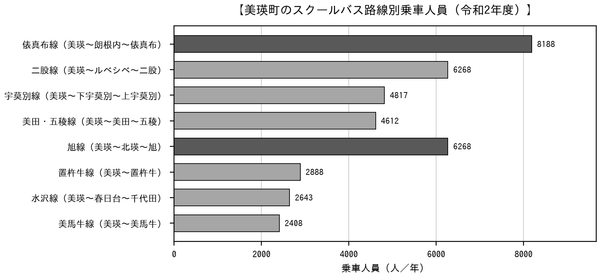
資料：美瑛町過疎地域持続的発展市町村計画（令和3年度〜令和7年度）

第10期では、日常生活圏域を次の2つの目的に分けて整理することを提案します。
- 統計・分析単位としての圏域：人口、認定者、受給者、給付費を圏域別に把握し、地域差を確認するための単位。第9期の6圏域を維持します。
- 基盤整備単位としての圏域：サービス基盤の整備量を判断するための単位。人口233人の圏域に独立したサービス基盤を割り当てることは現実的でないため、3町単位（3圏域）とすることを検討します。
介護保険法第117条第2項第1号は、地理的条件、人口、交通事情その他の社会的条件、介護給付等対象サービスを提供するための施設の整備の状況等を勘案して圏域を定めることを求めており、統計単位と整備単位を分けることはこの規定と矛盾しません。

【訪問・通所困難地域の考え方】
第10期基本指針案は、日常生活圏域ごとに確認すべき事項として、特に訪問・通所困難地域がある場合には当該地域へのアクセスや社会資源の状況等を確認することを求めています。該当の判定基準は示されていないため、本計画では、指定居宅サービス事業者等が運営規程に定める「通常の事業の実施地域」に着目し、区域内のいずれの訪問系・通所系事業所の通常の事業の実施地域にも含まれない区域を訪問・通所困難地域とします。事業所の運営規程という公的な記録に基づく定義であるため、根拠を示して記載することができます。あわせて、中山間地域等居住者サービス提供加算の算定実績、公共交通の状況及び冬期の道路状況を補足材料とします。
美瑛町過疎地域持続的発展市町村計画（令和3〜7年度）によれば、町内には国鉄バスの路線廃止により昭和60年からスクールバスが運行されており、現在10路線となっています。同計画は「学校の統廃合による児童生徒の遠距離通学、高齢者の通院や日常の買い物など交通弱者の貴重な公共交通として、スクールバスは欠くことのできない交通手段となっている」と記載しており、市街地・周辺地区以外の集落には定期路線バスがないことが確認できます。うち俵真布線（美瑛〜朗根内〜俵真布）の乗車人員は令和2年度8,188人で10路線中最多です。また町道414路線346.6kmの除雪率は52.9％であり、冬期に除雪されない町道が約半分あります。
これらから、朗根内地区（人口233人）は訪問・通所困難地域に該当する可能性が最も高く、旭・北西地区（高齢化率45.0％）も該当の可能性があります。なお美馬牛地区にはJR富良野線美馬牛駅があります。美瑛町の面積は676.78km²で東神楽町（68.5km²）の約9.9倍であり、同じ町内でも移動距離が大きく異なります。東川町は大雪山国立公園を含み面積247.3km²であり、山間部の居住状況にも差があります。

【通常の事業の実施地域による確認】
北海道が公表する介護保険事業所一覧により、区域内の指定事業所延べ124件（実75事業所）の運営規程に定める「通常の事業の実施地域」を把握しました。判定に必要な材料がそろったことになります。訪問系・通所系の主なサービスについて、各町を実施地域に含む事業所数は次のとおりです。
単位：事業所
サービス | 事業所数 | 東川町 | 美瑛町 | 東神楽町 | 見方
訪問介護 | 13 | 5 | 4 | 6 | 美瑛町を実施地域に含む事業所が最も少ない
訪問看護 | 7 | 4 | 4 | 5 | 区域全体を対象とする事業所がある
通所介護 | 2 | 2 | 1 | 2 | いずれも複数町を対象とする
地域密着型通所介護 | 4 | 1 | 4 | 1 | 美瑛町の事業所は美瑛町のみを対象とするものが多い
小規模多機能型居宅介護 | 5 | 1 | 5 | 1 | 5事業所すべてが美瑛町にあり、東川町・東神楽町を実施地域に含むのは1事業所のみ
資料：北海道 介護保険事業所一覧（運営規程の「通常の事業の実施地域」）
訪問介護は13事業所のうち美瑛町を実施地域に含むのが4事業所であり、3町のうち最も薄い状況です。小規模多機能型居宅介護は5事業所すべてが美瑛町にあり、東川町・東神楽町を実施地域に含むのは1事業所のみです。実施地域外であっても利用できないわけではありませんが、交通費等の実費を負担することがあります。
3事業所は実施地域欄が空欄であるため、上表の事業所数には含めていません。訪問・通所困難地域の確定は、圏域（地区）単位の実施地域の記載と突き合わせて行います。地区単位の記載がない事業所については3町への照会を要します［要確認］。

第8節 関係計画等との関係
認知症施策推進基本計画（認知症基本法第11条により国が定めるもの）、北海道高齢者保健福祉計画・介護保険事業支援計画、医療計画・地域医療構想、都道府県認知症施策推進計画、地域福祉計画、健康増進計画、障がい福祉計画、地域防災計画、住宅施策等との整合を図ります。
構成3町の高齢者福祉計画とは別の計画として策定し、介護予防、生活支援、認知症、家族介護、医療・介護連携等は、共通指標と役割分担により接続します。詳細は資料編に示します。
市町村認知症施策推進計画は構成3町がそれぞれ策定します（第2節）。本計画との調和は資料2の役割分担及び共通KPIにより保ちます。認知症施策推進基本計画及び都道府県認知症施策推進計画の内容及び策定の状況は［要確認］です。

【北海道第9期計画の基本目標との対応】
北海道は基本テーマ「道民みんなで支え合う、明るく活力に満ちた高齢社会づくり」のもとに8つの基本目標を設定し、それぞれに評価指標を置いています。本計画の5基本目標との対応は次のとおりです。
北海道の基本目標 | 北海道の主な評価指標（R8目標） | 本計画の基本目標
① 地域包括ケアを支える地域づくり・地域ケア会議の推進 | 地域包括支援センター運営状況調査の評価結果 71.6％（R3）→全国平均値以上 | 基本目標1
② 生活支援体制の整備 | 生活支援コーディネーターの活動を定期確認する市町村 127→142以上／多様な主体による生活支援・通いの場を実施する市町村 85→98以上 | 基本目標2
③ 自立支援・介護予防・重度化防止の推進 | 通いの場への参加率（月1回以上）3.94％（R3）→5.37％以上 | 基本目標2
④ 在宅医療・介護連携の推進 | 医療・介護関係者間の情報共有ツールを導入している市町村 134→158 | 基本目標1
⑤ 認知症施策の推進 | 早期診断・早期対応の体制を構築している市町村 149→全市町村／認知症カフェ等を設置している市町村 63→全市町村 | 基本目標2
⑥ 介護人材の養成・確保 | 採用率と離職率の差 1.0％（R3）→全国平均以上／介護従事者数 100,523人（R4）→113,701人以上 | 基本目標4
⑦ 安全・安心な暮らしの確保 | 権利擁護の取組を実施する市町村 129→158／避難確保計画を作成した施設 290→312 | 基本目標1・基本目標5
⑧ 介護保険制度の適切な運営 | 介護給付適正化の主要3事業の実施率 100％ | 基本目標5

【「市町村数」を単位とする指標の読替え】
北海道の評価指標には「○○を実施している市町村数」を単位とするものが多く、1保険者である当広域連合にはそのまま適用できません。指標の性質に応じて次のとおり読み替えます。
読替えの方法 | 適する指標の性質 | 該当する北海道の評価指標 | 当広域連合の指標
実数・率に置き換える | 北海道が市町村数を用いているのは全道179市町村を母数とする都合であり、指標の本質は実数・率であるもの | ①地域包括支援センター運営状況調査の評価結果、③通いの場参加率、⑥採用率と離職率の差、⑥介護従事者数、⑦避難確保計画を作成した施設数、⑧給付適正化主要3事業の実施率（6件） | 同じ実数・率をそのまま用いる。全国・全道と直接比較できる
3町のうち実施している町数に置き換える | 実施主体が町であり、実施の有無で判定する指標 | ②生活支援コーディネーターの活動の進捗確認、④情報共有ツールの導入、⑤早期診断・早期対応の体制構築、⑦権利擁護の取組（4件） | 3町中○町→3町（全町実施）
上記2つの二段構え | 実施の有無だけでは実態を表せず、実数の把握も必要な指標 | ②多様な主体による生活支援・通いの場、⑤認知症カフェ等の設置（2件） | 「3町中3町で実施」を最低ラインとし、その上に実数の目標を重ねる
日常生活圏域数に置き換える | 圏域が基盤整備の単位として機能している指標 | 該当なし（0件） | 第9期の6圏域は人口規模の開きが33.8倍と大きく分母として安定しないため、本方法は採用しない

第9節 介護保険制度改正の主な内容
第10期計画の期間には、介護保険法をはじめとする制度の改正が続きます。本節では、本計画に関係する事項を次の4つに分けて整理します。国の第10期基本指針（案）が示す主な論点は次のとおりです。
- 2040年を見据えた中山間・人口減少地域のサービス提供体制
- 新たな地域医療構想との接続と医療・介護連携
- 高齢者向け住まい、住宅部局との連携、身寄りのない高齢者等への支援
- 介護人材確保、生産性向上、職場環境改善、経営改善支援
- 地域密着型サービスの広域利用と都道府県による調整
- 計画策定時に確認すべき指標・状況の明確化

1 国の第10期基本指針（案）の動向
国の基本指針案では、市町村計画の基本的記載事項として、サービス種類別見込量及び地域支援事業について2040年度を含む中長期推計を行い、2040年を見据えたサービス提供体制の確保に関して取り組むべき事項を示す方向が提示されました。また、時間軸・地域軸、中山間・人口減少地域、医療介護連携、高齢者向け住まい、人材確保・生産性向上・経営改善支援、ロジックモデルとPDCAの充実が示されています。
あわせて、計画策定に当たって確認すべき指標・状況として11事項の別表が新設される案が示されました。本計画の対応状況は資料6に整理しています。本計画はこれらを反映するものとし、告示後に最終の照合を行います。

【2040年を見据えた地域類型の考え方】
国は、2040年に向けて高齢化・人口減少の速さが地域によって大きく異なることを踏まえ、「時間軸」・「地域軸」の両面から各地域を「中山間・人口減少地域」「大都市部」「一般市等」に分類したうえで、サービス基盤の維持・確保に向けた議論を行うことを求めています。当広域連合は、次の特定地域の指定基準の整理のとおり、中山間・人口減少地域に当たる区域を含むものと考えられます。地域類型の考え方及び当該地域において取り組むべき事項は、今後、社会保障審議会介護給付費分科会において示される予定です。

【医療と介護の協議の場の再編成】
国は、総合確保方針に基づく医療と介護の協議の場について、計画の整合性を確保する場にとどめず、2040年に向けた医療・介護連携に係る提供体制等を本格的に議論する場として再編成することが適当であるとの介護保険部会の意見を示しています。計画の作成過程の初期段階から、北海道及び構成3町の医療・介護担当部局と地域の関係者が協議することとされ、当面の検討事項として①請求情報（介護データベース、レセプト情報等データベース）による地域課題の検討、②療養病床・在宅医療・介護保険施設が慢性期の患者の受け皿としてどのように機能するかの検討、③高齢者施設等と協力医療機関の連携について未対応の施設のマッチングが挙げられています。本計画では、第5章 基本目標3の医療・介護連携の施策及び第6章第5節の整備方針に反映します。
協力医療機関については、3要件（①入所者の病状が急変した場合等の相談体制、②診療の求めがあった場合の診療体制、③入院を要すると認められた入所者の入院受入体制）を満たす協力医療機関を定めていない高齢者施設等のリストと、協力医療機関として想定される医療機関のリストを早急に作成することが求められています。当広域連合において対象となるのは、認知症対応型共同生活介護7事業所及び地域密着型介護老人福祉施設入所者生活介護3事業所の計10事業所です。これらの事業所については、指定地域密着型サービスの人員・設備・運営の基準に関する広域連合の条例において、協力医療機関に関する規定を令和9年4月1日までに整えておく必要があります［要確認］。

【中山間・人口減少地域（特定地域）に係る特例の創設】
国は、中山間・人口減少地域におけるサービス提供体制を確保するため、令和9（2027）年4月から次の2つの特例を創設する方針を示しています。いずれも本計画の計画期間の初年度から適用されるため、第10期計画に位置づける必要があります。
制度 | 内容 | 当広域連合における想定される活用
特定地域サービス（特例介護サービスの新類型） | 中山間・人口減少地域に限り、管理者や専門職の常勤・専従要件、夜勤要件等の人員配置基準を緩和した特例的な介護サービスの類型。報酬は従来の出来高払いに加え、月単位の包括払いを選択できる。職員の賃金改善、ICT機器の活用、事業所間の連携等が前提とされる。 | 既存事業所の人員基準を緩和し、事業継続を支援する。特に介護老人福祉施設で准看護師が7人から3人へ、生活相談員が5人から3人へ、機能訓練指導員が2人から1人へ減少している状況（第2章第3節4）への対応となる。
特定地域居宅サービス等事業 | 地域のサービス提供主体が少ない場合に、市町村が事業として居宅介護サービス等を実施できる仕組み。 | 全28サービス種別のうち11種別で域内事業所がゼロという状況（第2章第3節1）に直接対応する制度である。24時間対応サービスの確保方策の選択肢の一つとして検討する（第6章第4節1）。

特定地域の指定基準は、令和8年6月29日の社会保障審議会介護保険部会に素案として示されました。次の3段階の構造となっており、市町村が指定の要否を検討し、その意向を踏まえて都道府県が対象地域を定めることとされています。
段階 | 基準 | 指定の単位 | 本広域連合への適用
① | 特別地域加算・離島等相当サービスの対象地域（市町村の全部指定・一部指定いずれも含む） | 市町村の全部又は一部 | 東川町・美瑛町は特別豪雪地帯を有し、美瑛町は過疎地域でもあるため、対象地域である可能性がある。
② | ①に該当しない場合、「75歳以上人口密度＝5人／km²未満」又は「75歳以上人口＝1,000人未満かつ減少」を満たす市町村 | 市町村の全域 | 美瑛町は密度要件に該当する見込み。東川町・東神楽町は非該当の見込み。
③ | ①②に該当しない場合でも、⑴市町村内の一部地域において②の基準に該当する地域、⑵特定のサービス類型の事業所が地域に存在しない、事業所が僅少かつ当該事業所が廃止を検討しているなど、現に指定サービス等を前提としたサービス基盤の維持が困難である地域 | 市町村の全域又は一部地域（一部地域の範囲は旧市町村単位、行政区単位、日常生活圏域単位が考えられる） | 本広域連合は全28サービス種別のうち11種別で域内事業所がゼロであり（第2章第3節1）、⑵に直接該当する。①②に該当しない町についても、当該サービス類型について指定の対象となり得る。

基準②の水準は、特別地域加算の対象市町村（全域指定299市町村）における75歳以上人口密度の中央値3.8人／km²・平均値7.2人／km²、75歳以上人口の中央値725人・平均値1,146人を踏まえて設定されたものです。全国で356市町村（20.5％）が該当する見通しとされています。判定は保険者単位ではなく市町村単位で行われます。基準②のもう一方の要件である「75歳以上人口が1,000人未満かつ減少」については、当広域連合の75歳以上人口が令和2年5,167人から令和7年5,701人へ10.3％増加しており、3町とも該当しないと考えられます。
町 | 面積 | 5人／km²の閾値 | 75歳以上人口（推計） | 密度 | 基準②の判定
美瑛町 | 676.78km² | 3,384人 | 約2,000〜2,100人 | 3.0〜3.1人／km² | 該当する見込み。65歳以上人口が約3,675人であることを踏まえれば、75歳以上人口が閾値を超えることはあり得ない。
東川町 | 247.3km² | 1,236人 | 約1,500〜1,550人 | 6.1〜6.3人／km² | 非該当の見込み。閾値を21〜25％上回る。確定値による検証を要する。
東神楽町 | 68.5km² | 342人 | 約1,500〜1,600人 | 21.9〜23.4人／km² | 非該当。閾値を4倍以上上回る。
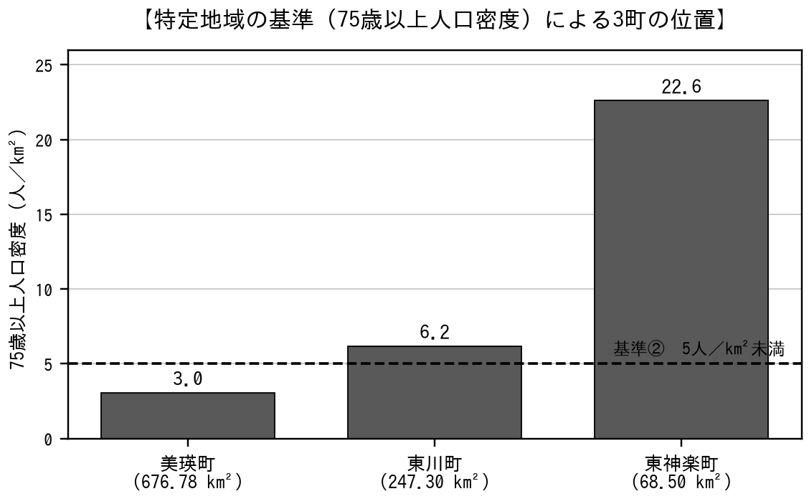
資料：面積は各町公表値、75歳以上人口は見える化A3（令和2年）を第9期計画の町別高齢化率で按分した推計値
出典：厚生労働省『基本指針の構成について』（第135回社会保障審議会介護保険部会 資料2-1、令和8年6月29日） https://www.mhlw.go.jp/content/12300000/001715734.pdf

2 社会福祉法等の一部を改正する法律（令和8年法律第51号）
令和8年に社会福祉法等の一部を改正する法律（令和8年法律第51号）が公布され、介護保険法についても改正が行われました。施行は原則として令和9年4月1日であり、第10期計画の初年度から適用されます。本計画に関係する改正事項は次のとおりです。
改正事項 | 内容 | 本計画における取扱い
特定地域サービス及び特定地域居宅サービス等事業の創設 | 中山間・人口減少地域について、人員配置基準の弾力化と月単位の包括的な報酬を可能とする特例のサービス類型を設けるとともに、市町村が事業としてサービスを実施できる仕組みを設ける。 | 前記1の整理のとおり、24時間対応サービスの確保方策の選択肢として検討します（第6章第4節1）。
夜間対応型訪問介護の廃止と定期巡回・随時対応型訪問介護看護への統合 | 夜間対応型訪問介護を廃止し、定期巡回・随時対応型訪問介護看護に統合する。 | サービス種別の区分が変わるため、第6章第2節の見込量は統合後の区分により算定します。区域内にはいずれの事業所も存在しないため、実績への影響はありません。
介護保険事業（支援）計画の記載事項の見直し | 中長期的なサービス見通しを計画に定めることを必須とするとともに、医療介護連携の状況並びに有料老人ホーム及びサービス付き高齢者向け住宅の入居定員を勘案することを明確化する。 | 中長期推計を第2章第8節に置きます。高齢者向け住まいの入居定員は第2章第3節に置きます。
介護予防・地域の支え合い拠点機能の強化 | 住民主体の通いの場を拠点として位置づけ、介護予防・日常生活支援総合事業に位置づける。 | 第5章 基本目標2の介護予防・生活支援の施策に反映します。
頼れる身寄りがいない高齢者等への支援 | 身元保証、日常生活支援、死後事務等を行う事業を第二種社会福祉事業に位置づける。あわせて、介護予防ケアマネジメントについて、指定居宅介護支援事業者が市町村から直接委託を受けて実施できることとする。 | 第5章 基本目標1の相談支援体制に反映します。介護予防ケアマネジメントの直接委託は、地域包括支援センターの業務負担の軽減に資するため、実施の可否を構成3町と協議します。
有料老人ホーム制度の見直し | 有料老人ホームについて登録制を導入し、併設事業所による過剰なサービス提供（いわゆる囲い込み）への対応を図る。あわせて登録施設介護（予防）支援を新設する。 | 第2章第3節に高齢者向け住まいの状況を、第5章 基本目標3に住まいの施策を置きます。ケアプラン点検の対象にも影響するため、ケアプラン点検実施要領で取り扱います。
その他 | 介護支援専門員証の更新制の廃止、要介護認定等の申請の代行を行うことができる者への認知症対応型共同生活介護事業者等の追加、介護被保険者証の電子資格確認の導入。 | 第5章 基本目標4（人材）及び基本目標5（保険運営）に反映します。
出典：厚生労働省『社会福祉法等の一部を改正する法律の概要について』（社会保障審議会 生活困窮者自立支援及び生活保護部会（第30回）資料2、令和8年7月17日）

3 医療計画等との整合
令和8年7月14日付の厚生労働省通知を踏まえ、第8次医療計画後期の在宅医療整備目標と第10期介護保険事業計画のサービス量・施設整備を整合させます。療養病床、介護医療院、介護老人保健施設、介護老人福祉施設、在宅医療及び居宅サービスを一体で確認し、高齢者救急後の受け皿、24時間対応、協力医療機関、人材確保を協議事項とします。
出典：厚生労働省 介護保険最新情報Vol.1525（令和8年7月14日） https://www.mhlw.go.jp/content/001722971.pdf

4 令和8年3月の全国課長会議において示された事項
令和8年3月の全国介護保険・高齢者保健福祉担当課長会議において、第10期計画の期間に施行され、又は計画の算定に影響する事項が示されました。本計画に関係するものは次のとおりです。いずれも政令・省令・告示又は事務連絡が示された時点で再照合します。
事項 | 内容 | 施行等の時期 | 本計画における取扱い
調整交付金の年齢区分の細分化 | 普通調整交付金の算定に用いる第1号被保険者の年齢階級別構成割合について、現行の3区分（65〜74歳、75〜84歳、85歳以上）を5歳刻みの7区分（65〜69歳、70〜74歳、75〜79歳、80〜84歳、85〜89歳、90〜94歳、95歳以上）に変更する。過去の制度改正と同様に激変緩和措置を設け、現行の3区分による計算と7区分による計算を2分の1ずつ組み合わせる。 | 令和9年4月の事業状況報告から7区分で報告し、令和10年度の財政調整交付金から適用（予定） | 第6章第6節の保険料試算は、第9期と同水準の見込交付割合により算定しています。令和10年度以降の交付割合が変動する要素であるため、国から交付割合が示された時点で再算定します［要確認］。
介護保険料等における基準額の調整 | 保険料段階のうち第1、第2、第4、第5段階の設定に用いる年金収入等の基準額を、老齢基礎年金（満額）の上昇を踏まえ、80.9万円から82.65万円に改める政令改正が行われた。高額介護（予防）サービス費及び補足給付についても同様の見直しを行うことが予定されている。基準額は、今後、基本的には毎年見直したうえで、必要に応じ改正することが想定されている。 | 政令改正済み（令和7年11月28日厚生労働省老健局長通知）。高額介護（予防）サービス費及び補足給付は令和8年8月施行の予定 | 所得段階の区分に用いる基準額であるため、条例改正の手続を要します。第10期の所得段階は第6章第6節5により確定します［要協議］。
令和7年度税制改正に伴う保険料段階の基準の見直し | 個人住民税の給与所得控除の最低保障額の引上げ（55万円から65万円）により保険料段階が下がる者が生じることを踏まえ、令和8年度の第1号保険料に限り、当該引上げの影響を遮断し、控除が従前のものであるとして保険料を算定する。 | 令和8年度の第1号保険料 | 第9期の最終年度に係る措置です。第10期の所得段階別の加入割合の基礎となる実績に影響するため、令和8年度の実績を確認して反映します。
補足給付の見直し | 令和8年8月から、室料を徴収しない介護老人保健施設・介護医療院等を除き、第3段階②（年金収入等120万円超）の居住費の負担限度額を1日当たり100円引き上げる。あわせて食事の基準費用額を1日当たり100円、食費の負担限度額を第3段階①は30円、第3段階②は60円引き上げる。令和9年度中に第3段階①及び②をそれぞれ2つに分け、第3段階①イ及び第3段階②イの負担限度額を引き上げる。 | 令和8年8月及び令和9年度中 | 第6章第7節に反映します。所得段階の細分化の内容が示された時点で対象者数への影響を確認します［要確認］。
一定以上所得基準の見直し | 利用者負担の一定以上所得の判断基準の在り方について、社会保障審議会介護保険部会で継続して検討し、第10期計画期間の開始（令和9年度）の前までに結論を得ることとされている。 | 令和9年度の開始前までに結論 | 利用者負担割合の変更は給付費の見込みに影響します。結論が示された時点で第6章第3節の給付費を再算定します［要確認］。
令和8年度介護報酬改定 | 令和9年度介護報酬改定を待たず、介護分野の職員の処遇改善、介護サービス事業者の生産性向上や協働化の促進等のため、令和8年度に介護報酬改定を行うこととされた。あわせて、都道府県の財政安定化基金に積増しを行うことができるよう所要の予算措置が行われた。 | 令和8年度 | 第6章第2節・第3節の見込量及び給付費は令和7年度の単価により算定しています。令和8年度改定は当該単価に反映されていないため、改定率が示された時点で令和9年度改定とあわせて反映します［要確認］。
介護保険事業状況報告の見直し | 令和7年度年報及び令和8年度月報について報告様式の見直しが予定されている。 | 令和7年度年報・令和8年度月報 | 本計画の実績値は介護保険事業状況報告によっています。様式の変更により系列が接続しなくなる項目がないかを確認します。
高額医療合算介護サービス費の自動償還 | 高額医療合算介護サービス費の支給申請について、市町村及び被保険者の負担を軽減する観点から、市町村の判断により手続を簡素化することを可能とする。 | 令和8年8月 | 第5章 基本目標5の保険運営の施策において、構成3町と実施の可否を協議します［要協議］。
被保険者証等の返還義務の廃止 | 要介護・要支援認定を受けている被保険者を除き、資格喪失時の被保険者証の返還義務並びに有効期限の切れた負担割合証及び負担限度額認定証の返還義務をなくすこととされた。 | 運用の見直し内容は今後検討 | 第5章 基本目標5の保険運営の施策に反映します。
出典：厚生労働省『令和8年3月 全国介護保険・高齢者保健福祉担当課長会議資料』（介護保険計画課）

第2章 高齢者及び介護保険の状況

第1節 高齢者の状況

1 第9期策定時の基礎状況
令和5（2023）年10月1日現在、構成3町の総人口は27,887人、65歳以上人口は9,191人、高齢化率は33.0％でした。町別高齢化率は東川町31.4％、美瑛町38.8％、東神楽町28.7％で、地域差がみられます。
第9期推計では、総人口は令和8（2026）年27,448人、令和22（2040）年24,717人へ減少し、高齢化率はそれぞれ33.9％、38.9％へ上昇する見込みとされました。第10期では、実績と最新推計に更新し、特に85歳以上人口の増加時期を確認します。

【第10期の人口の基礎】
第10期の人口推計は、3町の地方創生総合戦略（人口ビジョン）による人口を基礎とします。介護保険事業計画の人口推計は、保険者が保有する総合計画等による推計人口を用いることを基本とし、これを用意できない場合に国立社会保障・人口問題研究所の推計を用いることとされているためです。
総合戦略が目標として持つのは総人口です。認定者数の推計には年齢階級別の人口が必要ですが、総合戦略は年齢階級別の内訳を持ちません。そこで、年齢階級別の人口は、令和8年3月末の第1号被保険者数を水準とし、住民基本台帳の実績趨勢（平成31年から令和7年までの年平均変化率）を伸び率として延長して求めます。第1号被保険者の資格は住民基本台帳によるため、水準・伸び率のいずれも住民基本台帳という同一の基準によることになります。
単位：年平均の変化率（％）
区分 | 3町計 | 東川町 | 美瑛町 | 東神楽町
総人口 | ▲0.60 | ＋0.57 | ▲1.30 | ▲0.90
65〜74歳 | ▲1.62 | ▲2.83 | ▲2.36 | ＋0.33
75〜84歳 | ＋1.33 | ＋2.86 | ▲0.23 | ＋2.01
85歳以上 | ＋1.98 | ＋1.90 | ＋2.04 | ＋1.94
75歳以上（再掲） | ＋1.56 | ＋2.52 | ＋0.61 | ＋1.99
資料：総務省「住民基本台帳に基づく人口、人口動態及び世帯数」年齢別人口（市区町村別）【総計】各年1月1日現在（平成31年及び令和7年）
前期高齢者（65〜74歳）は年1.62％減少し、後期高齢者（75歳以上）は年1.56％増加しています。とりわけ85歳以上は年1.98％の増加で、3町とも同程度です。65歳以上の合計では年0.16％の増加にとどまりますが、内訳は後期高齢者へ移っており、要介護認定率の高い層が増える構造にあります。

【第9期計画及び社人研推計との関係】
第9期計画は住民基本台帳によるコーホート変化率法を用いています。第10期も住民基本台帳を基準とするため、両計画の基準は同じです。一方、地域包括ケア「見える化」システムが初期値として用いる人口は国勢調査及び社人研推計によるため、同じ年でも数値が一致しません。令和5（2023）年でみると、第9期計画は総人口27,887人・65歳以上9,191人・高齢化率33.0％、国勢調査及び社人研推計によれば総人口27,505人・65歳以上9,369人・高齢化率34.1％です。高齢化率の差1.1ポイントは、65歳以上人口が178人少ないこと（0.64ポイント分）と、総人口が382人多いこと（0.46ポイント分）が重なることによります。住民基本台帳と国勢調査は調査の基準が異なるため、いずれが正しいという性質のものではありません。
本計画では、全国・北海道・他保険者との比較を行う図表は国勢調査及び社人研推計により、第10期の人口・認定者数・給付費・保険料の推計は上記の総合戦略ベースによります。図表ごとに出典を明記します。
なお、総合戦略が目標を持つのは令和11年度までです。第2章第8節の中長期推計（令和22年度・令和32年度）は、令和11年度を起点として社人研推計の伸び率で接続しています。第10期の3年間と中長期とでは推計の基礎が異なります。
美瑛町の第3期総合戦略には人口の目標値が示されていません。また東神楽町は実績が目標を下回る見込みです。このため総人口の目標値を3町一律には用いられません。町別の総人口の置き方については、住民基本台帳の実績趨勢によることとする案を示しています［要協議］。
単位：人
区分 | 平成24年 | 平成29年 | 令和2年 | 令和5年 | 令和5年の構成比
総人口 | 28,635 | 28,929 | 28,288 | 27,887 | 100.0％
東川町 | 8,113 | 8,331 | 8,387 | 8,558 | 30.7％
美瑛町 | 10,955 | 10,340 | 9,676 | 9,475 | 34.0％
東神楽町 | 9,567 | 10,258 | 10,225 | 9,854 | 35.3％
0〜39歳 | 10,590 | 10,309 | 9,572 | 9,248 | 33.2％
40〜64歳 | 9,903 | 9,589 | 9,433 | 9,448 | 33.9％
65〜74歳 | 3,744 | 4,166 | 4,269 | 3,986 | 14.3％
75歳以上 | 4,398 | 4,865 | 5,014 | 5,205 | 18.7％
65歳以上（再掲） | 8,142 | 9,031 | 9,283 | 9,191 | 33.0％
資料：住民基本台帳 各年10月1日現在

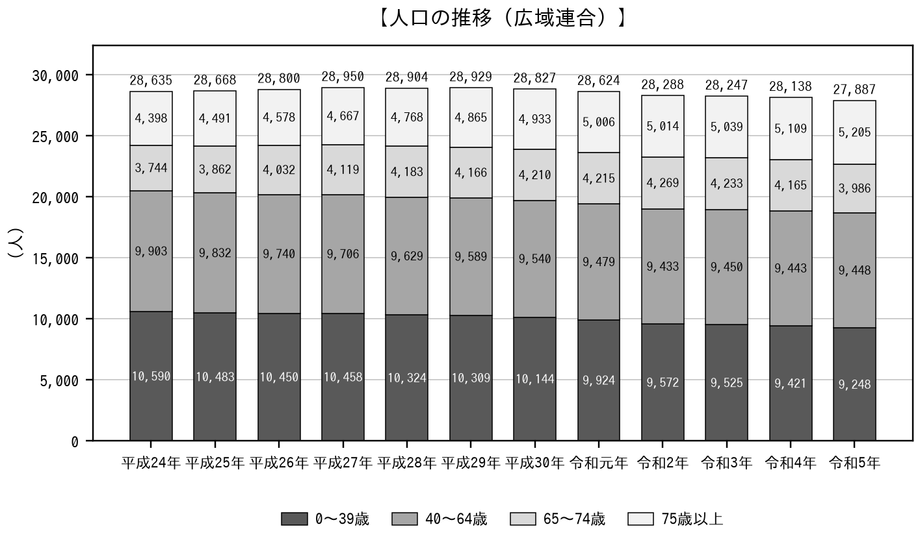
資料：住民基本台帳 各年10月1日現在
構成各町の高齢化率をみると、令和5（2023）年では、当広域連合全体で33.0％となっています。内訳では、東神楽町が28.7％と最も低く、美瑛町が38.8％と最も高くなっており、東川町は31.4％となっています。美瑛町と東神楽町の高齢化率は緩やかに上昇していますが、東川町の高齢化率は令和2（2020）年をピークに緩やかな下降傾向にあります。
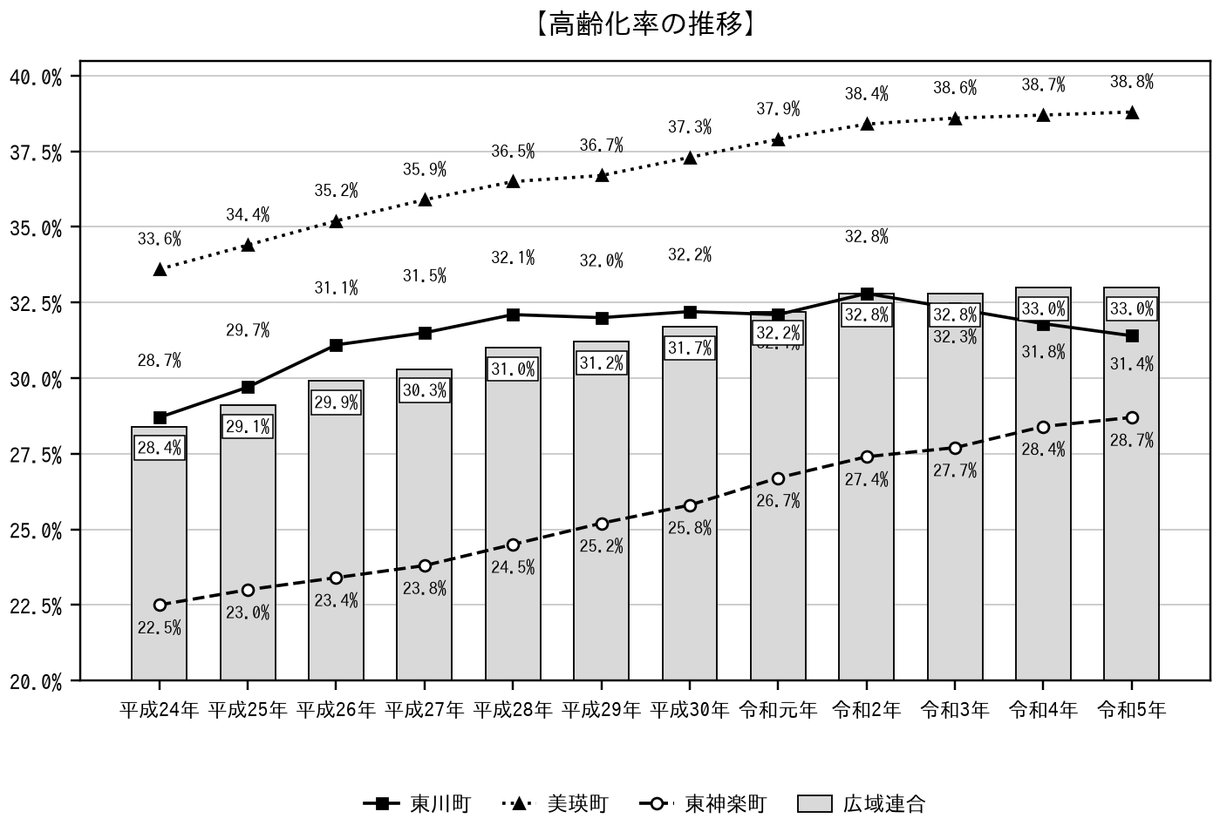
資料：住民基本台帳 各年10月1日現在

当広域連合内では、65歳以上の夫婦のみの世帯や高齢者単身世帯、高齢者同居世帯が増加しています。令和2（2020）年度では、高齢者を含む世帯に占める高齢者単身世帯の割合で美瑛町が30.3％と最も高く、高齢者夫婦世帯の割合では東神楽町が37.1％と最も高くなっています。今後、高齢化率の上昇が見込まれる中、このような世帯の割合が更に増加することが推測されます。
ただし、水準の高さと増加の速さは別です。高齢者単身世帯の平成22年から令和2年までの10年間の増加率は、東神楽町＋73.6％、東川町＋66.1％、美瑛町＋34.5％で、美瑛町が最も緩やかです。美瑛町の水準が高いのは以前からであり、第10期の期間に増加が速く進むのは東神楽町と東川町です。
一方、一般世帯そのものが減少しているのは美瑛町のみです（4,289世帯→4,205世帯）。このため、一般世帯に占める高齢者単身世帯の割合の上昇は美瑛町が最も速く、分母と分子の双方が影響しています。施策の対象を「独居の実数」で捉えるか「独居の割合」で捉えるかによって、重点を置く町が変わります［要協議］。
令和7年国勢調査の世帯の家族類型は令和8年11月頃の人口等基本集計で公表される見込みです。本節の高齢者世帯の数値は令和2年国勢調査によるものであり、公表後に更新します。なお令和7年国勢調査 人口速報集計による1世帯当たり人員は、東神楽町2.510人・東川町2.384人・美瑛町2.104人で、美瑛町が最も小さくなっています。
単位：世帯
区分 |  |  | 平成22年度 |  | 平成27年度 |  | 令和2年度
 |  |  | 世帯数 | 構成比率(%) | 世帯数 | 構成比率(%) | 世帯数 | 構成比率(%)
一般世帯 |  |  | 10,536 | 100 | 11,050 | 100 | 11,426 | 100
 | 東川町 |  | 2,965 | 100 | 3,132 | 100 | 3,391 | 100
 | 美瑛町 |  | 4,289 | 100 | 4,274 | 100 | 4,205 | 100
 | 東神楽町 |  | 3,282 | 100 | 3,644 | 100 | 3,830 | 100
高齢者同居世帯 |  |  | 4,885 | 46.4 | 5,318 | 48.1 | 5,622 | 49.2
 | 東川町 |  | 1,316 | 44.4 | 1,506 | 48.1 | 1,620 | 47.8
 | 美瑛町 |  | 2,330 | 54.3 | 2,341 | 54.8 | 2,353 | 56.0
 | 東神楽町 |  | 1,239 | 37.8 | 1,471 | 40.4 | 1,649 | 43.1
 | 高齢者夫婦世帯 |  | 1,461 | 13.7 | 1,697 | 14.6 | 1,950 | 17.1
 |  | 東川町 | 387 | 12.9 | 504 | 16.1 | 596 | 17.6
 |  | 美瑛町 | 667 | 15.4 | 739 | 17.3 | 743 | 17.7
 |  | 東神楽町 | 407 | 12.3 | 454 | 12.5 | 611 | 16.0
 | 高齢者単身世帯 |  | 1,076 | 10.2 | 1,331 | 12.0 | 1,638 | 14.3
 |  | 東川町 | 295 | 9.9 | 363 | 11.6 | 490 | 14.5
 |  | 美瑛町 | 531 | 12.4 | 653 | 15.3 | 714 | 17.0
 |  | 東神楽町 | 250 | 7.6 | 315 | 8.6 | 434 | 11.3
資料：国勢調査

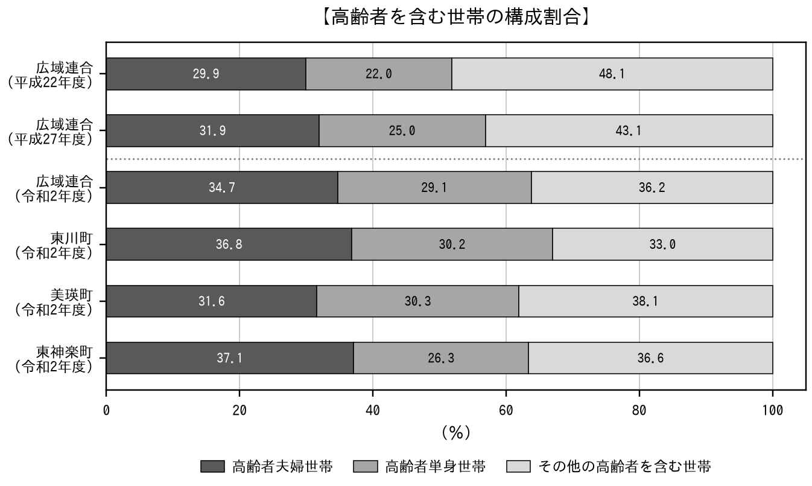
資料：国勢調査
指標 | 第9期策定時 | 第10期更新項目 | 評価の視点
総人口・高齢者人口 | R5 27,887人／9,191人 | R6～R8実績、R9～R22推計 | 人口減少と85歳以上人口
高齢化率 | 圏域33.0％ | 圏域・3町・6圏域 | 町・地区差
認定者・認定率 | R5認定率20.8％（第9期KPI基準） | 年齢調整・年齢階級別・重度別 | 適正な認定と重度化
高齢者世帯 | 独居・高齢者のみ世帯が増加 | 最新国勢調査・住基等 | 孤立、家族介護、住まい

2 見える化システムで確認した直近の状況
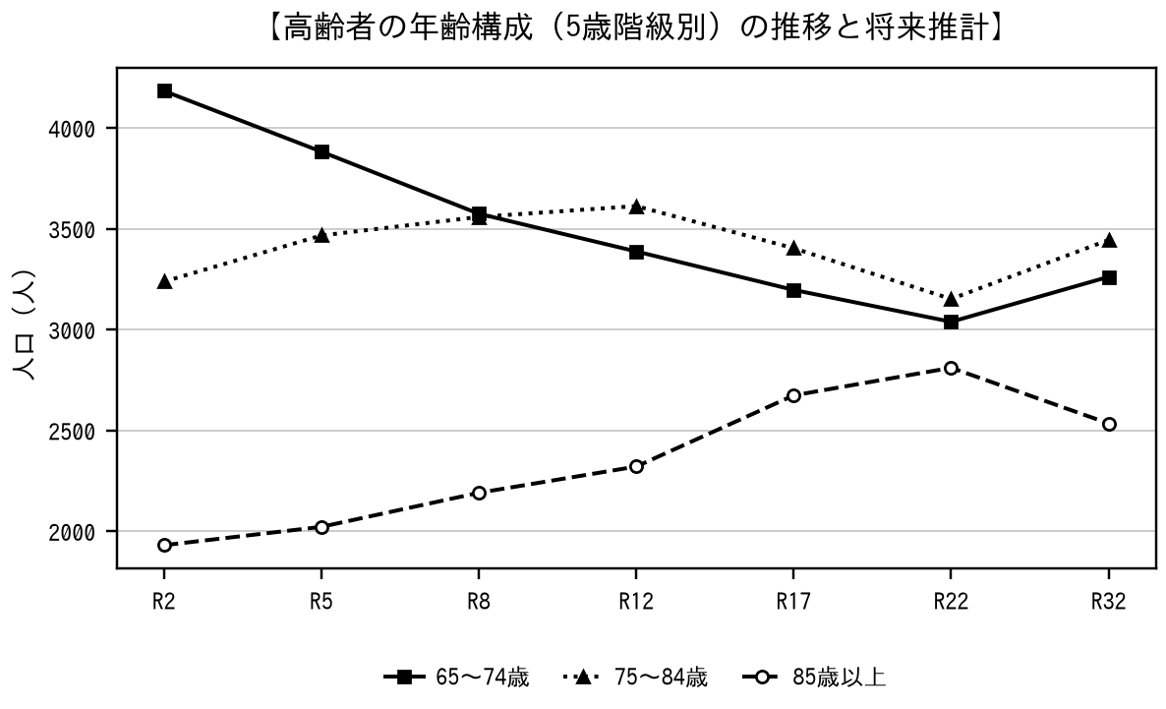
資料：地域包括ケア「見える化」システム（国勢調査及び国立社会保障・人口問題研究所推計）
指標 | 直近値 | データ時点 | 計画評価上の読み方
第1号被保険者数 | 9,090人 | R8年3月末 | 見える化A系列の令和7年10月1日の値9,323人とは時点・統計が異なる
第1号認定者数・認定率 | 1,984人・21.8％ | R8年3月末 | 第9期目標20.8％を上回るが、年齢構成の影響を分けて確認（下記3）
性・年齢調整済み要介護2以上認定率 | 9.25％ | R5調査（交付金評価指標Ⅳ-5） | 全国8.99％・北海道8.59％。国が全保険者を共通の方法で算定した値
在宅サービス受給者 | 1,020人 | R8年1月 | 訪問・通所・短期入所等の供給実現性を確認
施設サービス受給者 | 336人 | R8年1月 | 待機・町外利用・医療必要度と合わせて施設需要を評価
居住系サービス受給者 | 145人 | R8年1月 | 認知症対応・住まい・町別アクセスの需給を確認
第1号1人当たり給付月額 | 在宅12,558円／施設・居住系14,327円 | 公開最新 | 総額26,885円。地域差指数とサービス構成を併用して要因分析
介護サービス利用率（受給者÷認定者） | 74.3％ | R6年度 | H28年度82.2％から7.9ポイント低下。未利用認定者504人（下記第2節）
保険給付費 | 2,940.4百万円 | R5決算 | 財政指標の公開最新年度。R6～R8決算・見込で更新

3 要介護認定率の構造 ― 軽度と中重度で方向が異なる
要介護認定率は、全体では平成30年3月末20.8％から令和8年3月末21.8％へ1.0ポイント上昇しています。しかし年齢階級別にみると、同じ期間に75歳以上は35.3％から33.5％へ1.8ポイント低下し、85歳以上も令和2年3月末63.7％から令和8年3月末61.6％へ2.1ポイント低下しています。全体の上昇は、高齢者に占める後期高齢者・超高齢者の割合が高まったことによるものです。
一方、国が全保険者について共通の方法で算定している性・年齢調整済み要介護2以上の認定率は、当広域連合が9.25％で、全国8.99％を2.9％、北海道8.59％を7.7％上回っています。さらに、その変化率は全国が▲0.37、北海道が▲1.71と低下しているのに対し、当広域連合のみ＋1.76と上昇しています。
【図4 要介護（要支援）認定者数の推移】 別冊の図表集「04_認定者数推移」を参照
【図5 認定者割合の比較（要介護度別）】 別冊の図表集「05_認定者割合」を参照
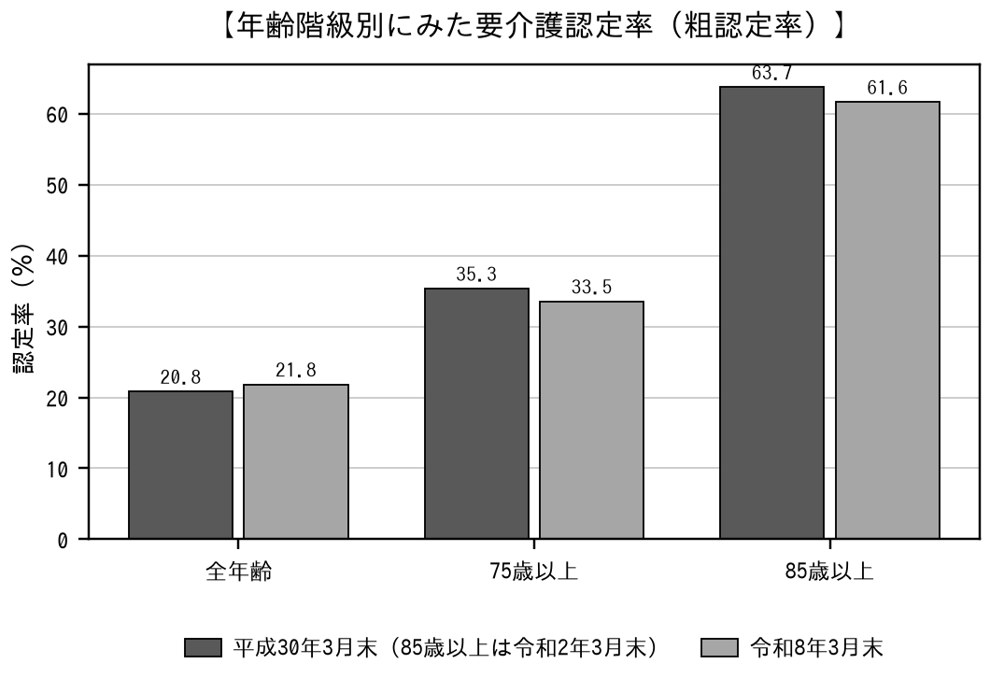
資料：介護保険事業状況報告 各年3月末現在
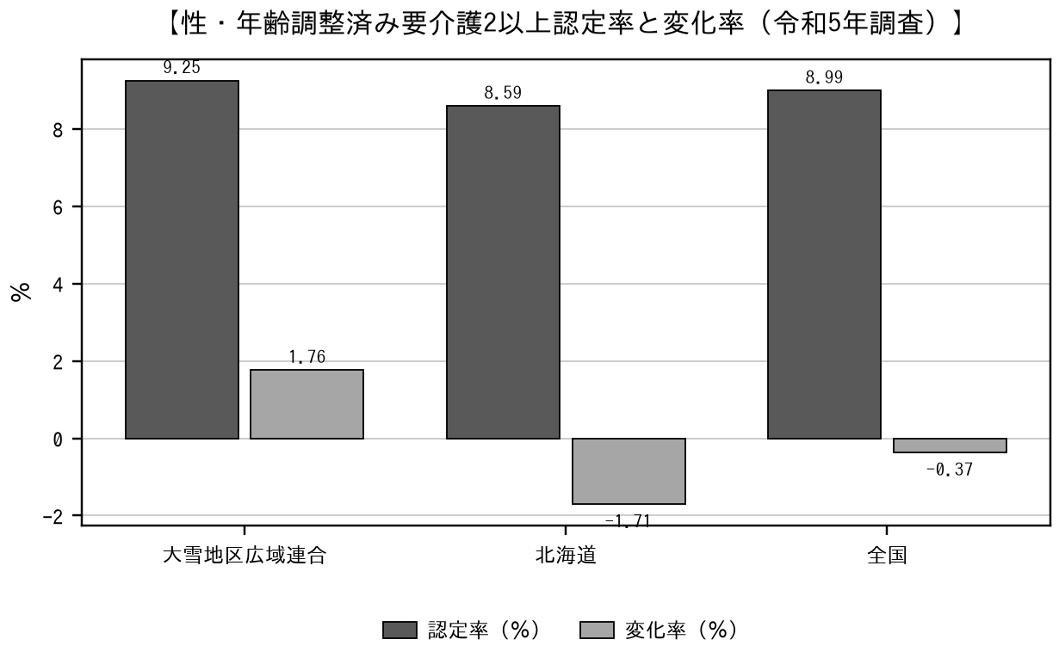
資料：地域包括ケア「見える化」システム（保険者機能強化推進交付金 評価指標Ⅳ-5）
指標 | 基準時点 | 大雪 | 北海道 | 全国 | 方向 | 読み方
要介護認定率（粗） | R8年3月末 | 21.8％ | 21.7％ | 20.2％ | 上昇（H30比＋1.0pt） | 全国・北海道の上昇幅（いずれも＋2.2pt）の半分にとどまる
75歳以上認定率（粗） | R8年3月末 | 33.5％ | ― | ― | 低下（H30比▲1.8pt） | 同一年齢層では改善している
85歳以上認定率（粗） | R8年3月末 | 61.6％ | ― | ― | 低下（R2比▲2.1pt） | 同上
性・年齢調整済み要介護2以上認定率 | R5調査 | 9.25％ | 8.59％ | 8.99％ | 上昇（変化率＋1.76） | 全国・北海道が低下する中で当広域連合のみ上昇

この2つの事実は矛盾しません。前者は全要介護度を含む年齢階級別の粗率、後者は要介護2以上に限った性・年齢調整済みの値であり、両者を合わせるとこの2つの指標は基準人口、調整方法、時点及び単位が異なるため、同じものとして比較することはできません。見える化システムの調整済み認定率（B5a・B6a・B6b）によれば、年齢構成を調整した認定率は、中重度（要介護3〜5）が平成30年5.4％から令和7年4.7％へ低下を続けている一方、軽度（要支援1〜要介護2）は令和5年11.7％を底に令和7年12.0％へ上昇に転じています。
この構造は、要介護4・5の在宅受給率が上昇している一方で施設・居住系の定員が縮小しているという供給側の変化（第2節・第3節）と整合します。第10期では、認定率を単一の指標で評価せず、粗率・年齢階級別・性年齢調整済み中重度率の3つを併記して評価します。

【認知症高齢者の状況】
認定調査における認知症高齢者の日常生活自立度Ⅱ以上の方は、平成24年10月末1,190人から令和6年10月末1,498人へ308人（25.9％）増えています。一方、認定者に占める割合は65.5％から60.3％へ5.2ポイント低下しています。割合が下がっているのは軽度の認定者が増えているためであり、認知症の方の実数は増え続けています。施策の対象となるのは実数であるため、割合の低下をもって需要が減っているとは読みません。
単位：人、％
時点 | 認定者数 | 自立度Ⅱ以上の人数 | 認定者に占める割合
平成24年10月末 | 1,816 | 1,190 | 65.5％
平成28年10月末 | 2,138 | 1,322 | 61.7％
令和2年10月末 | 2,260 | 1,405 | 62.3％
令和6年10月末 | 2,482 | 1,498 | 60.3％
資料：地域包括ケア「見える化」システム B7系列（認知症高齢者自立度の状況）
注）認定者数は各年10月末現在であり、第2号被保険者を含みます。年度末現在の第1号被保険者の認定者数（第1節2）とは時点及び対象が異なります。自立度Ⅱ以上はⅡa・Ⅱb・Ⅲa・Ⅲb・Ⅳ・Mの合計です。
認知症施策は、市町村認知症施策推進計画として構成3町が策定します（第1章第2節）。本計画には、介護保険法第117条第3項により認知症である被保険者の支援に関する事項を掲げ、認知症対応型共同生活介護等の見込量（第6章第2節）及び認知症総合支援事業（第6章第3節）により支えます。

4 介護保険特別会計の直近推移
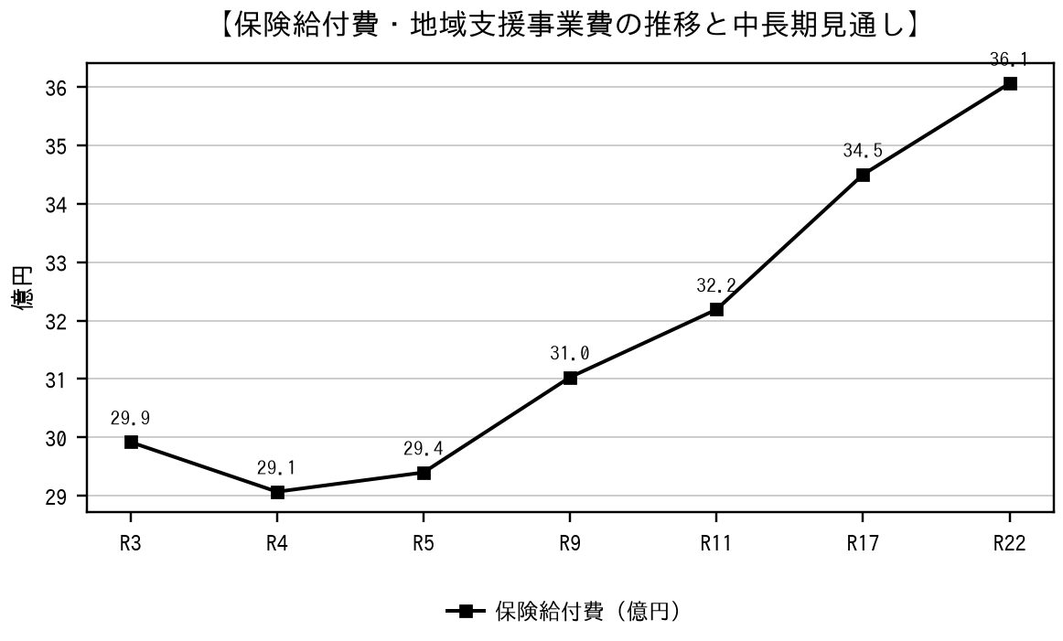
資料：介護保険特別会計決算／地域包括ケア「見える化」システム（自然体推計。令和9年度以降は人口の基礎の変更に合わせて置き直した値）
項目 | R3 | R4 | R5 | R6 | 第10期での扱い
保険料収入 | 638.6 | 637.0 | 636.0 | 652.7 | R6決算を基礎資料としてR7・R8へ更新
保険給付費 | 2,992.0 | 2,907.2 | 2,940.4 | 2,983.7 | 同上
地域支援事業費 | 177.3 | 182.1 | 177.5 | 183.4 | 同上
歳入歳出差引 | 94.9 | 86.7 | 134.4 | 142.9 | 同上
基金積立額 | ― | ― | ― | 0.2 | R6は運用益のみ。実質収支からの積立てはない
基金取崩額 | 0.0 | 0.0 | 0.0 | 0.0 | R2〜R6は0。第9期計画は3か年で40.0の取崩しを見込む
基金年度末残高 | ― | ― | 231.5 | 231.7 | 条例上の上限は205.2（第6章第6節）
単位：百万円。令和6年度は決算書及び介護保険事業状況報告年報の様式4によります（両者は22項目すべて一致します）。令和3年度から令和5年度は公開決算値です。令和7年度は決算の確定後に更新します。

第2節 保険給付や地域支援事業の実態把握と分析
第10期では、居宅、地域密着型、施設、介護予防、地域支援事業を、利用者数・給付費だけでなく、供給可能量、稼働率、待機、受入不可、町外利用及び人材制約と併せて分析します。

1 給付水準の位置
当広域連合の第1号被保険者1人当たり給付月額は26,885円で、全国及び北海道を上回っています。地域差指数（全国を1.00とする指数）により4つの要素を並べると次のとおりです。
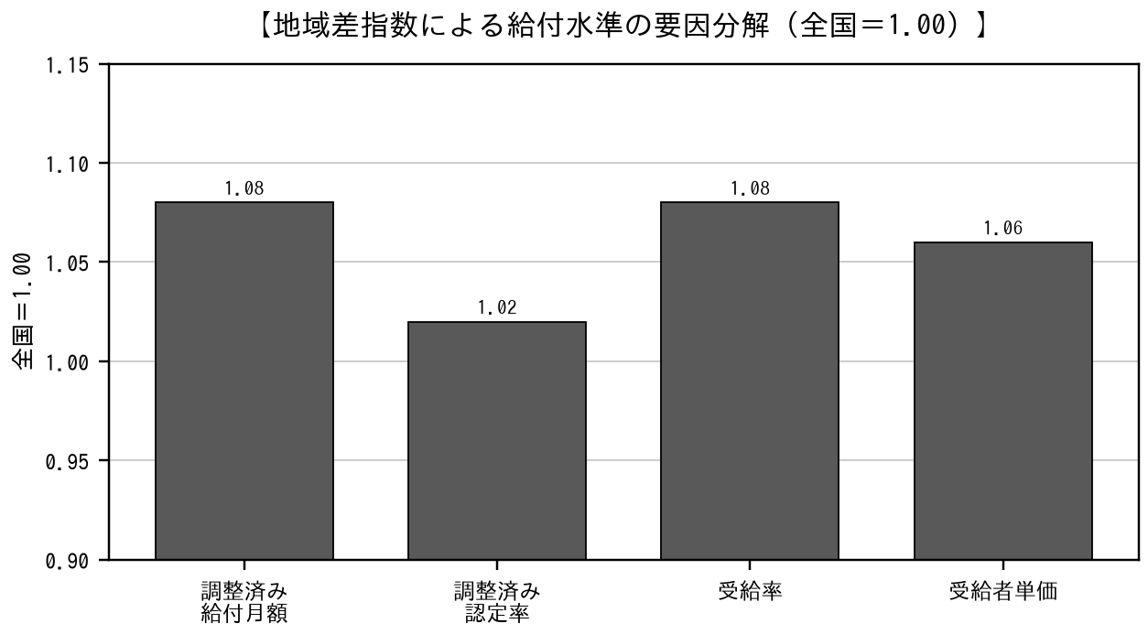
資料：地域包括ケア「見える化」システム（地域差指数）
要素 | 地域差指数（全国＝1.00） | 読み方
調整済み給付月額（総合） | 1.08 | 全国を8％上回る
調整済み認定率 | 1.02 | 年齢構成を調整すると認定率はほぼ全国並み
受給率（受給者÷第1号被保険者） | 1.08 | 全国を8％上回る
受給者単価（給付月額÷受給者） | 1.06 | 1人当たりの利用強度も全国をやや上回る
4つの要素はそれぞれ全国を上回りますが、受給率と受給者単価を掛け合わせても給付月額の指数には一致しません（1.08×1.06＝1.145に対し1.08）。上川管内21保険者で確認すると16保険者で同様のずれが生じるため、指数を掛け合わせて要因を割り振ることはできません。各要素は並列の指標として示しています。

【上川管内における位置】
給付月額指数1.08は全国を8％上回りますが、上川管内21保険者のなかでは8〜10位（比布町・剣淵町と同じ値）であり、管内の中位（1.05）に近い水準です。管内には愛別町1.23、中川町1.21があります。
また、給付水準の高さは近年生じたものではありません。平成21年度の第1号被保険者1人当たり給付月額21,490円は上川管内21保険者中1位でしたが、令和7年度の26,885円は12位となり、管内の中位（26,892円）とほぼ同じ水準です。17年間の伸び率＋25.1％は管内16位であり、管内平均＋46.4％を大きく下回ります。
単位：円
区分 | 平成21年度 | 令和7年度 | 伸び率 | 管内順位（H21→R7）
大雪地区広域連合 | 21,490 | 26,885 | ＋25.1％ | 1位 → 12位
上川管内平均 | 18,270 | 26,450 | ＋46.4％ | ―
上川管内中位値 | ― | 26,892 | ＋42.1％ | ―
旭川市 | 20,562 | 24,884 | ＋21.0％ | 5位 → 8位
資料：地域包括ケア「見える化」システム（厚生労働省「介護保険事業状況報告」年報等）
給付水準が全国を上回ることは事実ですが、管内では平均並みであり、17年間の伸びは管内で小さい方に属します。水準の高さと伸びの大きさは分けて評価します。

受給率を在宅と施設・居住系に分けると、施設・居住系の受給率が全国との差が大きいことがわかります。
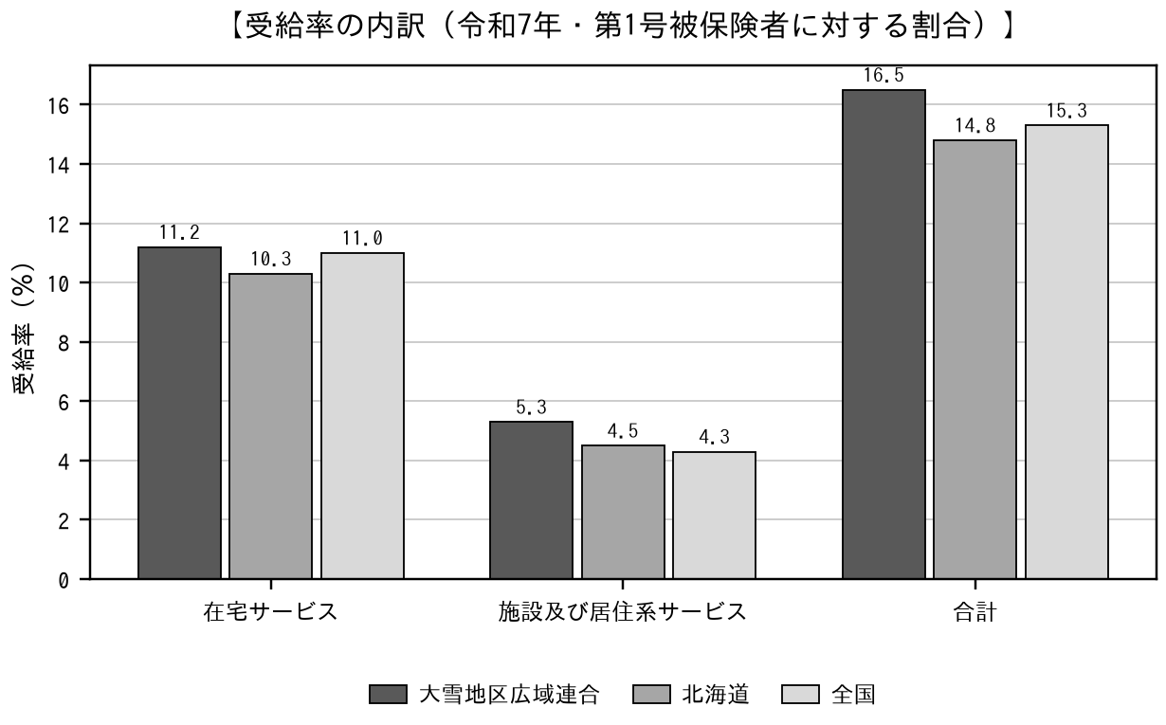
資料：地域包括ケア「見える化」システム（令和7年）
区分（令和7年） | 大雪 | 北海道 | 全国 | 全国比 | 評価
在宅サービス受給率 | 11.2％ | 10.3％ | 11.0％ | 1.02 | ほぼ全国並み
施設及び居住系サービス受給率 | 5.3％ | 4.5％ | 4.3％ | 1.23 | 全国を23％上回る
合計 | 16.5％ | 14.8％ | 15.3％ | 1.08 | 地域差指数の受給率1.08と一致する

なお、施設及び居住系サービスの受給率の全国との差は縮小しています。平成26年度には全国を1.98ポイント上回っていましたが、令和7年度には0.95ポイントとなり、11年間でほぼ半減しました。これは施設定員の縮小（第3節）と対応しています。

2 サービス種類別の給付動向
第1号被保険者1人当たり給付月額をサービス種類別にみると、平成30年度から令和7年度にかけてサービス間で大きな差が生じています。
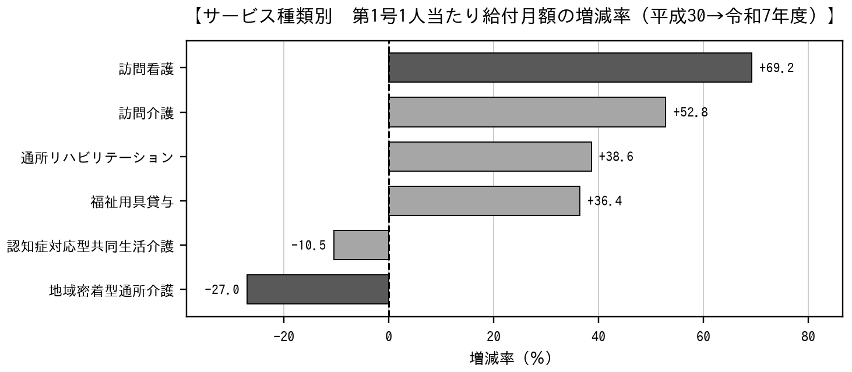
資料：地域包括ケア「見える化」システム
区分 | サービス | H30→R7の増減率 | 要因
増加 | 訪問看護 | ＋69.2％ | 事業所数2→7、従事者数15→37人（第3節）
 | 訪問介護 | ＋52.8％ | 事業所数8→13。受給者1人当たり利用回数は全国の1.87倍
 | 通所リハビリテーション | ＋38.6％ | 事業所数は3で不変。既存事業所の稼働増による
 | 福祉用具貸与 | ＋36.4％ | 域内に事業所がなく、供給はすべて区域外の事業所による
減少 | 地域密着型通所介護 | ▲27.0％ | 事業所数4・従事者数は増加しており、稼働率の低下が疑われる
 | 認知症対応型共同生活介護 | ▲10.5％ | 令和4年度に1事業所（定員18人）が減少したことによる
実質ゼロ | 定期巡回・随時対応型訪問介護看護 | 給付月額15円（R7） | 域内に事業所がない
 | 夜間対応型訪問介護 | 給付月額0円 | 同上
 | 看護小規模多機能型居宅介護 | 給付月額0円 | 同上

【訪問介護の利用強度】
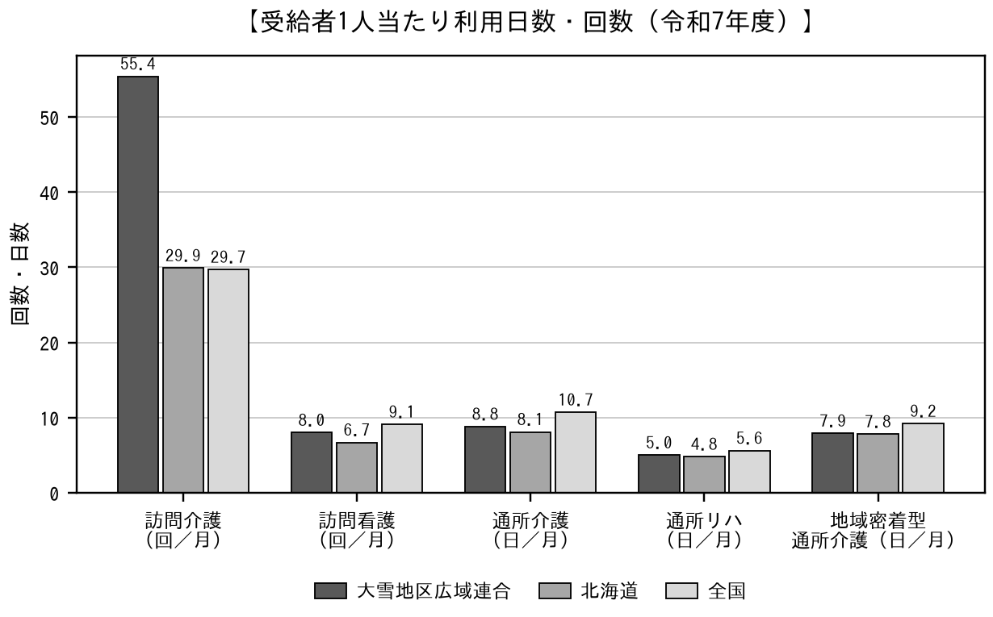
資料：地域包括ケア「見える化」システム（令和7年度）
サービス | 大雪 | 北海道 | 全国 | 大雪／全国 | 確認事項
訪問介護（回／月） | 55.4 | 29.9 | 29.7 | 1.87 | 短時間訪問、生活援助比率、世帯・移動条件、ケアプラン構成
訪問介護（給付月額／受給者） | 133,685円 | ― | 86,541円 | 1.54 | 同上
通所介護（給付月額／受給者） | 62,688円 | ― | 84,875円 | 0.74 | 通所の供給が薄い（第3節）。訪問による代替の可能性
訪問看護（回／月） | 8.0 | 6.7 | 9.1 | 0.88 | 医療ニーズ・看取り・24時間対応と接続
通所介護（日／月） | 8.8 | 8.1 | 10.7 | 0.82 | 通所リハとの役割分担を確認
通所リハビリ（日／月） | 5.0 | 4.8 | 5.6 | 0.89 | 短期集中・卒業・維持期の機能を確認
地域密着型通所介護（日／月） | 7.9 | 7.8 | 9.2 | 0.86 | 町別アクセスと稼働率を確認

3 介護サービス利用率の低下と未利用認定者
認定を受けた方のうち実際にサービスを利用している方の割合（介護サービス利用率）は、平成28年度82.2％から令和6年度74.3％へ7.9ポイント低下しています。この間、認定者は1,842人から1,962人へ120人増加した一方、受給者は1,515人から1,458人へ57人減少しました。令和6年度の未利用認定者は504人で、認定者の25.7％に当たります。
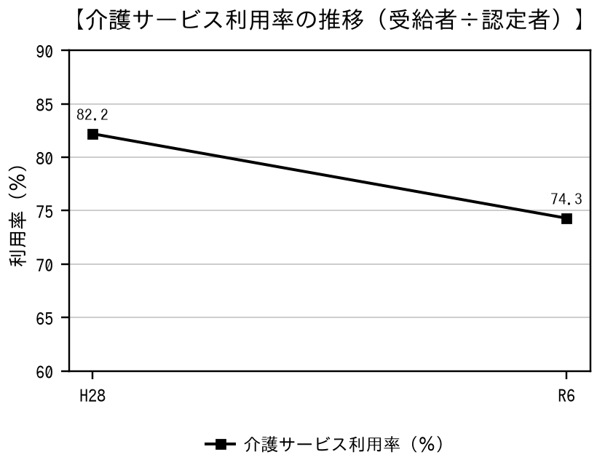
資料：地域包括ケア「見える化」システム
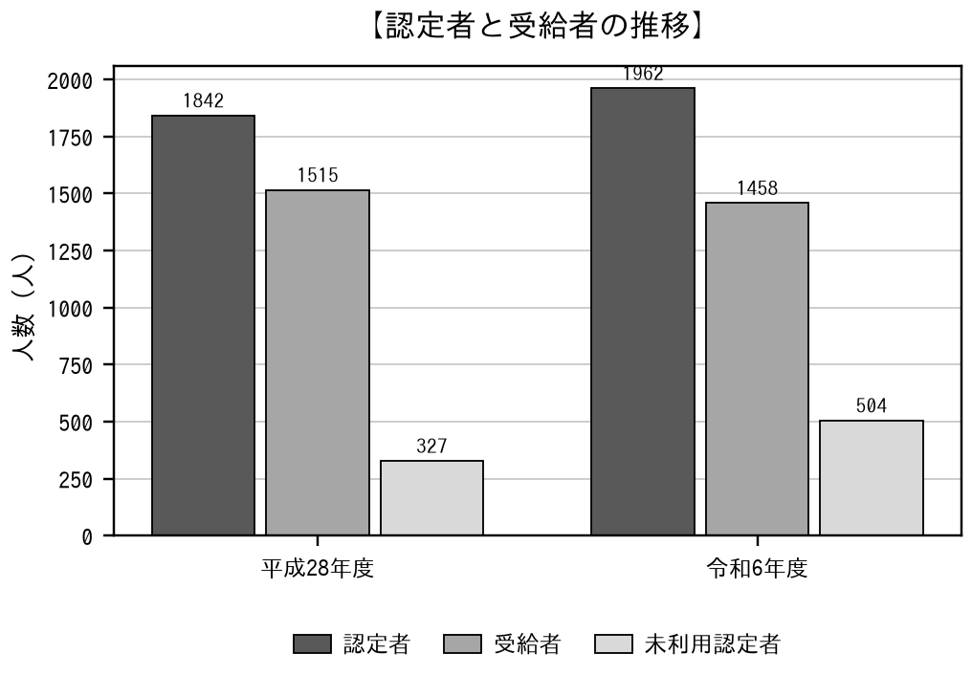
資料：地域包括ケア「見える化」システム（受給者は各年度の月平均）
年度 | 認定者 | 受給者 | 利用率 | 未利用認定者
平成28年度 | 1,842人 | 1,515人 | 82.2％ | 327人
令和6年度 | 1,962人 | 1,458人 | 74.3％ | 504人
増減 | ＋120人 | ▲57人 | ▲7.9pt | ＋177人

未利用の要因は、①更新申請のみで利用に至らない、②入所・利用の待機、③家族介護で対応している、④供給の制約により利用できない、の4つに大別されます。このうち④は第10期のサービス見込量と整備方針を左右するため、判別が必要です。
なお、これとは別の指標として、保険者機能強化推進交付金等の評価における「アウトリーチ等の取組状況」の得点が全国平均を下回っています（策定委員会資料「保険者機能強化推進交付金等の評価結果」による）。この得点が低い理由が、未実施、評価要件の未充足、記録又は報告上の問題のいずれであるかは、評価調書（資料No.5）の確認後に確定します。

4 上川中部圏域における位置
当広域連合は、北海道が定める上川中部高齢者保健福祉圏域に属します。同圏域は旭川市ほか10市町村で構成され、人口377,136人のうち構成3町は28,093人（7.4％）です。
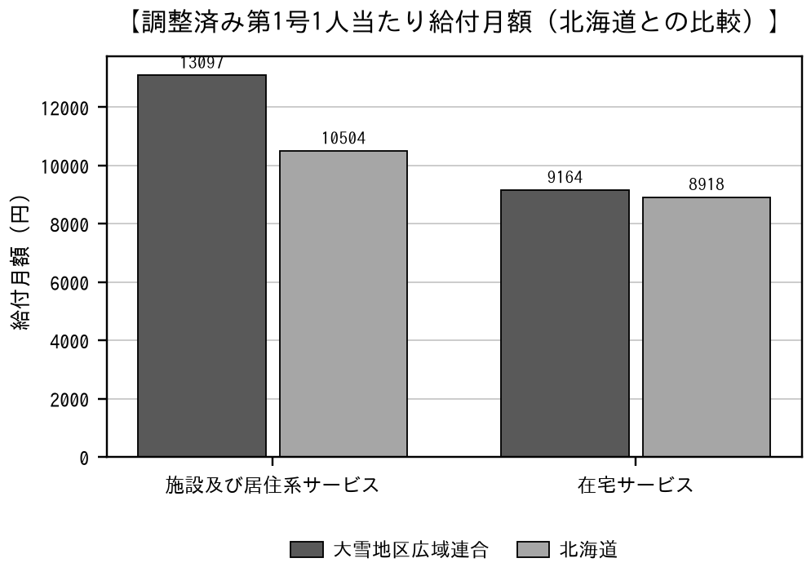
資料：地域包括ケア「見える化」システム／第9期北海道高齢者保健福祉計画・介護保険事業支援計画
指標 | 大雪 | 旭川市 | 北海道 | 構造の違い
調整済み給付月額（施設及び居住系） | 13,097円 | 低い | 10,504円 | 北海道を24.7％上回る。旭川市とは逆の構造
調整済み給付月額（在宅） | 9,164円 | 高い | 8,918円 | 北海道を2.8％上回る
調整済み軽度認定率 | 約13.5％ | ― | 14.8％ | 道平均を下回る
調整済み重度認定率 | 約5.6％ | ― | 5.7％ | 道平均並み
定期巡回・随時対応型訪問介護看護 | 0人／月 | ― | 圏域R8見込68.0人／月 | 圏域では機能しているが当広域連合はゼロ
看護小規模多機能型居宅介護 | 0人／月 | ― | 圏域R8見込101.0人／月 | 同上
出典：北海道第9期計画 第7章第12節の分布図及び見える化D8・B6。

5 構成町別の状況
サービス見込量、給付費及び保険料は、介護保険法上の保険者である広域連合を単位として算定します。一方、要介護認定者数及び給付費の実績は町別に把握できるため、構成3町がそれぞれ策定する高齢者福祉計画との整合を図るため、実績を町別に掲げます。

【町別の要介護認定者数】
単位：人
町 | 令和6年度 |  |  | 令和7年度 |  |  | 令和8年度
 | 計 | 要支援 | 要介護 | 計 | 要支援 | 要介護 | 計 | 要支援 | 要介護
東川町 | 545 | 171 | 374 | 574 | 188 | 386 | 568 | 189 | 379
美瑛町 | 892 | 265 | 627 | 884 | 260 | 624 | 877 | 259 | 618
東神楽町 | 557 | 164 | 393 | 571 | 157 | 414 | 569 | 148 | 421
計 | 1,994 | 600 | 1,394 | 2,029 | 605 | 1,424 | 2,014 | 596 | 1,418
資料：介護保険事業計画作成支援ツール（実績値入力シート）各年度末
3町計は3年間でおおむね横ばいですが、内訳の動きは町ごとに異なります。東川町は令和6年度545人から令和8年度568人へ23人増え、3町で最も増加しています。美瑛町は892人から877人へ15人減少しています。東神楽町は計では12人の増加ですが、要支援が16人減り要介護が28人増えており、重度化の方向で構成が変わっています。
注）本表は介護保険事業計画作成支援ツールの町別の入力値によります。介護保険事業状況報告年報による保険者単位の値（令和7年度 第1号被保険者1,984人、第1号・第2号の総数2,020人）とは集計の経路が異なるため一致しません。

【町別の給付費の実績】
単位：円
町 | 令和6年度 | 構成比 | 令和7年度 | 構成比 | 令和6→7年度
東川町 | 847,817,044 | 27.5％ | 870,650,528 | 27.1％ | ＋2.7％
美瑛町 | 1,441,105,327 | 46.7％ | 1,493,946,957 | 46.5％ | ＋3.7％
東神楽町 | 796,015,463 | 25.8％ | 848,457,073 | 26.4％ | ＋6.6％
計 | 3,084,937,834 | 100.0％ | 3,213,054,558 | 100.0％ | ＋4.2％
資料：大雪地区広域連合 給付費データ集計（令和6年度・令和7年度）
注1）本表は3町のファイルの集計値であり、計は3町の合計です。令和6年度・令和7年度とも、広域連合単位のファイルの値と要介護度ごとに円単位で一致します。
注2）介護保険特別会計決算の保険給付費（令和6年度2,983,668,988円）とは対象範囲が異なります。保険料の算定には決算の値を用います（第6章第6節）。
給付費は3町とも増加しており、伸びが最も大きいのは東神楽町（＋6.6％）です。美瑛町は認定者数が減少するなかで給付費は3.7％増えており、1人当たりの給付水準が上がっています。

第3節 サービス提供体制の状況
第10期基本指針案の別表「確認すべき指標・状況」の七は、介護保険施設・事業所数、利用者数、入所率、稼働率、従事者数を確認することを求めています。本節では、区域内のサービス提供体制を事業所数と従事者数の両面から整理します。

1 域内に事業所が存在しないサービス
全28サービス種別のうち、11種別（39.3％）については区域内に事業所が1つも存在しません。特に、重度者の在宅生活を24時間支える定期巡回・随時対応型訪問介護看護、夜間対応型訪問介護及び看護小規模多機能型居宅介護の3種別は、制度創設以来13年間にわたり事業所がゼロです。
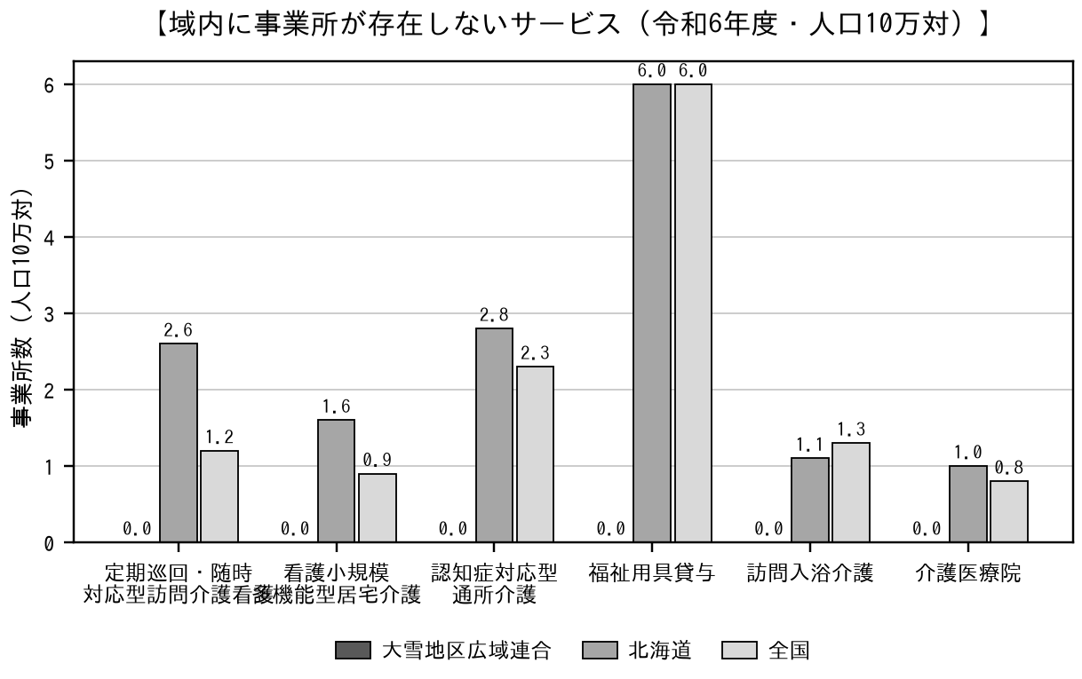
資料：地域包括ケア「見える化」システム（厚生労働省「介護保険総合データベース」）
サービス | 大雪 | 北海道 | 全国 | 空白の期間 | 備考
定期巡回・随時対応型訪問介護看護 | 0 | 2.6 | 1.2 | 平成24年度～（13年） | 上川中部圏域ではR8に68.0人／月の見込み
看護小規模多機能型居宅介護 | 0 | 1.6 | 0.9 | 平成24年度～（13年） | 同圏域ではR8に101.0人／月の見込み
夜間対応型訪問介護 | 0 | 0.1 | 0.2 | 平成24年度～（13年） | 全国的にも少ない
認知症対応型通所介護 | 0 | 2.8 | 2.3 | 平成27年度～（10年） | 平成26年度まで2事業所。消滅した唯一のサービス
福祉用具貸与 | 0 | 6.0 | 6.0 | 平成24年度～（13年） | 給付月額はH30比＋36.4％。供給はすべて区域外の事業所による
訪問入浴介護 | 0 | 1.1 | 1.3 | 平成24年度～（13年） | 重度在宅者の清潔保持の手段
介護医療院 | 0 | 1.0 | 0.8 | 平成30年度～（7年） | 介護療養型医療施設もゼロ
介護療養型医療施設 | 0 | 0.0 | 0.0 | 平成24年度～（13年） | 全国も令和6年度に0.0となり制度上廃止
地域密着型特定施設入居者生活介護 | 0 | 0.6 | 0.3 | 平成24年度～（13年） | 全国的にも少ない
短期入所療養介護（病院等） | 0 | 0.1 | 0.1 | 平成24年度～（13年） | 同上
短期入所療養介護（介護医療院） | 0 | 0.1 | 0.1 | 平成30年度～（7年） | 介護医療院がないため
単位：人口10万対の事業所数（令和6年度）。当広域連合は実数0のため0.0と表示しています。

この状況は、当広域連合の要介護5の54.6％、要介護4の49.1％が在宅・居住系にいるという利用実態（下記3）と整合しません。第10期では、24時間対応サービスの確保方策を第6章第4節の整備方針に位置づけます。

2 事業所数の推移
平成24年度から令和6年度までの13年間で事業所数に変動があったのは、28種別のうち8種別です。残る20種別は事業所数が変わらないか、全期間ゼロです。
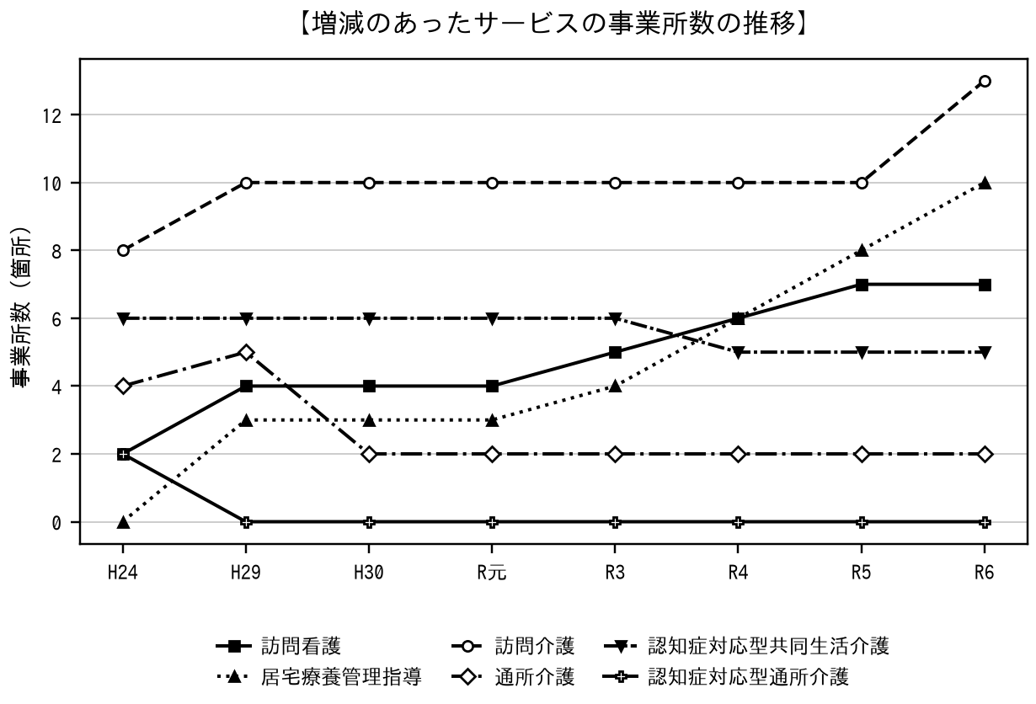
資料：地域包括ケア「見える化」システム（厚生労働省「介護保険総合データベース」）
サービス | H24 | H29 | H30 | R元 | R3 | R4 | R5 | R6 | H24→R6 | 評価
訪問看護 | 2 | 4 | 4 | 4 | 5 | 6 | 7 | 7 | ＋5 | 3.5倍。給付月額＋69.2％と同じ方向の拡大
居宅療養管理指導 | 0 | 3 | 3 | 3 | 4 | 6 | 8 | 10 | ＋10 | 令和3年度以降に急増。医科・歯科・薬局の在宅対応の広がり
訪問介護 | 8 | 10 | 10 | 10 | 10 | 10 | 10 | 13 | ＋5 | 令和6年度に3事業所増
訪問リハビリテーション | 1 | 2 | 2 | 2 | 3 | 3 | 3 | 3 | ＋2 | 令和3年度に3事業所へ
小規模多機能型居宅介護 | 4 | 5 | 5 | 5 | 5 | 5 | 5 | 5 | ＋1 | 人口10万対18.0は全国4.5の4.00倍で全サービス中最も高い
地域密着型介護老人福祉施設 | 1 | 4 | 3 | 3 | 3 | 3 | 3 | 3 | ＋2 | 平成27年度に3事業所へ
通所介護 | 4 | 5 | 2 | 2 | 2 | 2 | 2 | 2 | ▲2 | 平成30年度に5→2。地域密着型への移行と休廃止を含む
認知症対応型共同生活介護 | 6 | 6 | 6 | 6 | 6 | 5 | 5 | 5 | ▲1 | 令和4年度に1事業所（定員18人）減。給付月額▲10.5％と整合
居宅介護支援 | 11 | 10 | 10 | 11 | 11 | 10 | 10 | 10 | ▲1 | 平成27・28年度の12をピークに減少
認知症対応型通所介護 | 2 | 0 | 0 | 0 | 0 | 0 | 0 | 0 | ▲2 | 平成27年度に区域内の事業所がなくなった。ただし令和6・7年度とも延べ12人の給付実績がある（第3章第3節2）
本表は地域包括ケア「見える化」システム（介護保険総合データベース）による各年度の値です。本節第7項の北海道「介護保険事業所一覧」（令和8年6月30日現在）とは出典と時点が異なるため、事業所数が一致しないものがあります。居宅介護支援は令和6年度10に対し令和8年6月30日現在13、認知症対応型共同生活介護は令和6年度5に対し同一覧では7（本節第6項）です。いずれかが誤っているのではなく、時点と把握の範囲の違いによるものです。

【事業所数と定員・給付の突合】
サービス | 事業所数の変化 | 定員の変化 | 給付月額の変化 | 読み方
介護老人福祉施設 | H29 4→R6 3 | H29 234人→R2以降160人（▲31.6％） | ― | 事業所数の減を上回る定員減。残った施設でも定員を縮小している
認知症対応型共同生活介護 | R3 6→R4 5 | R3 117人→R4以降99人（▲15.4％） | ▲10.5％ | 1事業所の閉鎖がそのまま定員減となっている（1ユニット18人相当）
地域密着型通所介護 | H28以降4で不変 | ― | ▲27.0％ | 事業所数も従事者数も減っていない。稼働率の低下が疑われる
通所リハビリテーション | 13年間3で不変 | ― | ＋38.6％ | 既存事業所の稼働増による
訪問看護 | H24 2→R6 7 | ―（定員の概念なし） | ＋69.2％ | 事業所数・従事者数・給付がそろって増加している唯一のサービス

3 供給の薄い分野と厚い分野
人口10万対の事業所数を全国と比較すると、当広域連合が特に低いのは通所系です。なお、区域の人口は約2.78万人であり、1事業所が人口10万対3.6に相当するため、人口10万対の比較は当広域連合の値が高く出やすい点に留意が必要です。
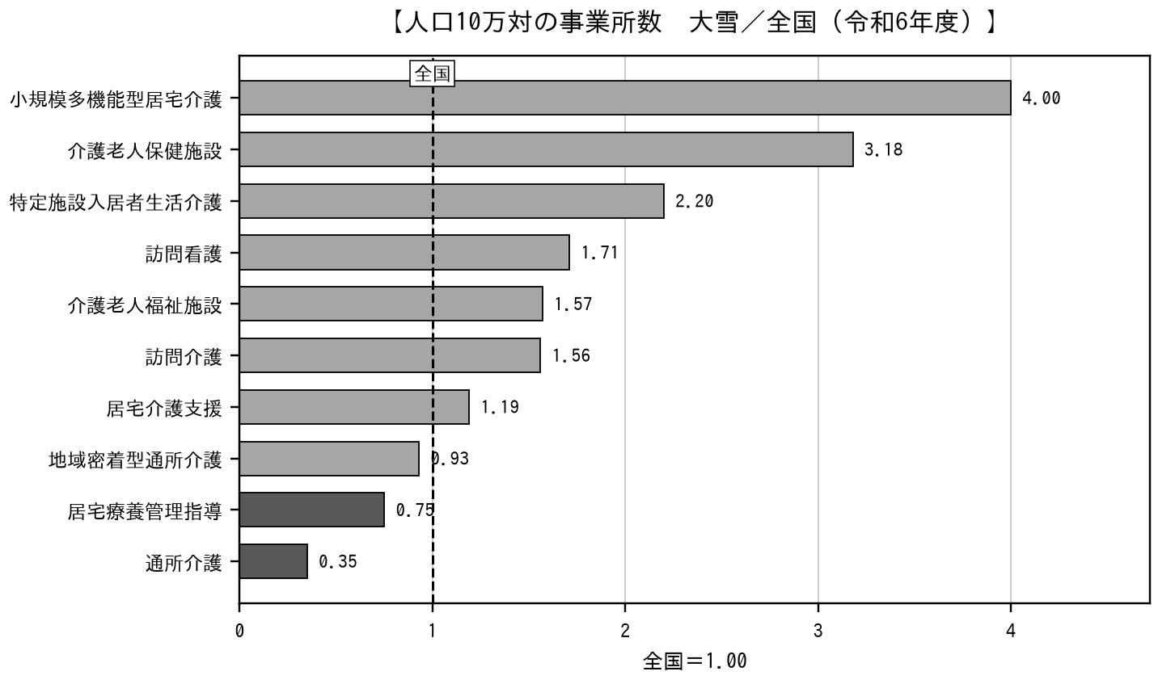
資料：地域包括ケア「見える化」システム（厚生労働省「介護保険総合データベース」）
区分 | サービス | 大雪 | 北海道 | 全国 | 大雪／全国
全国を大きく上回る | 小規模多機能型居宅介護 | 18.0 | 7.2 | 4.5 | 4.00
 | 短期入所療養介護（老健） | 10.8 | 3.4 | 3.1 | 3.48
 | 介護老人保健施設 | 10.8 | 3.7 | 3.4 | 3.18
 | 特定施設入居者生活介護 | 10.8 | 6.0 | 4.9 | 2.20
 | 訪問看護 | 25.2 | 15.7 | 14.7 | 1.71
 | 訪問介護 | 46.9 | 33.0 | 30.1 | 1.56
全国を下回る | 地域密着型通所介護 | 14.4 | 16.2 | 15.5 | 0.93
 | 居宅療養管理指導 | 36.1 | 41.8 | 48.3 | 0.75
 | 通所介護 | 7.2 | 14.6 | 20.3 | 0.35

4 区域内の事業所による給付の割合（介護サービス自給率）
介護サービス自給率は、市町村内に所在する事業所による給付月額を、当該市町村内における給付月額で除した割合です。100からこの値を引いたものが、区域外の事業所による給付の割合となります。令和7年9月サービス提供分について、6つの区分別に把握しました。
単位：％
区分 | 東川町 | 美瑛町 | 東神楽町 | 上川管内平均 | 旭川市
訪問系 | 64.0 | 45.9 | 48.5 | 37.2 | 95.4
通所系 | 84.7 | 93.0 | 63.9 | 71.1 | 97.5
短期入所系 | 66.8 | 100.0 | 92.3 | 67.0 | 97.6
多機能系 | ― | 100.0 | ― | 70.0 | 95.4
施設・居住系 | 76.8 | 75.3 | 65.5 | 63.6 | 93.5
その他 | 43.1 | 51.0 | 45.6 | 47.3 | 96.6
算定可能区分の平均 | 67.1 | 77.5 | 63.2 | ― | 96.0
資料：地域包括ケア「見える化」システム（厚生労働省「介護保険総合データベース」）令和7年9月サービス提供分
平均は算定できる区分の単純平均です。多機能系は東川町・東神楽町で算定できないため、美瑛町は6区分、東川町・東神楽町は5区分の平均であり、町間の比較条件は一致しません。町別の順位付けや整備方針の直接の根拠には用いず、区分別の比較によります。
3町の自給率は算定できる区分の単純平均で63〜78％であり、給付の22〜37％相当が区域外の事業所によるものです。旭川市（96.0％）とは大きく異なります。区分別にみると、施設・居住系では区域外の事業所によるものが東川町23.2％、美瑛町24.7％、東神楽町34.5％を占めています。介護老人福祉施設の定員が234人から160人へ減少しても受給が維持されている背景には、区域外の施設の利用があります。
「その他」の区分（福祉用具貸与、居宅療養管理指導等）は3町とも43〜51％で、6区分のうち区域外の割合が最も高くなっています。区域内に事業所が存在しない11種別の影響が最も強く現れる区分です。
3町の間の差も大きく、短期入所系で33.2ポイント、通所系で29.1ポイントの開きがあります。サービスの提供構造が町により異なるため、整備の方針は町を単位として検討します（第6章第5節）。
なお、自給率は給付の「提供場所」を示す指標であり、給付の「量」を示すものではありません。区域外の施設を利用しても給付費は当広域連合が負担するため、自給率が変わっても給付費の総額は変わりません。自給率が示すのは、給付費が区域内の事業所の収入となるか区域外に向かうかです。上川管内の保険者について確認したところ、自給率の高低と給付水準の高低との間に関係は確認できませんでした。
区域外の事業所が旭川市に所在するのか他の市町村なのかは、自給率からは分かりません。国民健康保険団体連合会の給付実績情報と指定事業所台帳の突合により確認します（第5章 基本目標3）。［要確認］

5 従事者数の状況
サービス別の従事者数は、施設系が全国を大きく上回る一方、通所系は全国を下回ります。また訪問看護は8年間で従事者数が2.5倍となり、全国水準に接近しています。
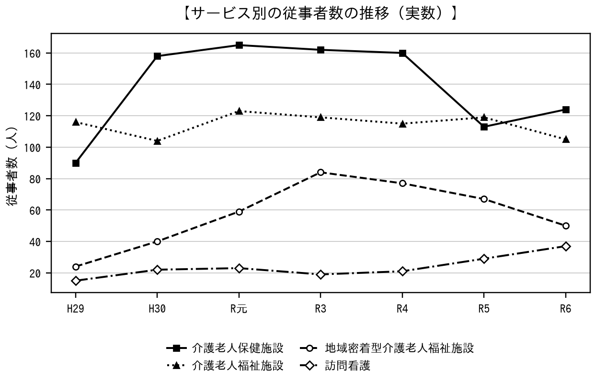
資料：地域包括ケア「見える化」システム（厚生労働省「介護サービス施設・事業所調査」）
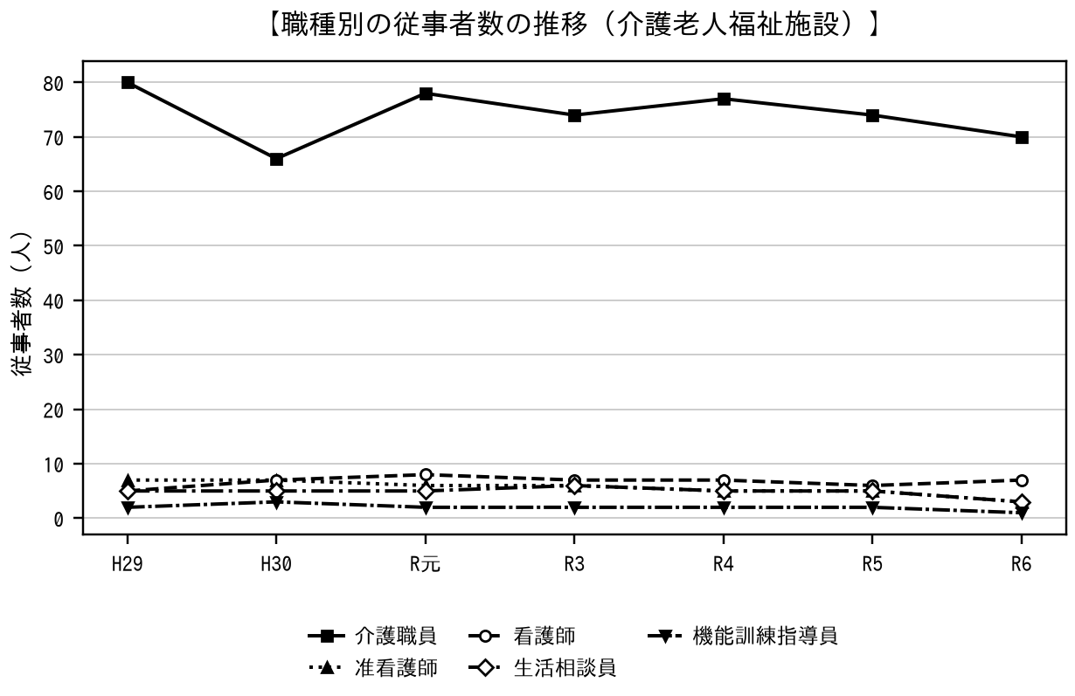
資料：地域包括ケア「見える化」システム（厚生労働省「介護サービス施設・事業所調査」）
サービス | H29 | R6 | 増減率 | 認定者1万対（R6） | 全国 | 大雪／全国
介護老人保健施設 | 90人 | 124人 | ＋37.8％ | 632.01 | 312.22 | 2.02
地域密着型介護老人福祉施設 | 24人 | 50人 | ＋108.3％ | 254.84 | 77.94 | 3.27
通所リハビリテーション（老健） | 23人 | 22人 | ▲4.3％ | 112.13 | 65.55 | 1.71
介護老人福祉施設 | 116人 | 105人 | ▲9.5％ | 535.17 | 540.03 | 0.99
訪問看護 | 15人 | 37人 | ＋146.7％ | 188.58 | 207.04 | 0.91
地域密着型通所介護 | 21人（H30） | 25人 | ＋19.0％ | 127.42 | 160.27 | 0.80
注1）令和2年度は「介護サービス施設・事業所調査」が実施されなかったため、全国・北海道を含め欠測です。注2）訪問介護（H29 59人）、通所介護（同13人）、居宅介護支援（同32人）は平成29年度のみの収録のため掲載していません。注3）介護老人福祉施設は平成29年度に認定者1万対616.37（全国520.67の1.18倍）でしたが、令和6年度は535.17（同0.99倍）へ低下し、8年間で全国並みとなりました。定員が31.6％減少したのに対し従事者は9.5％減にとどまるため、利用者当たりの手厚さ自体は増しています。

【職種別の状況（介護老人福祉施設）】
職種 | H29 | H30 | R元 | R3 | R4 | R5 | R6 | H29→R6 | 評価
介護職員 | 80 | 66 | 78 | 74 | 77 | 74 | 70 | ▲10 | ▲12.5％
准看護師 | 7 | 7 | 6 | 6 | 5 | 5 | 3 | ▲4 | 8年間で57.1％減。看護師の増加では補いきれていない
看護師 | 5 | 7 | 8 | 7 | 7 | 6 | 7 | ＋2 | ―
生活相談員 | 5 | 5 | 5 | 6 | 5 | 5 | 3 | ▲2 | 令和6年度に3人。相談支援体制の縮小を示す可能性
機能訓練指導員 | 2 | 3 | 2 | 2 | 2 | 2 | 1 | ▲1 | 令和6年度に1人。自立支援・重度化防止の実施体制に関わる
介護支援専門員 | 3 | 3 | 3 | 3 | 3 | 3 | 3 | ±0 | ―
合計 | 116 | 104 | 123 | 119 | 115 | 119 | 105 | ▲11 | ▲9.5％

【リハビリテーション専門職の配置】
リハビリテーション専門職の配置は、3職種とも全国を上回ります。理学療法士は全国の1.67倍、言語聴覚士は2.41倍です。訪問リハビリテーション・通所リハビリテーションの事業所数も認定者1万人当たりで全国を上回っており、リハビリテーションの提供体制は当区域の強みです。
単位：人（認定者1万対）
区分 | 大雪 | 北海道 | 全国 | 大雪／全国 | 実数 | 年度
理学療法士 | 61.16 | 25.51 | 36.53 | 1.67 | 12人 | R6
作業療法士 | 20.39 | 17.02 | 18.28 | 1.12 | 4人 | R6
言語聴覚士 | 10.19 | 4.03 | 4.22 | 2.41 | 2人 | R6
訪問リハビリテーション事業所数 | 15.29 | 8.60 | 8.78 | 1.74 | 3事業所 | R6
通所リハビリテーション事業所数 | 15.29 | 8.09 | 11.45 | 1.34 | 3事業所 | R6
資料：地域包括ケア「見える化」システム M1系列・K3系列
注）3職種はいずれも介護老人保健施設及び通所リハビリテーション（老健）に所属する職員です。作業療法士は令和3年度の11人から令和5年度に4人へ減っており、個々の事業所の状況により変動します。

リハビリテーション関係の加算の算定状況をみると、11指標のうち6指標が全国の2倍以上です。とりわけ生活機能向上連携加算（全国比2.24）と入所前後訪問指導加算（同2.10）は、リハビリテーション専門職が居宅を訪問し生活環境を評価する取組であり、住宅改修の点検及び福祉用具の利用状況の点検に直接つながります（第5章 基本目標5）。
資料：地域包括ケア「見える化」システム N1〜N17系列

6 施設・住まいの供給量
北海道が公表する名簿（届出済有料老人ホーム一覧、特別養護老人ホーム名簿、住所地特例適用施設一覧、軽費老人ホーム名簿。いずれも令和8年6月30日から7月1日現在）により、区域内の施設・住まいの定員を整理します。介護保険の指定を受けない住まい（住宅型有料老人ホーム、サービス付き高齢者向け住宅、軽費老人ホーム）は見える化システムに現れないため、名簿が唯一の把握手段です。
区分 | 施設・事業所数 | 定員 | 町別の分布 | 備考
介護老人福祉施設（特別養護老人ホーム） | 3 | 160人 | 東神楽町50・東川町50・美瑛町60 | ショート専用定員15人を含む
地域密着型介護老人福祉施設 | 3 | 62人 | 東神楽町20・美瑛町42 | ショート専用定員6人を含む
介護老人保健施設 | 3 | 240人 | 東神楽町100・東川町80・美瑛町60 | ―
認知症対応型共同生活介護 | 7 | 99人＋［要確認］ | 東神楽町36・東川町36＋［要確認］・美瑛町27 | 1事業所（東川町）の定員が未確認
特定施設入居者生活介護（介護付有料老人ホーム） | 3 | 156人 | 東川町56・東神楽町100 | 入居者154人。施設別の入居率は98.3％と97.0％
住宅型有料老人ホーム | 9 | 223人 | 東川町102・東神楽町91・美瑛町30 | 介護保険の指定を受けない
サービス付き高齢者向け住宅 | 2 | 66戸 | 東川町66 | 同上
軽費老人ホーム（ケアハウス） | 1 | 50人 | 美瑛町50 | 同上
養護老人ホーム | 0 | ― | ― | 区域内に所在しない
出典：北海道保健福祉部の各名簿（令和8年6月30日〜7月1日現在）、介護老人保健施設及び認知症対応型共同生活介護の一部は居所変更実態調査（令和7年4月1日現在）及び介護サービス情報公表システムの個別公表画面によります。認知症対応型共同生活介護は、本節第2項の見える化システムでは令和6年度5事業所です。差の1事業所（東川町）は北海道の介護保険事業所一覧に掲載がある一方、見える化システム及び介護サービス情報公表システムの位置情報付きデータには現れないもので、定員も未確認です。

介護保険の指定を受けない住まいは12施設・339人（戸）であり、介護保険の指定を受ける居住系（グループホーム・特定施設）の255人を上回ります。これらの入居者は、要介護認定を受けている場合、訪問介護・通所介護等の在宅サービスを利用します。在宅サービスの見込量を考えるうえで、住まいの供給量を併せて見る必要があります。

7 サービスの通常の事業実施地域
北海道の介護保険事業所一覧（令和8年6月30日現在）に収録された運営規程の「通常の事業実施地域」により、町ごとに利用できる事業所の数を整理します。実施地域外であっても利用できないわけではありませんが、交通費等の実費を負担することがあります。
サービス | 区域内の事業所数 | 東川町 | 美瑛町 | 東神楽町
訪問介護 | 13 | 5 | 4 | 6
訪問看護 | 7 | 4 | 4 | 5
通所介護 | 2 | 2 | 1 | 2
地域密着型通所介護 | 4 | 1 | 4 | 1
小規模多機能型居宅介護 | 5 | 1 | 5 | 1
短期入所生活介護 | 5 | 4 | 3 | 5
居宅介護支援 | 13 | 8 | 7 | 8
単位：当該町を通常の事業実施地域とする事業所の数。出典：北海道「介護保険事業所一覧」（令和8年6月30日現在）。訪問介護13事業所のうち3事業所は実施地域欄が空欄です。居宅介護支援は、本節第2項の見える化システムでは令和6年度10事業所です。本項の13は令和8年6月30日現在の指定事業所の数であり、時点の違いによるものです。訪問介護13・訪問看護7・通所介護2・地域密着型通所介護4・小規模多機能型居宅介護5は両者で一致します。

訪問介護は美瑛町を実施地域とする事業所が4と最も少なくなっています。小規模多機能型居宅介護は5事業所すべてが美瑛町に所在し、東川町・東神楽町を実施地域とするのは1事業所のみです。地域密着型通所介護は4事業所のうち3事業所が美瑛町にあり、うち2事業所は美瑛町のみを実施地域としています。同じ広域連合の区域内であっても、町により選択できる事業所の数が異なります。

【運営法人の状況】
区域内の指定事業所は延べ124件であり、法人と事業所名が同じものをまとめると実75事業所です。これを運営する法人は28法人で、事業所数の多い上位6法人が39事業所（52.0％）を運営しています。一方、1事業所のみを運営する法人は13法人です。
単位：事業所、％
区分 | 事業所数 | 実事業所に対する割合 | 備考
上位6法人 | 39 | 52.0％ | 最も多い法人は14事業所
1事業所のみを運営する法人（13法人） | 13 | 17.3％ | ―
実事業所 計 | 75 | 100.0％ | 運営法人は28法人
資料：北海道 介護保険事業所一覧（令和8年6月30日現在）
小規模多機能型居宅介護の5事業所は、すべて同一の法人が美瑛町で運営しています。特定のサービスが1法人に集中している場合、当該法人の事業継続の状況が区域全体の供給量に直接影響します。第6章の整備方針では、事業所数だけでなく運営法人の分布も併せて確認します。
運営法人の分布は、北海道が公表する介護保険事業所一覧の法人名により集計したものです。同一法人が複数のサービスの指定を受けている場合、延べ件数では重複して数えられます。

8 施設・居住系の入退所の状況
居所変更実態調査（令和7年4月1日現在・18施設が回答）により、施設・居住系の入退所の状況を整理します。
区分 | 人数 | 構成比 | 備考
新規入所者 合計 | 335人 | 100.0％ | ―
うち病院・診療所から | 191人 | 57.0％ | 最多
うち自宅から | 92人 | 27.5％ | ―
退去者 合計 | 349人 | 100.0％ | ―
うち病院・診療所へ | 164人 | 47.0％ | 最多
うち死亡 | 95人 | 27.2％ | ―
うち自宅へ | 43人 | 12.3％ | ―
出典：居所変更実態調査（令和7年4月1日現在）。回答した18施設の分であり、区域内の施設・住まい31施設のうち13施設は回答していません（施設数ベースの把握率58.1％、介護保険の指定を受けるものの定員ベースの把握率74.1％）。

回答した18施設では、新規入所の57.0％、退去先の47.0％が病院・診療所です。施設・居住系への入所と退去の多くが医療機関との間で生じており、医療と介護の連携（第6章第5節）の重要性が示唆されます。
特定施設入居者生活介護については、区域内3施設の入居者は154人です。施設別の入居率は、居所変更実態調査に回答した2施設が98.3％（定員58人・入居者57人。令和7年4月1日現在）、未回答の1施設が97.0％（定員100人・入居者97人。令和7年10月6日現在）で、いずれも高い水準です。時点が異なるため、区域内合計の入居率（定員156人に対し98.7％）は参考値として扱います。入居者の要介護度は、要支援1・2が30人（19.5％）、要介護1が56人（36.4％）で、要支援1から要介護1までが86人（55.8％）と半数を超えます。要介護4・5は27人（17.5％）です。特定施設が重度者の受け皿として機能しているとは限らないことに留意します。
要介護度 | 人数 | 構成比 | 備考
要支援1 | 21人 | 13.6％ | ―
要支援2 | 9人 | 5.8％ | ―
要介護1 | 56人 | 36.4％ | 最多
要介護2 | 24人 | 15.6％ | ―
要介護3 | 17人 | 11.0％ | ―
要介護4 | 14人 | 9.1％ | ―
要介護5 | 13人 | 8.4％ | ―
合計 | 154人 | 100.0％ | 定員156人に対し98.7％（参考値）
特定施設の入居者数及び要介護度は、居所変更実態調査に回答した2施設（令和7年4月1日現在）と、介護サービス情報公表システムの個別公表画面（記入日 令和7年10月6日）による1施設を合わせたものです。時点が異なるため、合計の入居率は参考値です。定員は北海道保健福祉部の名簿による156人としています（調査では2施設の定員を58人と回答しており、名簿の56人と2人ちがいます）。

第4節 高齢者の生活実態
令和7年度の健康とくらしの調査（日常生活圏域ニーズ調査）により、運動器、転倒、閉じこもり、認知機能、うつ、口腔、栄養、社会参加、地域活動、相談、生活支援、移動等を3町・地区・年齢別に集計し、前回値と比較しました。集計対象は4,729票です。

【調査の対象者の範囲】
本調査の対象者は一般高齢者及び介護予防・日常生活支援総合事業対象者であり、要支援者及び要介護者は含まれません。第5節の在宅生活改善調査及び第3節の居所変更実態調査とは母集団が異なるため、本節の値をこれらの調査の値と足し合わせることはできません。また、心身の状態に関する指標は、要支援者・要介護者を含まないことにより地域全体の状態よりも良い側に出ている可能性があります。
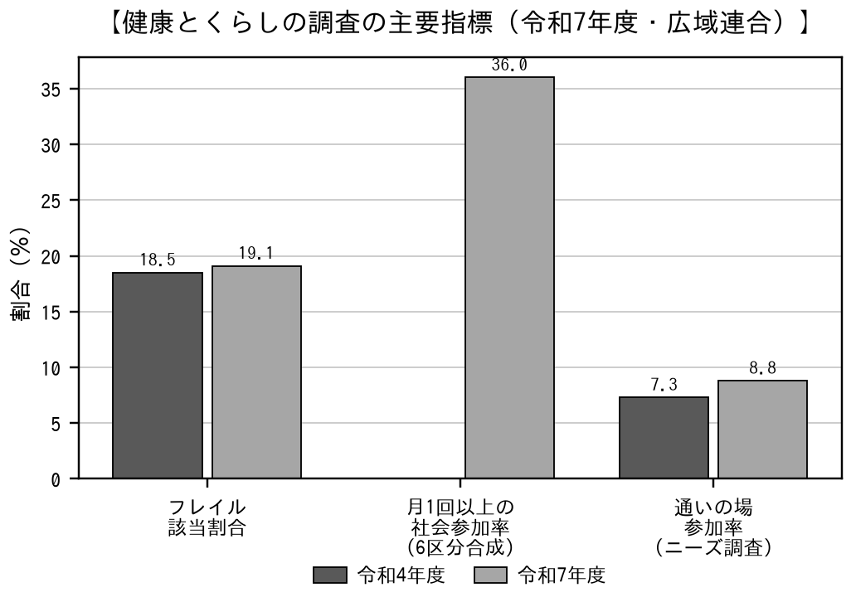
資料：令和7年度 健康とくらしの調査（日常生活圏域ニーズ調査）
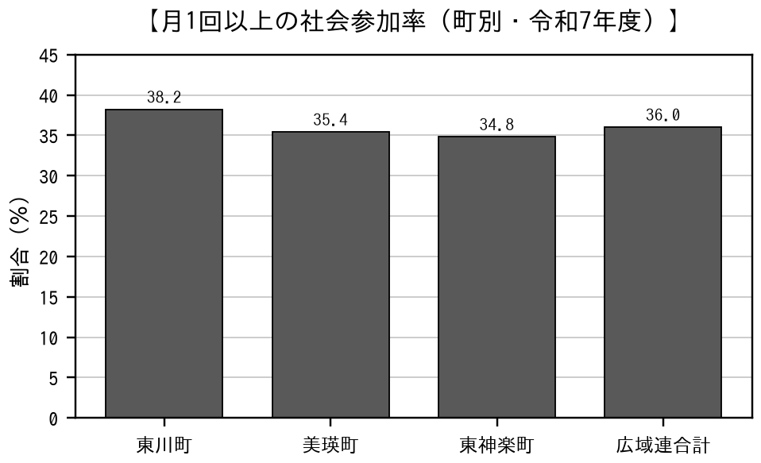
資料：令和7年度 健康とくらしの調査（日常生活圏域ニーズ調査）

【1 主要指標の状況】
主要11指標を町別にみると、フレイル該当割合は広域連合全体で19.1％です。町別では美瑛町21.6％が最も高く、東神楽町17.0％が最も低くなっています。回答者に占める75歳以上の割合は東川町58.8％・美瑛町55.1％・東神楽町48.7％と差があるため、町間の比較は2の年齢調整後の値によります。
指標 | 広域連合 | 東川町 | 美瑛町 | 東神楽町
回答者数 | 4,729 | 1,416 | 1,727 | 1,586
75歳以上構成比 | 54.1 | 58.8 | 55.1 | 48.7
フレイルあり割合 | 19.1 | 18.4 | 21.6 | 17.0
運動機能低下者割合 | 9.1 | 9.0 | 10.1 | 8.2
閉じこもり者割合 | 8.5 | 8.6 | 9.7 | 7.2
うつ割合 | 28.2 | 25.0 | 32.1 | 26.8
認知機能低下者割合 | 34.7 | 34.6 | 34.7 | 34.9
口腔機能低下者割合 | 24.7 | 24.8 | 27.5 | 21.5
IADL低下者割合 | 9.8 | 10.1 | 9.4 | 9.8
1年間の転倒あり割合 | 35.5 | 34.0 | 39.3 | 32.6
独居者割合 | 18.1 | 19.5 | 19.5 | 15.4
社会参加あり割合（月1回以上） | 36.0 | 38.2 | 35.4 | 34.8
通いの場参加割合（月1回以上） | 8.8 | 9.3 | 9.5 | 7.5
出典：令和7年度 健康とくらしの調査。単位は％（回答者数のみ人）。「75歳以上構成比」は回答者に占める75歳以上の方の割合で、町間の年齢構成の差を示します。各指標の分母は設問ごとの有効回答であり、回答者数4,729票を下回ります。本節で用いた指標の分母は4,128票から4,729票の間です。

【2 年齢構成の影響と町間の差】
町間の差が年齢構成の違いによるものか、地域固有の差かを判別するため、広域連合全体の年齢階級別回答者数を基準人口として直接法により年齢調整を行いました。美瑛町のフレイル該当割合は粗率21.6％・年齢調整後21.3％、東神楽町は粗率17.0％・年齢調整後18.1％で、年齢調整により両町の差は4.6ポイントから3.2ポイントへ縮小します。町間の差には年齢構成の違いによる分が含まれます。
指標 | 東川町  粗率 | 東川町  調整 | 美瑛町  粗率 | 美瑛町  調整 | 東神楽町  粗率 | 東神楽町  調整
フレイル | 18.4 | 18.0 | 21.6 | 21.3 | 17.0 | 18.1
閉じこもり | 8.6 | 8.3 | 9.7 | 9.5 | 7.2 | 7.9
IADL低下 | 10.1 | 9.7 | 9.4 | 9.2 | 9.8 | 10.5
うつ | 25.0 | 24.6 | 32.1 | 31.8 | 26.8 | 27.4
社会参加あり | 38.2 | 38.0 | 35.4 | 35.1 | 34.8 | 35.1
出典：同上。単位は％。年齢調整は直接法（基準人口＝広域連合全体の年齢階級別回答者数）によります。いずれかの年齢階級の分母が5票未満の地域は調整率を算定していません。

粗率による町間の差を検定すると、美瑛町と東神楽町の差が統計的に有意であったのは11指標のうち7指標です。有意でなかった4指標（運動機能低下・認知機能低下・IADL低下・月1回以上の社会参加）は、本調査の標本規模では町間の差を確かめられなかったもので、差がないことを示すものではありません。

【3 同規模の保険者との比較】
本調査に参加した人口5万人未満の40保険者（集計数82,106票。以下「同規模」）と比べると、心身の状態はおおむね同じ水準にある一方、転倒と口腔機能低下が明確に上回り、外出と社会参加に関する3指標がいずれも下回っています。
指標 | 大雪地区  広域連合 | 同規模 | 差 | 内容
フレイルあり割合 | 19.1 | 19.4 | ▲0.3 | 同規模とほぼ同じ水準
1年間の転倒あり割合 | 35.5 | 30.0 | ＋5.5 | 同規模を5.5ポイント上回る。65歳以上70歳未満では9.6ポイント上回る
口腔機能低下者割合 | 24.7 | 21.8 | ＋2.9 | 同規模を2.9ポイント上回る
閉じこもり者割合 | 8.5 | 6.0 | ＋2.5 | 同規模の1.4倍
通いの場参加者割合（月1回以上） | 8.8 | 13.2 | ▲4.4 | 同規模の3分の2
友人知人と会う頻度が高い者の割合 | 63.0 | 71.2 | ▲8.2 | 同規模を8.2ポイント下回る。すべての年齢階級で下回る
出典：同上。単位は％（差はポイント）。同規模の40保険者のうち31保険者（77.5％）は要支援者を調査対象に含みますが、当広域連合は含みません。この違いは当広域連合の値を良い側に働かせるため、下回っている指標については差が実際にはより大きい可能性があります。

一方、地域への連帯感を表すソーシャルキャピタル得点は、美瑛町163.3（参加74市町村中14位）・東川町162.7（同15位）で、参加市町村の平均154.8を上回ります。心身の状態に関する指標と地域への連帯感は、異なる方向を示しています。

【4 社会参加との関連】
月1回以上の社会参加がある方とない方とで、リスク指標の割合を比べました。フレイル・閉じこもり・うつ・IADL低下はいずれも参加あり群の割合が低く、年齢階級で層化しても同じ方向の差がみられます（65歳以上70歳未満で8.8ポイント、85歳以上で21.1ポイント）。
指標 | 参加あり | 参加なし | 差 | 検定
フレイルあり割合 | 12.5 | 22.9 | ▲10.4 | 有意
運動機能低下者割合 | 7.0 | 10.2 | ▲3.2 | 有意
閉じこもり者割合 | 3.0 | 11.3 | ▲8.3 | 有意
うつ割合 | 23.4 | 30.9 | ▲7.5 | 有意
認知機能低下者割合 | 32.7 | 36.0 | ▲3.3 | 有意
口腔機能低下者割合 | 23.9 | 25.0 | ▲1.1 | 有意でない
IADL低下者割合 | 6.2 | 11.8 | ▲5.6 | 有意
1年間の転倒あり割合 | 34.3 | 36.2 | ▲1.9 | 有意でない
出典：同上。単位は％（差はポイント）。分母は参加あり1,634票から1,661票、参加なし2,885票から2,950票の間で設問により異なります。本調査は一時点の調査であり、社会参加とリスク指標の前後関係を示すものではありません。

【5 暮らし向きとの関連】
暮らし向き別にみると、フレイル該当割合は「大変苦しい」層42.7％に対し「大変ゆとりがある」層6.8％で6.3倍の差があります。本調査で扱った区分のうち差が最も大きいものです。暮らし向きが「苦しい」（大変苦しい・やや苦しい）と回答した方は広域連合全体で28.6％です。
指標 | 大変苦しい | やや苦しい | ふつう | ややゆとりがある | 大変ゆとりがある | 検定
フレイルあり割合 | 42.7 | 26.8 | 15.7 | 8.3 | 6.8 | 有意
うつ割合 | 49.0 | 39.0 | 24.2 | 14.9 | 12.6 | 有意
閉じこもり者割合 | 18.9 | 9.0 | 7.0 | 7.8 | 3.9 | 有意
生活動作の困りごとあり割合 | 60.9 | 53.2 | 36.0 | 29.6 | 20.0 | 有意
社会参加あり割合 | 25.1 | 33.9 | 36.5 | 44.3 | 44.6 | 有意
通いの場参加割合 | 7.8 | 9.0 | 8.8 | 8.5 | 7.9 | 有意でない
出典：同上。単位は％。分母は暮らし向きの設問に回答した4,596票で、区分別の回答者数は大変苦しい314人・やや苦しい1,000人・ふつう2,722人・ややゆとりがある457人・大変ゆとりがある103人です。検定は「苦しい計」と「ふつう」の差によります。

【6 生活実態の主な値】
在宅生活の継続に関わる設問の結果は次のとおりです。いずれも第4章の成果指標及び第5章の施策の基礎となります。
項目 | 割合 | 分母 | 内容
生活動作の困りごととして除雪を挙げた者 | 24.3％ | 4,128票 | 該当数1,002人。生活動作の困りごとのうち最も多い。3町はいずれも豪雪地帯又は特別豪雪地帯の指定を受けている
何らかの介護・介助が必要だが現在は受けていない者 | 7.0％ | 4,645票 | 認定を受けながらサービスを利用していない方とは別の集団であり、合算しない
日常的に支障が生じた場合に世話をしてくれる人がいない者 | 8.7％ | 4,599票 | 独居の方では32.4％（n＝809）
介護が必要になった場合に自宅での介護を希望する者 | 49.2％ | 4,634票 | 施設への入所を希望する者と分けて集計している
認知症に関する相談窓口を知らない者 | 64.3％ | ― | 本人又は家族に認知症の症状がある方に限っても47.3％
生活動作の困りごとを解決できず困っている者 | 1.8％ | 1,426票 | 困りごとがある方に占める割合。回答者全体では0.6％（n＝4128）
出典：同上。分母は設問により異なります（回答者のうち当該設問に回答した方。上表では4,128票から4,645票）。「生活動作の困りごととして除雪を挙げた者」は、困りごとがある方に占める割合ではなく、回答者4,128票に占める割合（該当数1,002人）です。「何らかの介護・介助が必要だが現在は受けていない」方は、認定を受けながらサービスを利用していない方（第2節3）とは別の集団であり、合算できません。

【7 地区別の状況】
本調査は小学校区別の集計ができます。東神楽町3・東川町4・美瑛町5の計12小学校区のうち、回答者数が100票に満たない地区が4地区あり、値の変動が大きくなります。日常生活圏域（第1章第7節）の設定において、統計の単位として小学校区を用いるかは［要確認］とします。
町 | 地区 | 回答者数 | 75歳以上  構成比 | フレイル  あり割合 | 閉じこもり  者割合 | 社会参加  あり割合
大雪地区広域連合 | 全体 | 4,729 | 54.1 | 19.1 | 8.5 | 36.0
東川町 | 町計 | 1,416 | 58.8 | 18.4 | 8.6 | 38.2
 | 東川第1小学校区 | 123 | 65.9 | 20.5 | 7.6 | 43.5
 | 東川第2小学校区 | 151 | 66.9 | 19.2 | 11.4 | 38.8
 | 東川第3小学校区 | 102 | 57.8 | 15.7 | 11.0 | 37.8
 | 東川小学校区 | 1,040 | 56.8 | 18.4 | 8.1 | 37.6
美瑛町 | 町計 | 1,727 | 55.1 | 21.6 | 9.7 | 35.4
 | 美瑛小学校区 | 939 | 55.9 | 21.9 | 8.7 | 36.3
 | 美馬牛小学校区 | 149 | 53.7 | 18.8 | 6.8 | 34.3
 | 美沢小学校区 | 57 | 42.1 | 15.8 | 10.5 | 28.8
 | 明徳小学校区 | 49 | 59.2 | 25.0 | 21.7 | 32.7
 | 美瑛東小学校区 | 533 | 55.2 | 22.3 | 11.1 | 34.9
東神楽町 | 町計 | 1,586 | 48.7 | 17.0 | 7.2 | 34.8
 | 東聖小学校区 | 790 | 43.5 | 14.4 | 5.6 | 36.2
 | 東神楽小学校区 | 775 | 53.5 | 19.1 | 8.9 | 33.4
 | 志比内小学校区 | 21 | 66.7 | 38.1 | 4.8 | 33.3
出典：同上。単位は％（回答者数のみ人）。回答者数が100票に満たない地区（美沢小学校区57票・明徳小学校区49票・志比内小学校区21票）は値の変動が大きく、地区間の比較には用いられません。残る11指標及び年齢調整後の値は分析資料に収めています。

【8 前回調査との比較】
指標 | 令和4年度 | 令和7年度 | 第9期目標 | 評価
フレイル該当割合 | 18.5％ | 19.1％ | 18.0％（R7） | ＋0.6ポイントの差は統計的に有意でない（n≒4,700、95％信頼区間±約1.6ポイント）
通いの場参加率（ニーズ調査ベース） | 7.3％ | 8.8％ | 9.0％（R7） | 令和7年度の中間目標9.0％を0.2ポイント下回る（令和8年度の期末目標は10.0％）。ただし統計が国の目標値と異なる（第3章第1節）
月1回以上の社会参加率（6区分合成） | ― | 36.0％ | ― | 東川38.2％・美瑛35.4％・東神楽34.8％。第10期のH05の基準値
資料：令和4年度は第9期介護保険事業計画 第2章第3節（令和4年11月実施・回収4,626票・回収率63.9％）、令和7年度は令和7年度 健康とくらしの調査（回収4,798票・回収率67.4％。分析対象4,729票）
前回と今回で回収票数・回収率が異なるため、割合で比較し、実数では比較していません。また各指標の分母は設問により異なり（今回は4,128票から4,729票）、前回の指標別の分母は第9期計画の本文からは確認できません。設問文と判定の方法が前回と同一であることを確かめた指標のみ掲げています。

第5節 在宅介護の実態
在宅生活の継続困難、主介護者の負担・就労継続、施設等の退居理由、サービス不足を把握します。特に『本人の希望』と『サービス・住まい・人材不足により選択できなかった状況』を区分します。
【図9 在宅介護実態調査 結果概要（第9期実施分）】 別冊の図表集「10_在宅介護実態調査」を参照
【図10 居所変更実態調査 結果概要】 別冊の図表集「11_居所変更実態調査」を参照
【図11 在宅生活改善調査 結果概要】 別冊の図表集「12_在宅生活改善調査」を参照

【重度者の在宅・居住系割合の上昇】
要介護度別に在宅・居住系の割合をみると、重度者ほど在宅・居住系の割合が高まっています。これは施設・居住系の定員が縮小するのと同時に進んでおり、在宅で重度者を支える体制が整った結果ではありません。区域内には24時間対応の3サービスが存在しないため、家族介護の負担が増している可能性があります。
区分 | 平成26年度 | 令和7年度 | 増減
在宅・居住系割合（全体） | 73.3％ | 77.5％ | ＋4.2pt
うち要介護5 | 31.3％ | 54.6％ | ＋23.3pt
うち要介護4 | 43.9％ | 49.1％ | ＋5.2pt

要介護度別の受給率でみても、施設サービスの要介護5は1.2％から0.7％へ41.7％低下した一方、在宅サービスの要介護5は0.3％から0.6％へ2.0倍、要介護4は0.5％から0.8％へ1.6倍となっています。重度者が施設から在宅へ移っていることが確認できます。
この動きは、施設・居住系の定員が縮小していること（第3節2）と同時に進んでおり、「本人が望んで在宅を選んだ」のか「施設に入れず在宅にとどまっている」のかによって第10期の整備方針が逆になります。判別できる把握手段の確保が必要です。

【在宅生活の継続に必要な生活支援】
在宅生活改善調査（第10期分）では、居宅介護支援事業所等が在宅生活の継続に課題があると判断した利用者99人について、必要な生活支援を把握しました。在宅生活の維持の見通しについて回答があった98人のうち、現在の状態では在宅生活の維持が困難とされた者は72人（73.5％）です（99人のうち1人はこの設問が無回答です）。
必要な生活支援 | 件数 | 回答者99人に対する割合 | 備考
外出同行（通院、買い物など） | 51件 | 51.5％ | 最多
見守り、声かけ | 34件 | 34.3％ | ―
サロンなどの定期的な通いの場 | 34件 | 34.3％ | ―
配食 | 29件 | 29.3％ | ―
掃除・洗濯 | 23件 | 23.2％ | ―
調理 | 21件 | 21.2％ | ―
買い物（宅配は含まない） | 20件 | 20.2％ | ―
ゴミ出し | 19件 | 19.2％ | ―
移送サービス（介護・福祉タクシー等） | 19件 | 19.2％ | ―
複数回答。出典：在宅生活改善調査（第10期分・利用者票99票）。本調査は事業所が課題があると判断した利用者を抽出して回答する設計であり、区域内の在宅利用者全体の割合ではありません。

最も多いのは外出同行で、回答者の半数を超えます。移送サービスを含めると、移動に関する支援が上位を占めます。健康とくらしの調査でも自力での移動手段がない層が一定割合みられ、移動の確保が在宅生活の継続の要となっています。見守り・声かけ、通いの場は介護保険の給付では担いにくく、生活支援体制整備事業及び3町の施策で対応します（第5章 基本目標2）。

在宅生活の改善のためにより適切と思われるサービスとしては、24時間対応の3サービス（夜間対応型訪問介護、定期巡回・随時対応型訪問介護看護、看護小規模多機能型居宅介護）が延べ26件挙げられました。これらは区域内に事業所が存在せず（第3節1）、受給率も0.0％です。第6章第4節の整備方針で確保方策を検討します。
［要協議］「より適切と思われるサービス」の集計値の掲載方法は、回答した事業所が自らの提供するサービスを挙げる構造があるため、件数の掲載の可否を含めて協議します。

第6節 介護事業所の現状
第9期の介護人材実態調査は27施設、該当職員405人を把握し、30代以下の正規職員入職割合が63.5％であること、若年層の定着が重要であること等を示しました。
【図12 介護人材実態調査 結果概要】 別冊の図表集「13_介護人材実態調査」を参照
把握領域 | 既存の把握 | 第10期の把握手段 | 計画への接続
人材 | 職種・年齢・資格・雇用（介護人材実態調査） | 見える化M2-a〜m（職種別従事者数・認定者1万対・H29～R6）／採用率と離職率の差（介護人材実態調査の採用者数・退職者数と、各年9月30日現在の在籍者数による） | H13・H14。北海道の評価指標⑥と接続
供給 | 定員・利用者（見える化D25～D30） | 見える化K1-a〜e・K2-a〜c・K3-a〜t（事業所数・全28種別・H24～R6）／3町の指定台帳による入所率・稼働率 | 第6章の整備方針。基本指針の別表 七
生産性 | ― | ［要確認］ICT・介護テクノロジーの導入状況 | 基本目標4のアウトプット指標
BCP | ― | 令和6年度から策定が義務化されており、指定・指導の際に把握可能 | H16。基本目標5のアウトプット指標

【第10期分の介護人材実態調査の結果】
介護人材実態調査（第10期分・令和7年4月1日現在）では、事業所票27件、職員個票317人、職員票26件を把握しました。施設・通所系24事業所の介護職員は319人、訪問系3事業所の介護職員は42人です。
［要確認］同一法人が施設・通所系と訪問系の両方に同一の職員13人を記入しているため、単純合計では二重に計上されます。総数の取扱いを協議のうえ確定します。
区分 | 値 | 備考
介護福祉士の割合 | 67.1％ | 有効回答316人に対する割合
常勤の割合 | 80.1％ | 常勤253人・非常勤63人
現在の事業所での勤務年数が1年未満 | 19.9％ | 常勤の18.6％、非常勤の25.4％
60歳以上の職員 | 13.3％ | 42人。40歳代が77人（24.4％）と最多
外国人職員 | 37人 | 13事業所に配置
令和6年度の採用者数 | 83人 | 回答の単純合計は90人。下記の重複13人を記入した事業所の採用7人を除いた
令和6年度の離職者数 | 65人 | 同じく単純合計67人から離職2人を除いた
出典：介護人材実態調査（第10期分・令和7年4月1日現在）。訪問系は区域内13事業所のうち3事業所からの回答です。訪問系については、下記のとおり介護サービス情報公表システムの個別公表画面により13事業所すべてを把握しました。

訪問介護については、区域内13事業所すべての訪問介護員等の人数を把握しています。実人数は181人、利用者数は346人です。このうち8事業所（訪問介護員等128人・70.7％、利用者225人・65.0％）は、住宅型有料老人ホーム、サービス付き高齢者向け住宅又は介護付有料老人ホームに併設されています。併設のない事業所は3町の社会福祉協議会を含む5事業所（53人）にとどまります。前年度の採用者数は23人、退職者数は28人で、退職が5人上回ります。
居住系の住まいに併設された事業所が訪問介護の担い手の7割を占める構造は、住まいの整備方針と訪問介護の供給力が一体であることを示します。第6章の整備方針では、両者を分けて検討することができません。
資料：介護サービス情報公表システムの個別公表画面（令和8年8月時点の公表内容）及び介護人材実態調査（第10期分）

勤続1年未満の割合は、常勤18.6％、非常勤25.4％です。勤続1年未満63人のうち47人（74.6％）は常勤であり、定着の課題は非常勤に限られません。
グループホーム、特定施設、住宅型有料老人ホーム、サービス付き高齢者向け住宅の介護職員116人（33.3％）は、見える化システムに従事者数の系列がないため、本調査が唯一の把握手段です。これらの住まいは区域内に22施設あり（第3節6）、従事者の把握を継続する必要があります。
［要確認］介護老人保健施設3施設の介護職員77人は、見える化システムの従事者数（令和6年度59人）と一致しません。通所リハビリテーションも同様です。「介護職員」の範囲の解釈を確認したうえで数値を確定します。

第7節 各調査結果のまとめ
- 人口減少下でも、85歳以上人口と医療・介護の複合ニーズの増加時期を見誤らないことが必要です。
- 3町で高齢化率、交通条件、サービス資源が異なるため、圏域平均だけで整備量を判断できません。
- 認定率は、粗率・年齢階級別・性年齢調整済み中重度率で方向が異なります。年齢構成を調整すると、中重度は低下が続いている一方、軽度が令和5年を底に上昇に転じていることを踏まえて評価します。
- 給付水準の高さは認定率ではなく、施設・居住系の受給率と受給者単価がともに高いことによります。ただし受給率と単価は独立ではないため、各要素の寄与を分けることはできません。上川管内21保険者の分布では、給付水準の差を最もよく説明するのは受給者単価です。
- 給付水準は全国を8％上回りますが、上川管内21保険者のなかでは8〜10位で、管内の中位（1.05）に近い水準です。また平成21年度の給付月額21,490円は管内1位でしたが、令和7年度26,885円は12位となり、17年間の伸び率＋25.1％は管内16位です（管内平均＋46.4％）。給付水準の高さは長く続く構造であり、伸びは管内で抑制されている側にあります。
- 施設・居住系サービスの給付のうち区域外の事業所によるものは、東川町23.2％、美瑛町24.7％、東神楽町34.5％です。施設定員が縮小しても受給が維持されている背景には、区域外の施設の利用があります。
- 重度者の在宅・居住系割合の上昇と施設・居住系の定員縮小が同時に進んでいます。一方で24時間対応サービスは区域内に存在せず、在宅で重度者を支える体制が整った結果ではありません。
- 認定者の25.7％（504人）がサービスを利用していません。要因には、軽度で自立している、認定申請が先行している、家族介護で足りている、経済的理由、供給がないことが並立します。要因の分解が第10期の中心論点であり、現時点でいずれかに特定していません。
- サービス基盤の妥当性は、利用量に加え未充足、受入不可、休廃止、人材不足、そして「そもそも事業所が存在しないこと」を同時に確認します。

第8節 中長期推計からみた需要と財政
社会福祉法等の一部を改正する法律（令和8年法律第51号）により、中長期的なサービスの見通しを介護保険事業計画に定めることが必須とされました（第1章第9節2）。本節はこれに対応するものです。
自然体推計では、総人口の減少と85歳以上人口の増加が同時に進みます。認定者数及び給付費は令和22年度頃まで増加するため、人口減少だけを理由にサービス基盤を縮小しないことが重要です。
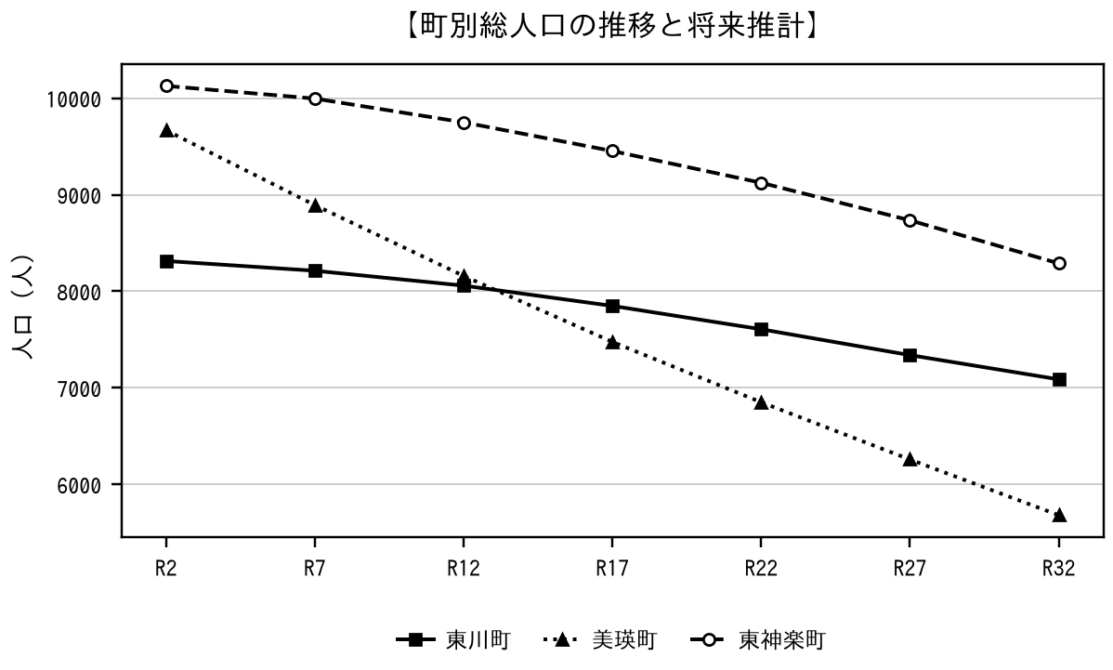
資料：地域包括ケア「見える化」システム（国勢調査及び国立社会保障・人口問題研究所推計）
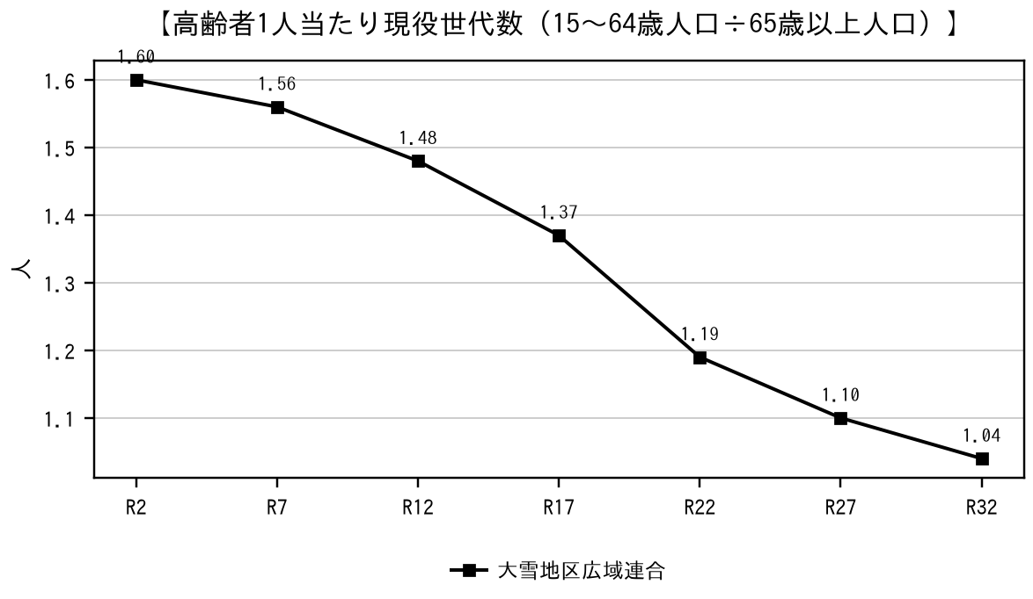
資料：地域包括ケア「見える化」システム（国勢調査及び国立社会保障・人口問題研究所推計）
単位：人
年度 | 総人口 | 65歳以上 | 85歳以上 | 認定者 | 総給付費
R9（2027） | 26,779 | 9,147 | 2,070 | 2,025 | ［要確認］
R11（2029） | 26,460 | 9,213 | 2,152 | 2,067 | ［要確認］
R17（2035） | 25,029 | 9,250 | 2,550 | 2,228 | ［要確認］
R22（2040） | 23,821 | 9,491 | 2,681 | 2,288 | ［要確認］
R32（2050） | 21,271 | 9,127 | 2,417 | 2,190 | ［要確認］
資料：第6章第1節の推計（認定率はトレンド継続の置き方）。令和12年度以降は、令和11年度を起点に国立社会保障・人口問題研究所推計の伸び率で接続した参考値
認定者数は令和22年度にかけて増え続けます。令和7年度1,984人に対し、令和11年度2,067人、令和22年度2,288人となり、令和22年度は15.3％の増加です。一方、総人口は令和22年度に12.1％減少し、15〜64歳人口は令和2年15,099人から令和22年11,492人へ23.9％減ります。需要の増加と支え手の減少が同時に進みます。
総給付費は、サービス種別ごとの利用率と単価を用いて算定するため、要介護度別認定者数及び給付実績の受領後に確定します（第6章第3節）。

第3章 第9期計画の実施状況と評価
本章は、第9期計画（令和6〜8年度）について、①代表KPIの達成状況、②計画値と実績値の対比（成果評価）、③計画の記載事項（指標設計・施策体系）の検証により評価するものです。①から③は、いずれも令和6年度・令和7年度の2か年で成立します。このほか、保険者機能強化推進交付金等による外部評価を用いた分析を策定委員会資料として別に整理しています。施策・事業が計画どおり実施されたかという実施状況の評価（プロセス評価）は、19施策の事業量及び包括的支援事業・任意事業の実績の確定後に同一の定義で行います。また第9期の最終年度（令和8年度）の実績は令和9年3月末に確定するため、本章の評価は中間の評価です。

第1節 第9期計画の基本目標
第9期は5基本目標19施策を掲げましたが、計画全体の代表KPIは4項目です。施策体系の幅に対し成果指標の対象範囲が狭く、相談、医療介護連携、認知症、家族介護、住まい、供給、人材、質、BCP、財政の成果を十分に判定できません。

1 代表KPI4項目の評価
第9期計画は、目標値の設定に当たって「令和5年度の実績を維持する」「同様の人口規模の保険者と比較して同程度」等の考え方を示していました。評価に当たっては、①第9期計画が掲げた目標値との比較、②第9期計画自身の推計値との比較、③全国・北海道との比較の3軸で行います。
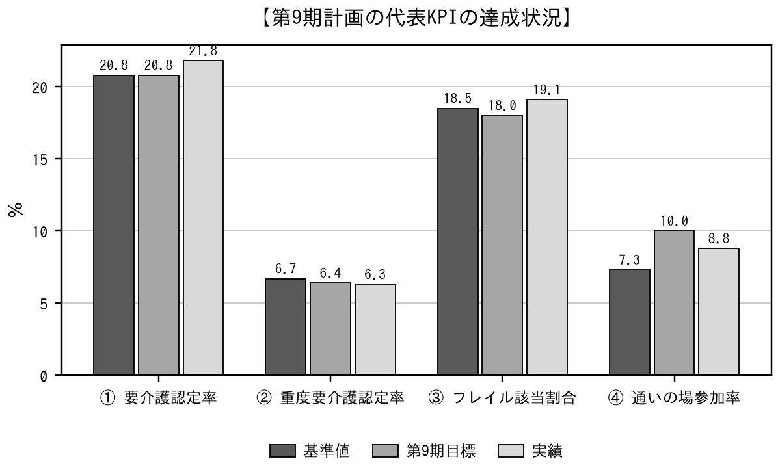
資料：第9期介護保険事業計画／地域包括ケア「見える化」システム／令和7年度 健康とくらしの調査
指標 | 基準値 | 第9期目標 | 実績（R8年3月末） | ①目標比 | ②推計比 | ③全国・北海道比
① 要介護認定率 | R5 20.8％ | R6～R8とも20.8％を維持 | 21.8％ | 未達（＋1.0pt） | 良好（計画推計R8 22.0％を0.2pt下回る） | 上昇幅は大雪＋1.0ptに対し北海道・全国とも＋2.2pt。上昇幅は全国の半分
② 重度要介護認定率 | R5 6.7％ | R6 6.6％／R7 6.5％／R8 6.4％ | 6.3％ | 達成（R7目標比▲0.2pt） | 達成 | 要介護3～5の実数は564人（R6年3月末）→580人（R8年3月末）と増加
③ フレイル対象者割合 | R4 18.5％ | R7 18.0％ | 19.1％（R7） | 未達（＋1.1pt） | ― | ＋0.6ptの差は統計的に有意でない（z＝0.74）
④ 通いの場参加率 | R4 7.3％ | R6 8.0％／R7 9.0％／R8 10.0％ | 8.8％（R7） | 未達（R7目標比▲0.2pt） | ― | 統計が国の目標値と異なるため直接比較できない（下記2）。国の目標値と同じ総合事業ベースでは令和6年度3.53％

2 代表KPI④「通いの場参加率」に関する統計の不一致
第9期計画は「国が掲げている目標値8％（令和7年度）を参考に」代表KPI④の目標を設定しました。しかし、国の目標値8％及び北海道の評価指標は、介護予防・日常生活支援総合事業の実施状況に関する調査に基づく参加率であるのに対し、当広域連合の実績は日常生活圏域ニーズ調査における自己申告割合です。分母・分子の定義が異なる別の統計であり、直接比較することはできません。
区分 | 介護予防・日常生活支援総合事業の実施状況に関する調査 | 日常生活圏域ニーズ調査
調査主体・方法 | 保険者が事業実績を国へ報告（悉皆） | 住民への標本調査（自己申告）
分子 | 通いの場の参加者実人数 | 「通いの場に月1回以上参加している」と回答した人
分母 | 65歳以上人口 | 調査の有効回答者数
大雪の値 | 令和2年度 1.6％（月1回以上） | 令和4年度 7.3％／令和7年度 8.8％
国の目標8％ | この統計による | ―
北海道の第9期評価指標 | 3.94％（R3）→5.37％以上（R8） | ―
第10期基本指針の別表 九 | 把握方法として明示されている | 記載なし

統計を揃えて総合事業ベースでみると、当広域連合の水準は北海道・全国を大きく下回っています。
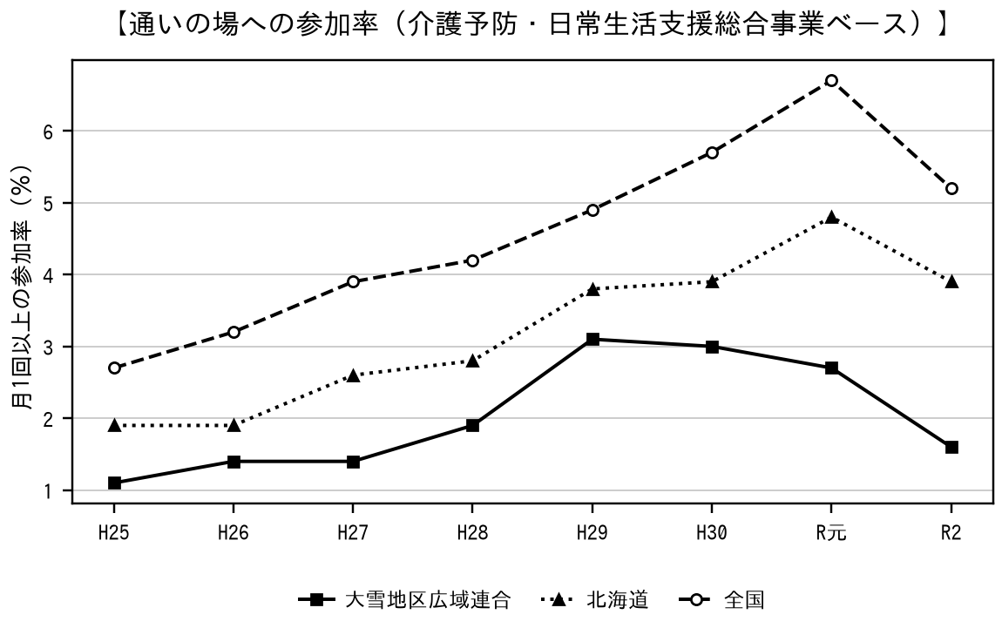
資料：厚生労働省「介護予防事業及び介護予防・日常生活支援総合事業（地域支援事業）の実施状況に関する調査」
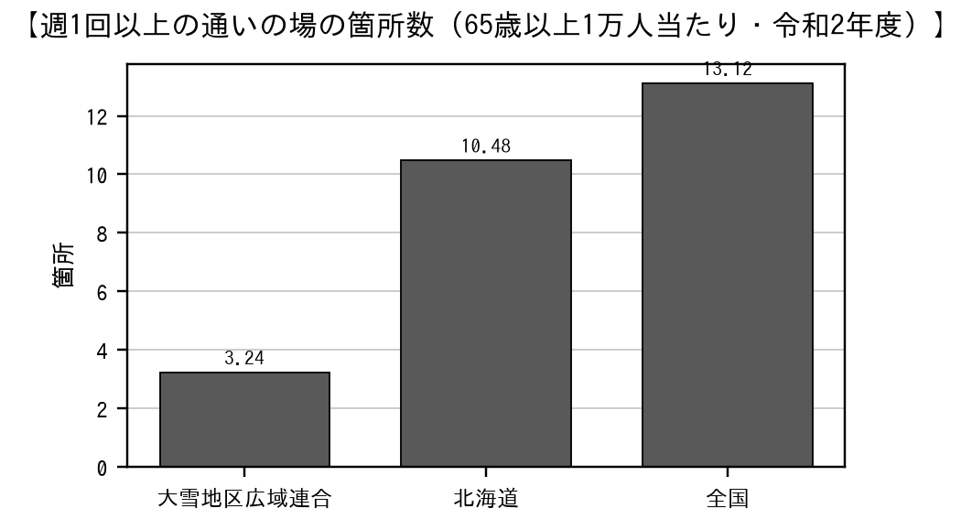
資料：同上。65歳以上人口は大雪が見える化F4の掲載値、北海道・全国は参加者数と参加率からの推計値
区分 | H29 | H30 | R元 | R2 | R6 | 北海道R2 | 全国R2 | 評価
月1回以上の参加率 | 3.1％ | 3.0％ | 2.7％ | 1.6％ | 3.53％ | 3.9％ | 5.2％ | 令和2年度を底に上昇し、北海道の令和2年度水準に近づいた
週1回以上の参加率 | 0.9％ | 0.6％ | 0.6％ | 0.7％ | 1.28％ | 1.6％ | 2.1％ | 令和2年度の0.7％から1.28％へ上昇した
週1回以上の箇所数 | 7箇所 | 6箇所 | 4箇所 | 3箇所 | 11箇所 | 1,766箇所 | 47,181箇所 | 65歳以上1万人当たり11.77箇所。令和2年度の3.24箇所から回復した
月1回以上の参加者数 | 277人 | ― | ― | 151人 | 330人 | ― | ― | 令和2年度比2.19倍。平成29年度の水準（277人）を上回った
令和6年度は「介護予防・日常生活支援総合事業（地域支援事業）の実施状況に関する調査」の令和6年度実績によります（令和8年8月受領）。参加率の分母は令和6年（2024年）の65歳以上人口9,346人です。見える化システムのF系列の収録は令和2年度までであり、令和3年度から令和5年度は本調査の当該年度分を受領していないため空白です。

したがって、第9期の代表KPI④の評価は「国の目標値8％を達成」ではなく、「ニーズ調査ベースでは令和7年度目標9.0％に0.2ポイント未達。総合事業ベースでは令和6年度3.53％で、令和2年度の1.6％から2.2倍に回復したが、なお国の目標値8％を大きく下回る」と整理することが正確です。中間評価では、実績の年度と同じ年度の目標値と比較します。令和8年度目標10.0％との比較は、令和8年度の実績が確定した後に行います。
令和6年度の25箇所の運営主体は、住民団体17・社会福祉協議会6・介護関係施設事業所2で、住民個人が運営する通いの場は0箇所です。住民個人による運営は全国19.2％・北海道28.8％（令和2年度）あり、当広域連合はこの類型を欠いています。また令和2年度の3箇所は活動内容が体操（運動）1・認知症予防1・農作業1で、農作業を主な活動内容とする通いの場は全国59箇所（0.1％）・北海道1箇所（0.1％）と稀な類型でした。第10期では、農作業型の通いの場を圏域の特性を活かした施策の核の一つとして位置づけるとともに、小規模・低コストで立ち上げられる住民個人主体の通いの場の支援策を検討します。
町別にみると、箇所数は東川町2・美瑛町8・東神楽町15、参加者実人数は東川町40人・美瑛町133人・東神楽町157人です。週1回以上開催の11箇所・120人はすべて東神楽町であり、東川町と美瑛町には週1回以上の通いの場がありません。第10期では、通いの場の総量とあわせて町別の展開状況と開催頻度を管理指標とします。

3 評価区分の考え方
段階 | 判定 | 判定方法 | 使用資料
評価可能性 | 評価可能／一部評価可能／評価不能 | 指標定義、母数、地域差及び時系列の有無で判定 | 第9期計画、指標定義
達成度 | 達成／概ね達成／未達／評価不能 | 計画値と実績値を同一定義で比較 | 令和6～8年度実績、母数、町別値

第2節 地域支援事業の実績
第9期の地域支援事業は、介護予防・日常生活支援総合事業、包括的支援事業及び任意事業の区分で、対象者実数、事業量、予算及び成果を確認します。
【令和6年度の事業費（決算）】
単位：円
区分 | 予算現額 | 決算額 | 不用額 | 構成比
介護予防・生活支援サービス事業費 | 102,108,000 | 101,274,621 | 833,379 | 55.2％
包括的支援事業・任意事業費 | 77,680,000 | 75,886,638 | 1,793,362 | 41.4％
保険者機能強化推進事業 | 2,033,000 | 2,033,000 | 0 | 1.1％
保険者努力支援事業 | 4,190,000 | 4,190,000 | 0 | 2.3％
地域支援事業費 計 | 186,011,000 | 183,384,259 | 2,626,741 | 100.0％
資料：令和6年度大雪地区広域連合介護保険特別会計歳入歳出決算書
地域支援事業費の決算額は183,384,259円で、その55.2％を介護予防・生活支援サービス事業費が占めます。包括的支援事業・任意事業費は、この区分では6事業及び任意事業が一括して計上されているため、事業別の実績は決算書からは分かりません。事業別の対象者実数・事業量は、実績の受領後に本節に加えます。

【令和6年度の通いの場の展開状況】
区分 | 東川町 | 美瑛町 | 東神楽町 | 計 | 備考
箇所数 | 2 | 8 | 15 | 25 | 運営主体は住民団体17・社協6・介護関係2
うち週1回以上 | 0 | 0 | 11 | 11 | 週1回以上は東神楽町のみ
参加者実人数 | 40人 | 133人 | 157人 | 330人 | 65歳以上人口比3.53％
うち週1回以上 | 0人 | 0人 | 120人 | 120人 | 同1.28％
活動場所 | ― | ― | ― | ― | 公民館・自治会館・集会所18、介護関係の空きスペース3、公園2、個人宅・空き家1（計24箇所。1箇所は分類の記載がありません）
資料：厚生労働省「介護予防・日常生活支援総合事業（地域支援事業）の実施状況に関する調査」令和6年度
令和2年度の3箇所・151人から、令和6年度は25箇所・330人に増えました。一方で、週1回以上開催の通いの場は東神楽町に限られ、東川町と美瑛町にはありません。第10期では、総量の確保に加えて、開催頻度と町別の偏りを管理指標とします。

【一般介護予防事業の実施状況（令和6年度）】
事業 | 実施町 | 確認された内容 | 第10期での扱い
介護予防把握事業 | 3町 | 3町とも実施しています | 把握から支援接続までの到達率を指標とする
介護予防普及啓発事業 | 3町 | パンフレット等の作成配布は3町。講演会・相談会は東川町10回179人、東神楽町2回193人で美瑛町は実施なし。介護予防教室等は東川町50回、美瑛町85回、東神楽町5回 | 延べ参加者数から実人数・継続率へ転換する。開催回数の町差の理由を確認する
地域介護予防活動支援事業 | 2町 | 美瑛町・東神楽町が実施し、東川町は実施していません。ポイント付与は美瑛町のみ（参加実人数83人・延べ1,097人） | 住民個人が運営する通いの場の立ち上げ支援を加える。ポイント事業の3町展開を検討する
一般介護予防事業評価事業 | 0町 | 3町とも実施していません。総合事業の事業評価も3町とも実施していません | 第10期の重点事項とする。年次評価の様式を整備する
地域リハビリテーション活動支援事業 | 1町 | 美瑛町のみ実施。理学療法士は通いの場へ7回・地域ケア会議等へ12回、作業療法士は通いの場へ11回、言語聴覚士は通いの場へ6回派遣 | 派遣回数と派遣先の通いの場の継続率を対応づける。3町展開を検討する
データの活用 | 2町 | 美瑛町・東神楽町は国保データベース（KDB）を活用。東川町は活用していません | 3町共通のデータ活用の手順を定める
資料：同上
一般介護予防事業評価事業及び総合事業の事業評価が3町とも実施されていないことは、第4節の交付金評価で「評価結果の活用」が令和6年度から令和8年度まで3か年とも0点であることと対応しています。第10期では、年次評価の実施と結果の施策への反映を計画に位置づけます（第4章第3節）。

第10期においては、介護予防・日常生活支援総合事業は実人数・到達率・継続率及び機能維持・改善により、包括的支援事業は相談から支援への接続・地域課題化及び施策への反映により、任意事業は対象者への到達・利用成果及び改善効果により評価します。給付適正化については、ケアプラン点検及び医療情報との突合をアウトプット指標とします。

第3節 介護保険事業の実績
介護保険事業は、介護・介護予防、地域密着型、施設及び居宅介護支援の順に、計画値と実績値を比較し、需要と供給制約を分けて評価します。

1 主要指標の計画値と実績値
第9期計画が国へ報告した計画値と、介護保険事業状況報告による実績値との対比です。令和8年度は実績が未登録のため、令和6年度・令和7年度の2か年で評価します。
単位：人・％・円
指標 | R6計画 | R6実績 | 対計画比 | R7計画 | R7実績 | 対計画比 | 評価
第1号被保険者数 | 9,210 | 9,143 | 99.3％ | 9,255 | 9,119 | 98.5％ | 計画をやや下回って推移
要介護認定者数 | 1,988 | 1,942 | 97.7％ | 2,024 | 1,943 | 96.0％ | 認定者数の伸びは計画より緩やか
要介護認定率 | 21.59％ | 21.24％ | 98.4％ | 21.87％ | 21.31％ | 97.4％ | 計画を下回る。第2章第1節3の構造と整合
総給付費 | 2,924,324千円 | 2,817,194千円 | 96.3％ | 2,979,919千円 | 2,915,307千円 | 97.8％ | 2か年とも計画内。乖離は縮小
施設サービス | 1,144,802千円 | 1,193,919千円 | 104.3％ | 1,146,250千円 | 1,155,989千円 | 100.8％ | 唯一計画を上回る区分
居住系サービス | 439,038千円 | 367,854千円 | 83.8％ | 444,575千円 | 392,578千円 | 88.3％ | 乖離が最も大きい区分
在宅サービス | 1,340,484千円 | 1,255,422千円 | 93.7％ | 1,389,094千円 | 1,366,741千円 | 98.4％ | 令和7年度に回復
第1号被保険者1人あたり給付費 | 317,516円 | 308,126円 | 97.0％ | 321,979円 | 319,696円 | 99.3％ | 計画の想定内
資料：地域包括ケア「見える化」システム。実績値は厚生労働省「介護保険事業状況報告」（被保険者数・認定者数・認定率は各年9月月報、給付費は年報）、計画値は介護保険事業計画にかかる保険者からの報告値
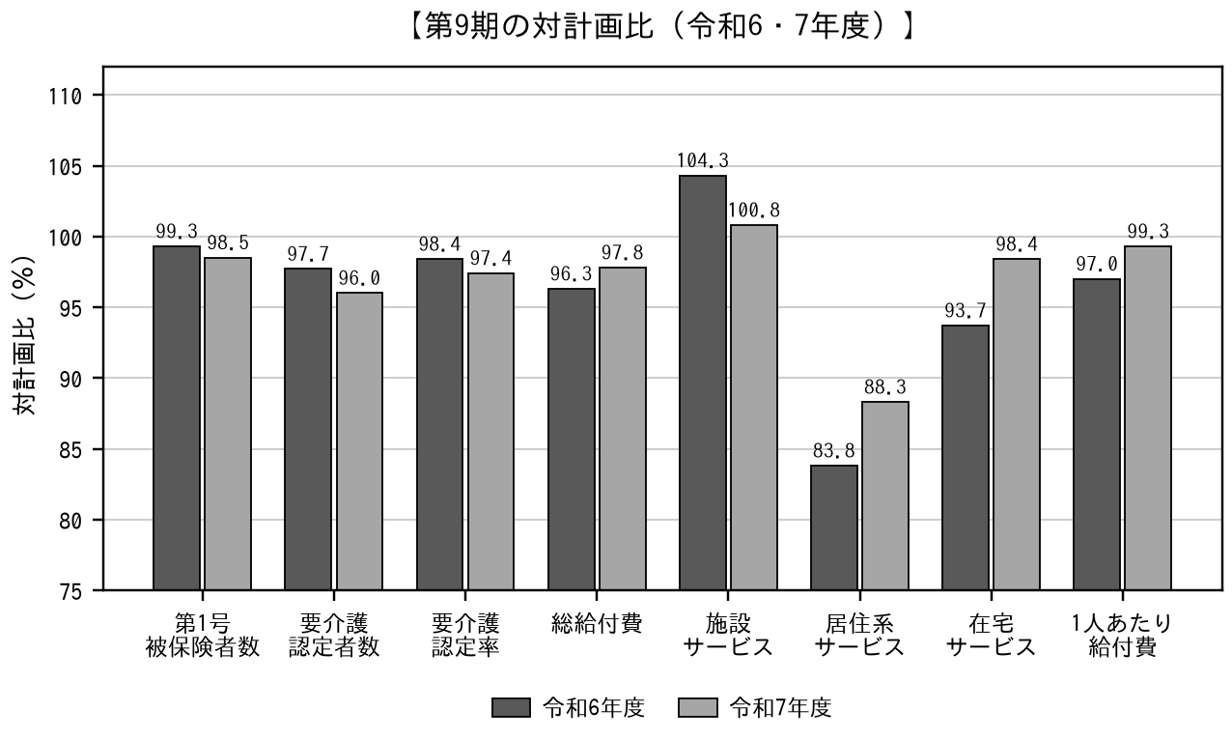
資料：地域包括ケア「見える化」システム 総括表
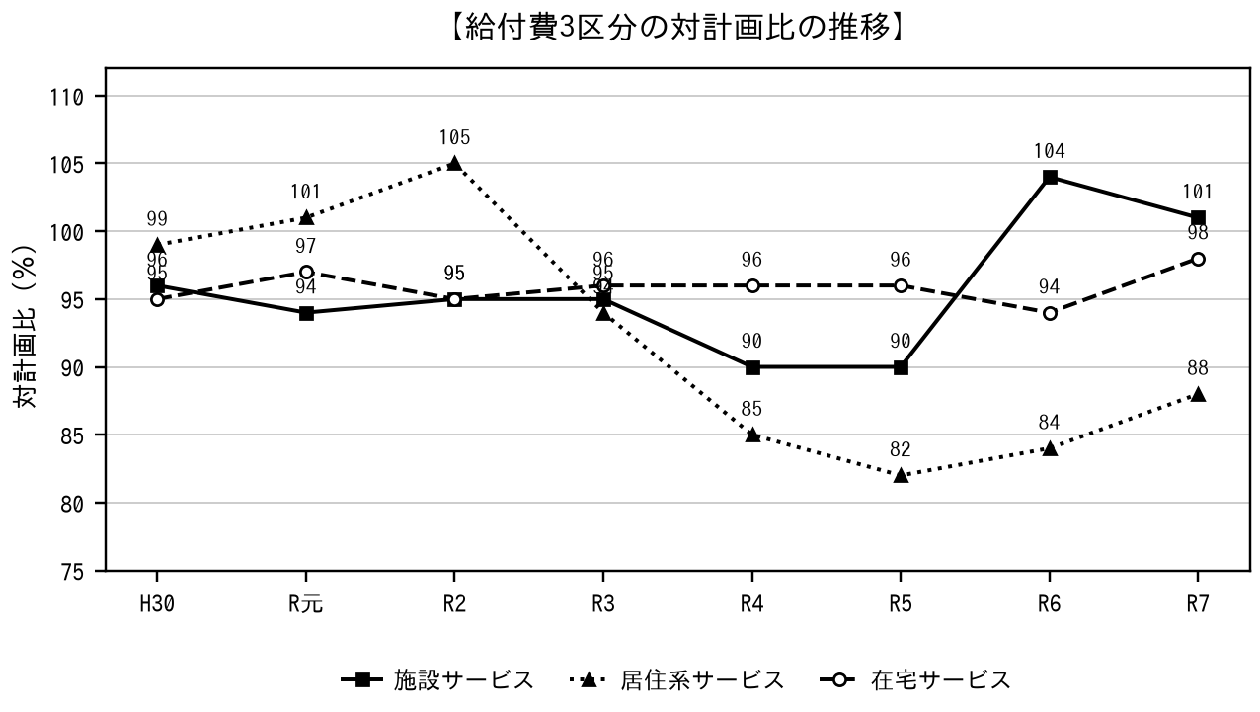
資料：地域包括ケア「見える化」システム 総括表
総給付費は令和6年度96.3％、令和7年度97.8％で、いずれも計画の範囲内です。内訳では、施設サービスが計画を上回る一方、居住系サービスが2か年とも10ポイント以上下回っています。居住系の内訳は、特定施設入居者生活介護が79.0％・84.8％、認知症対応型共同生活介護が86.2％・90.1％で、いずれも計画に対して利用が伸びていません。
注）総括表の「第9期累計」欄は、3か年の計画値に対して令和6年度・令和7年度の2か年の実績値を対比したものであり、達成率ではありません。本計画では年度別の対計画比を用います。

2 計画との乖離が大きいサービス
サービス別の給付費について、令和6年度又は令和7年度の対計画比が±20ポイントを超えるものは次のとおりです。第10期の見込量を置き直す際の検討対象となります。
サービス | R6対計画比 | R7対計画比 | 延べ利用者数（R7） | 考えられる要因
定期巡回・随時対応型訪問介護看護 | 0.0％ | 19.5％ | 7人（計画60人） | 区域内に事業所がありません。第8期も3か年とも実績0人で、2期続けて計画に位置づけながら整備に至っていません（第6章第4節1）
地域密着型通所介護 | 66.5％ | 66.6％ | 914人（計画1,512人） | 同じ通所系の通所介護88.7％・通所リハビリテーション110.5％との差が大きく、需要側ではなく供給側の事情が疑われます
短期入所生活介護 | 67.7％ | 65.0％ | 318人（計画456人） | 短期入所療養介護（老健）も令和7年度67.1％で、短期入所全体が計画を下回っています
訪問看護 | 76.5％ | 95.6％ | 1,622人（計画1,488人） | 令和7年度は延べ利用者数が計画を上回り、給付費も回復しています
特定施設入居者生活介護 | 79.0％ | 84.8％ | 738人（計画828人） | 居住系の乖離の主因です
訪問入浴介護 | 142.9％ | 166.9％ | 63人（計画72人） | 延べ利用者数は計画を下回る（87.5％）一方、1人1月あたりの利用回数が計画の1.8倍です
居宅療養管理指導 | 122.7％ | 154.9％ | 2,319人（計画1,356人） | 第8期から連続して上振れしています。在宅医療・介護連携の進展を示すものとみられます
住宅改修 | 125.4％ | 126.3％ | 101人（計画96人） | 1件当たりの額が計画の想定を上回っています
特定福祉用具販売 | 106.3％ | 128.5％ | 129人（計画84人） | 令和6年度から貸与と販売の選択制が導入された品目（固定用スロープ、歩行器、単点杖、多点杖）の影響が考えられます。当区域の福祉用具貸与は、スロープが北海道の1.18倍、歩行器が1.21倍と、選択制の対象品目で北海道を上回っており（第5章 基本目標5）、他地域より影響が大きく出た可能性があります
資料：地域包括ケア「見える化」システム 総括表詳細（利用者数）（給付費）
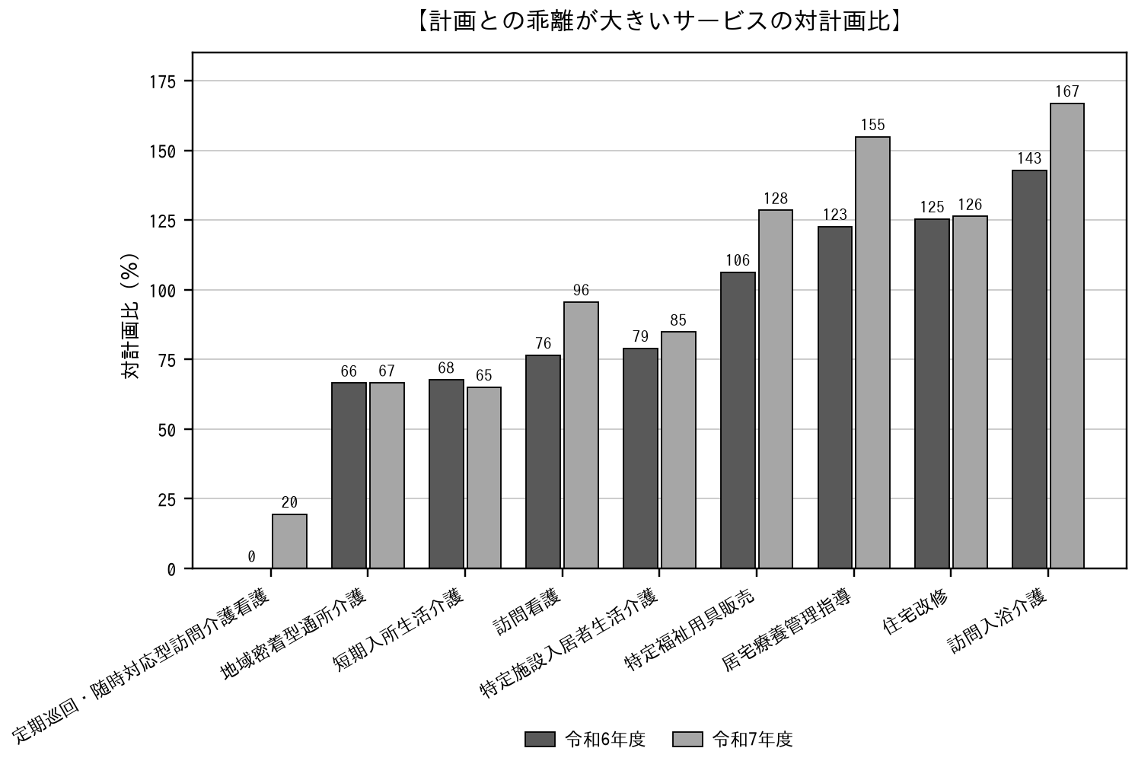
資料：地域包括ケア「見える化」システム 総括表詳細（給付費）
このほか、第9期計画で計画値を0としながら実績のあるサービスが2つあります。認知症対応型通所介護は令和6年度・令和7年度とも延べ12人・約124万円、介護療養型医療施設は令和6年度に延べ1人・325,178円の実績があります。計画値が0であるため対計画比が算出されず、評価の対象から漏れています。第10期では、実績のあるサービスは計画値を置く扱いとします。

3 第9期における確認内容と第10期への反映
区分 | 第9期における確認内容 | 第10期への反映
居宅・介護予防サービス | 利用者数、回数・日数、給付費及び要介護度別利用。訪問介護の利用回数は全国の1.87倍、通所介護の受給者単価は全国の0.74倍 | 利用強度、未充足、受入制限を併記。通所の供給の薄さを整備方針へ接続
地域密着型サービス | 指定、利用、定員、町域を越える利用。定期巡回・夜間対応・看護小規模多機能は事業所ゼロ。認知症対応型通所介護は平成27年度に区域内の事業所がなくなったが、令和6・7年度とも延べ12人の給付実績がある | 広域利用、稼働、代替提供を評価。24時間対応サービスの確保方策を決定
施設・居住系サービス | 入所者、待機、定員、給付費及び医療ニーズ。介護老人福祉施設の定員は31.6％減、認知症対応型共同生活介護は15.4％減 | 空床、休止床、人材、町外入所を評価。入所率の把握手段を確保
居宅介護支援・介護予防支援 | 利用者数、ケアプラン、給付適正化の実施状況。ケアプラン点検は3か年とも実施実績がない（第5章 基本目標5） | 支援の質、点検後改善及び再発防止を評価。点検の実施を管理指標とする

第4節 第9期計画の評価と第10期への課題
必要性、計画との整合、実行可能性、成果把握、効率性、持続性の観点から構造評価を行いました。あわせて、19施策のそれぞれについて、実施済み4調査による裏づけと第10期の代表KPIとの対応を確認しました。
結果は次のとおりです。調査の裏づけがある施策は13施策（68.4％）、代表KPIが対応する施策は10施策（52.6％）、その双方がある施策は8施策（42.1％）です。いずれもない施策が5施策（26.3％）あり、これらは第10期においても成果を測ることができません。
単位：施策
裏づけの状況 | 施策数 | 構成比 | 該当する施策 | 第10期の扱い
調査・KPIの双方がある（強） | 5 | 26.3％ | 1-3、2-2、2-4、3-1、4-4 | 成果を測ることができる。目標値を設定する
双方があるが対応が部分的（中） | 5 | 26.3％ | 1-2、2-1、2-3、4-3、5-1 | KPIが施策の一部しか測っていない。指標の補完を要する
調査のみ（弱） | 4 | 21.1％ | 1-1、2-6、3-2、3-3 | 代表KPIを設定できない。調査を年次の代理指標とする
いずれもない（なし） | 5 | 26.3％ | 1-4、2-5、3-4、4-1、4-2 | 成果を測る指標がない。事業実績によるプロセス評価は可能。指標の新設又は施策の統合を要する
資料：第9期計画の施策体系、実施済み4調査及び第10期の代表KPI16項目（本計画 資料1）による

ID | 施策 | 評価可能性 | 調査の裏づけ | 代表KPI | 判定 | 第10期の修正方向
1-1 | 圏域ビジョン・戦略 | 部分評価 | あり | ― | 弱 | 2040年需要・供給と町別役割を具体化。成果ではなく過程を扱う施策である
1-2 | 医療・介護連携 | 指標不足 | あり | H09 | 中 | 4場面別成果KPIを新設。交付金評価は全国平均を下回る。記録様式の整備が令和9年度、実測は令和10年度から
1-3 | 状態に応じたサービス | 部分評価 | あり | H06・H12 | 強 | 未充足・受入不可・供給余力を併記。事業所ゼロ11種別を明示。H12は在宅生活改善調査から算定する（20.2％）
1-4 | 虐待防止・権利擁護 | 指標不足 | ― | ― | なし | 4調査に設問がなく代表KPIもない。初動・終結・再発・後見接続を業務記録から把握する仕組みが要る
2-1 | 地域共生・包括相談 | 指標不足 | あり | H07・H08 | 中 | 初動、解決、連携成果を管理。H07・H08は健康とくらしの調査への振替により算定可能となる
2-2 | 介護予防・生活支援 | 部分評価 | あり | H05 | 強 | 実人数・継続・地区カバーへ転換。総合事業ベースで全国の31％
2-3 | 認知症施策 | 指標不足 | あり | H10 | 中 | 本人参画・早期接続・家族負担。交付金評価で全国の66.6％。相談窓口を知らない64.3％は調査による唯一の数量的根拠である
2-4 | 住まい・生活支援 | 指標不足 | あり | H11 | 強 | 身寄りなし・保証・住替え課題。居所変更実態調査は18施設からの回答であり母集団に限りがある
2-5 | 地域ケア会議 | 指標不足 | ― | ― | なし | 会議から施策化への転換率。個別事例の検討は全国の187.5％と強みだが、成果を測る指標がない
2-6 | 包括的支援体制 | 指標不足 | あり | ― | 弱 | 人員・アクセス・支援成果を一体評価。調査は認知症の窓口認知度のみを扱う
3-1 | 健康づくり・フレイル予防 | 部分評価 | あり | H04 | 強 | 年次代理＋調査アウトカム
3-2 | リハビリ体制 | 指標不足 | あり | ― | 弱 | 生活機能維持改善・卒業を評価。機能訓練指導員は1人（第2章第3節）
3-3 | 保健事業との一体化 | 指標不足 | あり | ― | 弱 | 抽出→接触→支援→改善の歩留まり
3-4 | 地域支援事業の連動 | 指標不足 | ― | ― | なし | サービス前後・維持改善を横断評価。再設計が必要
4-1 | 生産性向上 | 指標不足 | ― | ― | なし | 導入と業務時間等の効果を分ける。事業所を対象とする調査が要る
4-2 | 事業者指導・質確保 | 部分評価 | ― | ― | なし | 指導後改善・再指摘・事故再発。指導記録から把握する仕組みが要る
4-3 | 給付適正化 | 部分評価 | ― | H15 | 中 | ケアプラン点検・医療情報突合はいずれも交付金評価で0点。実施そのものが課題
4-4 | 介護人材確保 | 指標不足 | あり | H13・H14 | 強 | 職種別従事者数の推移・採用率と離職率の差へ指標を変更。訪問介護13事業所の全数を公表画面により把握（第2章第6節）
5-1 | 災害・感染症の事業継続 | 指標不足 | あり | H16 | 中 | 必須業務・訓練改善・相互応援。H16は業務継続計画未策定減算の適用状況への振替を検討
「調査の裏づけ」は、①在宅生活改善調査、②居所変更実態調査、③介護人材実態調査、④健康とくらしの調査のいずれかに施策の成果又は対象を捉える設問があることをいいます。「代表KPI」は第10期の代表KPI16項目（本計画 資料1）との対応です。判定は、双方があり対応が明確なものを「強」、双方があるが対応が部分的なものを「中」、調査のみのものを「弱」、いずれもないものを「なし」としました。

【調査に所見があるが、対応する施策を確認できない5領域】
上記とは逆に、実施済み4調査に所見があるにもかかわらず、第9期計画の施策体系に明示的な対応を確認できない領域が5つあります。第10期の施策体系を検討する際の候補領域です。
3町の高齢者保健福祉計画、地方創生総合戦略、地域福祉計画等で対応している可能性があります。広域連合の計画で扱うか3町の計画で扱うかは、役割分担の確認を経て決定します［要協議］。
領域 | 調査による所見 | 第9期計画での対応 | 第10期での扱い（案）
移動・交通 | 自力移動の手段がない20.6％。外出頻度が月1〜3回以下8.5％。美瑛町の面積は676.78km² | なし | 基本目標2に位置づけるか、3町の総合戦略に委ねるか［要協議］
未利用の理由の把握 | 認定を受けながら未利用の者が504人（認定者の25.7％）。理由は把握できていない | なし | 施策ではなく調査課題として位置づける。第2章第2節の利用率の分析の視点とする［要協議］
人生の最終段階における意思決定支援 | おひとりになった場合の終のすみか。居所変更実態調査における退去先 | なし | 基本目標1に位置づける［要協議］
身寄りのない高齢者 | 世話をしてくれる人がいない8.7％（独居では32.4％）。話し相手がいない3.1％（独居では8.2％） | 施策2-4に一部含まれるが独立していない | 基本目標3に独立した施策として位置づける
未利用認定者への働きかけ | 介護サービス利用率74.3％（平成28年度82.2％から7.9ポイント低下）。これとは別に、交付金評価の「アウトリーチ等の取組状況」の得点が全国平均比39.2％（2.0点／全国5.1点） | なし | 基本目標1又は基本目標3に位置づける［要協議］
資料：実施済み4調査及び第9期計画の施策体系による。「第9期計画での対応」は広域連合の計画における記載の有無である

1 前期計画から引き継ぐ主要課題
- 指標不足：5目標・19施策に対し代表KPI4項目では評価範囲が不足しています。
- 活動と成果の混在：開催数・延べ人数から、実人数・到達率・継続率・生活成果へ転換が必要です。交付金評価でも活動指標群が全国の23.2％にとどまっています。
- 年次評価の記録：第9期計画には代表KPIの検証を計画期末に行う旨のみが定められています。受領済みの資料及び公表資料からは、年度ごとの進捗確認と関係者間の共有の実施状況を確認できていません（資料No.15の受領後に確定します）。総合事業の実施状況に関する調査（令和6年度）では、一般介護予防事業評価事業及び総合事業の事業評価を3町とも実施していないと回答されています。
- 地域差の平均化：3町・6圏域、年齢、要介護度、世帯、交通条件で分解が必要です。
- 需要と供給制約の混同：利用減を需要減と決めず、受入不可、人材、休廃止、町外利用、そして事業所の不存在を確認します。
- 統計の不一致：代表KPI④は目標の根拠とした国の統計と実績の統計が異なっていました。指標の定義とデータ源をKPI定義書で固定します。
- 責任主体の不明確さ：KPIの実績提出者、分析者、改善責任者、期限を定義します。
- 成果を測る指標がない施策の存在：19施策のうち5施策（1-4虐待防止、2-5地域ケア会議、3-4地域支援事業の連動、4-1生産性向上、4-2事業者指導）は、調査の裏づけも代表KPIもありません。事業実績によるプロセス評価（実施したかどうか）は可能ですが、成果評価はできません。第10期では、指標を新設するか、他の施策に統合するかを施策ごとに定めます。
- 対応を確認できない候補領域：調査に所見があるが、広域連合の第9期計画に明示的な対応を確認できない領域が5つあります（移動・交通、未利用の理由の把握、人生の最終段階における意思決定支援、身寄りのない高齢者、未利用認定者への働きかけ）。3町の計画との役割分担を確認したうえで、第10期の施策体系を検討します。

2 長期でみた到達点
第9期の課題を整理する一方で、長い期間でみると改善している事項があります。第10期の重点を定めるに当たり、両面を確認します。
事項 | 長期の推移 | 評価
給付水準 | 平成21年度の第1号被保険者1人当たり給付月額は上川管内1位（21,490円）。令和7年度は12位（26,885円）で管内の中位とほぼ同じ。17年間の伸び率＋25.1％は管内16位（管内平均＋46.4％） | 水準は全国を上回るが、管内では平均並みに収束した。伸びは管内で小さい方に属する
年齢調整後の認定率 | 年齢構成を令和元年で固定して計算すると、令和元年20.33％から令和8年19.69％へ0.64ポイント低下。見える化の調整済み認定率も平成30年17.8％から令和7年16.7％へ低下 | 独立した2つの方法で低下を確認した。合計認定率の上昇は年齢構成の変化によるものである
中重度の認定率 | 調整済み重度認定率（要介護3〜5）は5.4％から4.7％へ低下が継続 | 重度化防止の面では改善が続いている
軽度の認定率 | 調整済み軽度認定率（要支援1〜要介護2）は令和5年11.7％を底に令和7年12.0％へ上昇 | 上昇に転じている。第10期の重点を介護予防に移す根拠となる
施設・居住系の受給率 | 全国との差は平成26年度1.98ポイントから令和7年度0.95ポイントへ縮小 | 差は縮小しているが、施設定員の減少と同時に進んでいる
財政 | 保険料基準額は第5期5,100円から第9期6,400円へ25.5％上昇。剰余累計は第5期▲57円、第6期＋561円、第7期＋159円、第8期＋66円、第9期（2年）＋385円 | 第9期に剰余が生じている保険者は上川管内21のうち6であり、当広域連合はその一つである
第10期の重点は、これらを踏まえて、重度化防止を継続しつつ、フレイル予防と早期支援の強化へ広げます。中重度の認定率は低下が続く一方、軽度が上昇に転じているためです。通いの場の参加率が同規模保険者の3分の2にとどまり、男性3.8％・女性13.3％と大きな差があることとも同じ方向を示しています（第2章第4節）。

3 施策の妥当性に関する総括
評価軸 | 判断 | 第10期の対応
必要性 | 5基本目標の領域は現在も必要性が高い | 認知症、家族、住まい、人材、給付適正化を重点化
整合性 | 3町計画及び国の方向と概ね整合。ただし3町計画に数値目標がない | 2本の計画の役割と共通KPIを明確化し、3町計画への掲載を合意
実行可能性 | 人材不足・地理的制約への具体策が不足。24時間対応サービスは区域内に存在しない | 共同化、代替提供、広域利用、ICTを工程化し、確保方策を決定
有効性 | 成果指標不足のため多数施策で判定困難。国の交付金評価でも活動指標群が全国の23.2％ | ロジックモデルと成果KPIを新設し、アウトプット指標を交付金の活動指標群と対応させる
効率性 | 事業量と費用・業務負担の関係が不明 | 単位コスト、重複、業務時間を点検
持続性 | 人材、休廃止、BCP、財政の把握不足 | 供給リスク・基金・継続率を常時監視

4 第10期へ引き継ぐ改善事項
第9期の課題 | 第10期の修正 | 確認方法 | 反映先
代表KPIが4項目 | 本文16項目（うち補完4項目）へ拡充 | 年次スコアカード | 第4章・資料1
活動量と成果が混在 | 第5章を5層構成とし、アウトプットとアウトカムを分離 | 施策別評価票 | 第5章
年次評価がない | 毎年度のKPI算定・委員会報告・関係者共有の手順を明記 | 年度実施要領・改善措置一覧 | 第1章第6節
圏域平均で地域差が不明 | 3町・6圏域、年齢、世帯、交通条件で分解 | 共通様式による町別提出 | 第2章・資料編
需要と供給制約が混在 | 待機、受入不可、欠員、町外利用、事業所の不存在を需要と分離 | 指定台帳・ケアマネ集計 | 第2章・第6章
統計の不一致 | 指標の定義とデータ源をKPI定義書で固定し、年度途中の変更は差分を記録 | KPI定義書 | 資料1
交付金評価への未対応 | 評価結果を毎年度委員会に報告して検証し、0点項目をアウトプット指標に位置づけ | 策定委員会資料 | 第1章第6節・第5章
責任主体・改善期限が不明 | 実績提出、分析、改善責任、期限を定義 | 委員会で進捗確認 | 第1章第6節・資料編

第4章 計画の基本理念及び基本目標

第1節 計画の基本理念
基本理念 | 住み慣れた地域で、必要な介護と支援を持続的に受けながら、自分らしく暮らし続けられる大雪圏域

第9期の地域包括ケアシステムの深化・推進を継承しつつ、第10期は『本人の生活の継続』と『サービス提供体制の持続可能性』を両立させます。

第2節 計画の基本目標
戦略 | 目指す状態 | 主な手段
地域差を踏まえた基盤 | 3町の需要と供給ギャップを可視化 | 町別・サービス別推計、広域利用、代替提供、事業所が存在しないサービスの確保方策
在宅生活と家族支援 | 本人・家族が選択でき、限界前に支援接続 | 未充足把握、レスパイト、就労支援、相談、24時間対応
人材と経営の持続性 | 必要職種が定着し、事業継続できる | 採用定着、業務改善、共同化、経営支援
データで改善する運営 | 成果と供給リスクを毎年度更新 | KPI、モニタリング、改善措置、公表、交付金評価の活用

1 2040年を見据えた基本戦略と5つの基本目標
区分 | 基本目標 | 目指す成果
基本目標1 | 地域包括ケア・相談・医療介護連携 | 切れ目のない相談・医療・介護、権利擁護
基本目標2 | 介護予防・生活支援・認知症・家族支援 | 生活機能、社会参加、共生、家族負担軽減
基本目標3 | 持続可能なサービス提供・住まい | 需要に応じた供給、住まい、身寄りなし支援
基本目標4 | 介護人材・生産性・質・経営支援 | 採用定着、職場改善、質、安全、事業継続
基本目標5 | 保険運営・レジリエンス・PDCA | 財政安定、給付適正化、BCP、評価公表、改善

第3節 施策の体系と成果指標
第10期は、5基本目標を評価する代表KPI16項目を設定します。うち12項目を計画本文の成果指標、4項目を要因分析のための補完指標とします。第9期において代表KPIの定義とデータ源が固定されていなかったことを踏まえ、第10期ではデータ源を指標ごとに確定します。
ID | 指標 | 領域 | データ源 | 確保 | 基準値 | R11目標
H01 | 年齢調整済要介護認定率（性・年齢調整済み要介護2以上） | 認定・重度化 | 見える化W144（交付金評価指標Ⅳ-5） | 確保 | 9.25％（R5調査） | 全国平均以下
H02 | 要介護3以上認定率 | 認定・重度化 | 見える化B4-a | 確保 | 6.3％（R8年3月末） | ［要協議］
H03 | 75歳以上新規認定率（補完） | 認定・重度化 | 認定台帳（新規認定者数） | 要確認 | 未算定 | ―
H04 | フレイル該当割合 | 介護予防 | 健康とくらしの調査 | 確保 | 19.1％（R7・n=4,719） | 有意な改善又は水準の維持
H05 | 月1回以上の社会参加率 | 社会参加 | 健康とくらしの調査／総合事業実施状況調査 | 確保 | 36.0％（R7・6区分合成）／通いの場はニーズ調査8.8％・総合事業ベース3.53％（R6） | ［要協議］
H06 | 在宅生活継続困難割合 | 在宅生活 | 在宅生活改善調査（在宅生活の維持の見通し） | 確保 | 73.5％（R7・有効回答98票中72票） | ［要協議］
H07 | 主に介護をしている者の割合（改称） | 家族介護 | 健康とくらしの調査 サブコア1【問17】4） | 確保 | 3.4％（R7・n=2,217） | 水準の維持
H08 | 世話をしてくれる人がいない者の割合（補完・改称） | 家族介護 | 健康とくらしの調査【大雪－問4】1） | 確保 | 8.7％（R7・n=4,599） | ［要協議］
H09 | 退院時支援調整実施率 | 医療介護連携 | 3町の地域包括支援センターの業務記録 | 様式整備が必要 | 未算定 | R9は様式整備、R10から実測
H10 | 認知症相談から支援接続までの適時率 | 認知症 | 3町の地域包括支援センターの業務記録 | 様式整備が必要 | 未算定 | R9は様式整備、R10から実測
H11 | 供給不足を理由とする住替え割合（補完） | 住まい・供給 | 居所変更実態調査 | 確保 | 第10期調査で算定 | ［要協議］
H12 | 区域内で提供できないサービスが必要と判断された利用者の割合（改称） | サービス供給 | 在宅生活改善調査（より適切と思われるサービス） | 確保 | 20.2％（R7・99票中20票） | ［要協議］
H13 | 職種別従事者数の推移（認定者1万対） | 介護人材 | 見える化M2-a〜m | 確保 | 535.17（介護老人福祉施設・R6） | 水準の維持
H14 | 採用率と離職率の差（補完） | 介護人材 | 介護人材実態調査 | 在籍者数の時点の確認が必要 | 未算定（各年9月30日現在の在籍者数を確認後に算定） | 全国平均以上（北海道の評価指標⑥と同じ）
H15 | 給付費の計画乖離率 | 保険運営 | 介護保険特別会計決算／見える化 | 確保 | R6 ▲3.66％／R7 ▲2.17％（総給付費ベース） | ±5％以内
H16 | 業務継続計画を策定している事業所の割合（改称） | レジリエンス | 国民健康保険団体連合会の給付実績（業務継続計画未策定減算） | 算定可（未受領） | 第10期に算定 | 100％
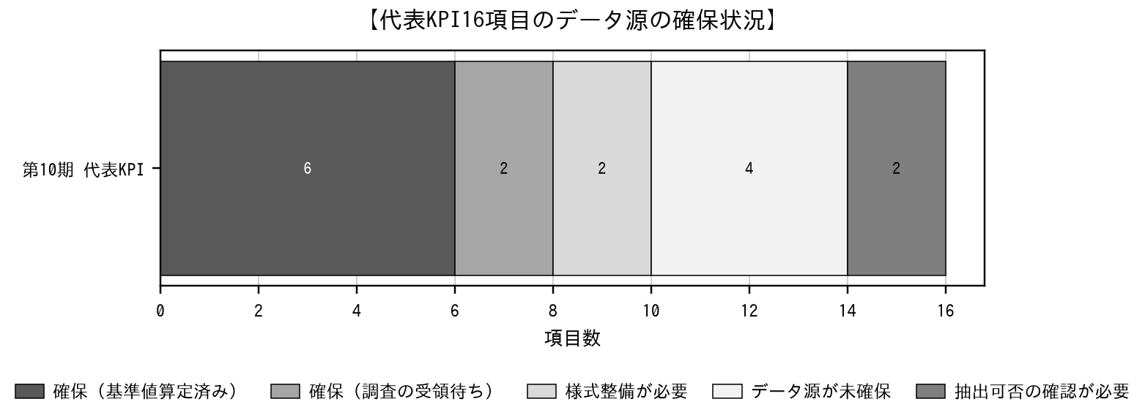
資料：本計画 資料1（代表KPI16項目の定義）による

【H07・H08・H12・H16の振替について】
当初の整理では、H07・H08・H12・H16の4項目を「算定不可」としていました。データ源として在宅介護実態調査又は事業所を対象とする調査を想定していましたが、当広域連合はいずれも実施していないためです。実施済みの調査及び給付実績を精査した結果、4項目とも代理指標により算定できることが確認できました。いずれも削除する必要はありません。
ID | 当初の定義 | 振替後の定義 | 基準値 | 留意点
H07 | 主介護者の高負担割合 | 主に介護をしている者の割合 | 3.4％（R7・n=2,217） | 測るものが「負担感」から「主介護者であること」に変わるため、指標名を改めます
H08 | 介護離職懸念・就労継続困難割合 | 世話をしてくれる人がいない者の割合 | 8.7％（R7・n=4,599） | 測るものが「介護離職の懸念」から「担い手の不在」に変わります。独居者では32.4％です
H12 | 区域内に事業所がないサービスを  より適切と回答した割合  （必要サービス未充足の代理指標） | 区域内に事業所が存在しない4サービスを「より適切と思われるサービス」として挙げられた利用者の割合 | 20.2％（R7・99票中20票） | 在宅生活改善調査から新たに定義した代理指標です。母集団は事業所が在宅生活の継続に課題があると判断した利用者であり、在宅利用者全体の未充足率でも、事業所側の受入不能率でもありません。整備方針を検討する参考情報の一つとして扱い、整備の可否は給付実績・町外利用・待機・事業者の参入意向・人員確保・利用意向・費用影響を併せて判断します
H16 | 災害・感染症時の必須サービス継続率 | 業務継続計画を策定している事業所の割合 | 第10期に算定 | 業務継続計画未策定減算（令和6年度新設）の算定状況から把握します。災害・感染症が発生していないため、「継続率」ではなく「備えの整備率」です
H12は、区域内に事業所が存在しない4サービス（夜間対応型訪問介護、定期巡回・随時対応型訪問介護看護、看護小規模多機能型居宅介護、介護医療院）を「より適切と思われるサービス」として1つ以上選んだ票の割合です。分母はこの設問の有効回答99票であり、要介護度の有効回答98票ではありません。
［要協議］4項目とも指標名の改称を伴います。改称により、第9期の定義による系列とは接続しません。また目標値は、H07を「水準の維持」、H16を「100％」とする案ですが、H08・H12は目標の方向（低下を目指すか、水準の維持か）の決定を要します。H12の町別の値は、利用者の居住地ではなく調査票を提出した事業所の所在地による区分となるため掲げていません。

【H13・H14の定義変更について】
当初のH13（職種別欠員率）は「必要常勤換算数に対する不足割合」と定義していましたが、必要常勤換算数を得るデータ源が確保できないことが確認されました。見える化の介護人材の必要数についても当広域連合のデータ登録がありません。
一方、サービス別・職種別の従事者数（認定者1万対）は平成29年度から令和6年度まで得られます。このため、H13を「職種別従事者数（認定者1万対）の推移」に改めます。またH14は、北海道の第9期評価指標⑥と同じ「採用率と離職率の差」（採用（離職）者数÷各年9月30日の在籍者数×100）に改めます。算定には採用者数、離職者数及び各年9月30日現在の在籍者数が必要ですが、介護人材実態調査は令和7年4月1日現在であり分母の時点が異なるため、現時点では未算定とし、各年9月30日現在の在籍者数を確認したうえで基準値を確定します。

第5章 施策の展開
本章は、各基本目標について「（1）現状と課題／（2）関連データ／（3）施策の方向性／（4）主な事業（インプット・アウトプット）／（5）達成目標（アウトカム）」の5層で記述します。これは、第10期基本指針案が記載充実事項に挙げる「ロジックモデルの活用やPDCAサイクルに沿った計画策定の推進」に対応するとともに、北海道第9期高齢者保健福祉計画・介護保険事業支援計画 第5章と同じ構成です。
（4）のアウトプット指標は、保険者機能強化推進交付金等の活動指標群の評価項目と対応させています。第9期において活動指標群が全国平均を下回っていた理由は未確認ですが（策定委員会資料「保険者機能強化推進交付金等の評価結果」）、いずれの理由であっても、アウトプット指標を国の評価項目と対応させておくことで実施状況を年度ごとに把握できるようになります。

基本目標1 地域包括ケア・相談・医療介護連携

（1）現状と課題
地域包括支援センターは3町に各1箇所設置されています。東川町は重層的支援推進室に地域包括支援センターを内包しており、美瑛町・東神楽町とは体制が異なります。
在宅医療・介護連携については、保険者機能強化推進交付金の評価で支援Ⅲ「在宅医療・在宅介護連携の体制を構築する」が23.7点（全国62.1点の38.2％）と全8目標中で最も低く、うち「入退院支援の実施状況」及び「人生の最終段階における支援の実施状況」はいずれも0点です。退院・退所時連携加算の算定実数も年0～1人で推移しています。
一方、「地域ケア会議における個別事例の検討」は全国の187.5％、「庁内・庁外における連携体制」は全国の127.0％と、体制面は高く評価されています。個別事例の検討から地域課題の抽出、施策化への接続が課題です。
医療資源そのものは限られています。人口10万人当たりの医師数は44.9人で、北海道237.5人・全国238.3人の19％にとどまります。町別では美瑛町67.7人・東神楽町38.5人・東川町24.4人と3倍近い開きがあります。一方でリハビリテーション専門職は全国を上回って配置されており（第2章第3節5）、入所前後訪問指導加算の算定は全国の2.10倍です。医師以外の専門職を医療・介護連携の担い手として位置づける必要があります。
資料：地域包括ケア「見える化」システム G7（医師数。平成28年度）

（2）関連データ
指標 | 実績 | 比較 | 出典
交付金評価 支援Ⅲ 在宅医療・在宅介護連携 | 23.7点 | 全国62.1点（38.2％） | 見える化W136
うち入退院支援の実施状況 | 0点 | 全国6.4点 | 同上
うち人生の最終段階における支援の実施状況 | 0点 | 全国6.4点 | 同上
うち医療・介護関係者間の情報共有 | 7.0点 | 全国16.7点（41.9％） | 同上
退院・退所時連携加算［認定者1万対］ | 3.88（R5） | 全国6.65（58％）、北海道4.15（93％） | 見える化O5
緊急時等居宅カンファレンス加算 | 実数0人 | ― | 見える化O4
交付金評価 地域ケア会議における個別事例の検討 | 3.0点 | 全国1.6点（187.5％） | 見える化W134
交付金評価 庁内・庁外における連携体制 | 24.0点 | 全国18.9点（127.0％） | 見える化W133
交付金評価 地域包括支援センター事業評価の達成状況 | 2.3点 | 全国5.1点（45.1％） | 見える化W134

（3）施策の方向性
- 在宅医療・介護連携推進事業の8項目について、実施の有無だけでなく実施内容と成果を記録し、国の評価様式に沿って報告できる体制を整えます。
- 入退院支援について、3町の地域包括支援センターの記録様式を統一し、調整を要する退院者への調整完了率（H09）を測定できるようにします。
- 人生の最終段階における支援（ACP・看取り）について、医療機関・介護事業所・本人・家族の間の意思決定支援の手順を整理します。
- 地域ケア会議の個別事例の検討から地域課題の抽出、資源開発、施策化への接続を制度化します。
- 虐待の初動、成年後見制度の利用、意思決定支援、消費者被害防止を一体で管理します。
- 頼れる身寄りがいない高齢者等への支援について、社会福祉法等の一部を改正する法律（令和8年法律第51号）により身元保証、日常生活支援、死後事務等を行う事業が第二種社会福祉事業に位置づけられます（第1章第9節2）。区域内における事業者の状況を把握し、相談の受付から事業者への接続までの手順を3町で共通化します。
- 介護予防ケアマネジメントについて、同法により指定居宅介護支援事業者が市町村から直接委託を受けて実施できることとなります。地域包括支援センターの業務負担の軽減に資するため、実施の可否及び委託の範囲を3町と協議します。

（4）主な事業
事業名及び内容（インプット） | 目標（アウトプット） | 実施主体 | 交付金評価との対応
在宅医療・介護連携推進事業（8項目）：地域の医療・介護資源の把握、課題の抽出と対応策の検討、切れ目のない提供体制の構築、情報共有支援、関係者研修、住民啓発等 | 8項目すべての実施と実施記録の作成（R9年度中）／多職種研修の開催 年2回以上／情報共有ツールの導入 3町とも | 広域連合・3町・医療機関 | 支援Ⅲ 在宅医療・介護連携の具体的取組状況
入退院支援の共通様式整備：3町の地域包括支援センターの記録様式を統一し、調整対象者の判定基準、調整完了の定義、記録項目を定める | 共通様式の策定（R9年度中）／様式による記録の開始（R10年度当初）／調整を要する退院者の把握件数 ［要協議］ | 広域連合・3町 | 支援Ⅲ 入退院支援の実施状況
人生の最終段階における支援：ACPの普及、看取りに関する多職種研修、本人の意思を記録・共有する手順の整備 | 手順の策定（R10年度中）／研修の開催 年1回以上／看取り介護加算等の算定状況の年次把握 | 広域連合・3町・医療機関・事業者 | 支援Ⅲ 人生の最終段階における支援
地域包括支援センターの運営：3職種の配置、相談対応、事業評価の実施 | 地域包括支援センター事業評価（国の59項目）の実施 3町とも毎年度／評価結果に基づく改善措置の実施 | 3町 | 支援Ⅰ 地域包括支援センター事業評価の達成状況
地域ケア会議の運営：個別事例の検討、地域課題の抽出、資源開発、施策化 | 個別事例の検討 3町合計 年［要協議］件／地域課題として整理した件数／施策に反映した件数 | 3町 | 支援Ⅰ 地域ケア会議における個別事例の検討
権利擁護：虐待対応、成年後見制度の利用促進、意思決定支援、消費者被害防止 | 虐待通報への48時間以内の安全確認率 100％／成年後見制度の利用支援件数／中核機関の整備 | 3町・広域連合 | ―（北海道の評価指標⑦に対応）

（5）達成目標
ID | 指標 | 基準値 | 令和11年度目標 | 備考
H09 | 退院時支援調整実施率 | 未算定（R9に様式整備） | ［要協議］（R10から実測） | 交付金評価の入退院支援0点への対応
H10 | 認知症相談から支援接続までの適時率 | 未算定（R9に様式整備） | ［要協議］（R10から実測） | 標準日数の定義を3町で合意
― | 地域包括支援センター運営状況調査の評価結果 | ［要確認］ | 全国平均値以上 | 北海道の評価指標①と同じ

基本目標2 介護予防・生活支援・認知症・家族支援

（1）現状と課題
通いの場は、介護予防・日常生活支援総合事業の実施状況に関する調査ベースで月1回以上の参加率が令和2年度1.6％から令和6年度3.53％へ回復しました。参加者も平成29年度277人から令和2年度151人へ45％減少した後、令和6年度は330人（令和2年度比2.19倍）へ戻っています。週1回以上の箇所数も令和2年度3箇所から令和6年度11箇所へ増えました。ただし北海道3.9％、全国5.2％（いずれも月1回以上・令和2年度）及び北海道の第9期評価指標の目標5.37％をなお下回ります。
一方、「生活支援コーディネーター数」は全国の206.2％、「総合事業における多様なサービスの実施」は全国の143.5％、「通いの場等における心身・認知機能の把握」は全国の154.5％と、体制と運営の質は高く評価されています。箇所数の確保そのものが課題です。
認知症施策については、交付金評価の支援Ⅱが36.3点（全国54.5点の66.6％）で、「認知症地域支援推進員の業務の状況」が全国の33.9％、「認知症サポーター数」が41.7％、「認知症サポーターステップアップ講座」が0点です。また、認知症対応型通所介護は平成27年度に区域内から消滅し、認知症対応型共同生活介護も令和4年度に1事業所（定員18人）が減少しており、認知症の通所・居住の受け皿は10年間で減少しています。
認知症初期集中支援推進事業は、構成3町がそれぞれ担当チームを設置していますが、実施の状況は町により異なります。令和7年度は、東川町が町立診療所の医師を専門医としてチーム員会議を1回開催した一方、美瑛町は対応件数が0件で、医師を確保できず休止しています。東神楽町は医師・看護師・主任介護支援専門員による体制を確保していますが、対応件数の記載はありません。本事業は早期診断・早期対応の入口であり、専門医の確保を含む担当チームの体制の維持が課題です。
家族介護者支援については、主介護者の負担及び就労継続の状況を把握する手段が確保できていません。
一方、リハビリテーションの提供体制は当区域の強みです。理学療法士は全国の1.67倍、言語聴覚士は2.41倍が配置され、リハビリテーションマネジメント加算Ⅱ以上の算定は全国の2.66倍、認知症短期集中リハビリテーション実施加算は2.34倍です（第2章第3節5）。通いの場の箇所数が課題である一方で、専門職による個別のリハビリテーションは全国を大きく上回っており、介護予防・重度化防止の取組はこの体制を前提に組み立てます。

（2）関連データ
指標 | 実績 | 比較 | 出典
通いの場参加率（月1回以上・総合事業ベース） | 3.53％（R6） | R2 1.6％からの回復。北海道3.9％、全国5.2％（いずれもR2）。北海道のR8目標5.37％ | 総合事業の実施状況に関する調査
通いの場参加率（週1回以上・総合事業ベース） | 1.28％（R6） | R2 0.7％からの回復。北海道1.6％、全国2.1％（いずれもR2） | 同上
週1回以上の通いの場の箇所数 | 11箇所（R6） | R2 3箇所からの回復。65歳以上1万人当たり11.77箇所。全国13.12箇所（R2） | 同上
うち運営主体が住民個人 | 0箇所 | 全国19.2％、北海道28.8％ | 見える化F7
うち活動内容が農作業 | 1箇所 | 全国59箇所（0.1％）、北海道1箇所（0.1％） | 見える化F9
フレイル該当割合 | 19.1％（R7） | R4 18.5％からの差は有意でない | 健康とくらしの調査
月1回以上の社会参加率（6区分合成） | 36.0％（R7） | 東川38.2％・美瑛35.4％・東神楽34.8％ | 同上
交付金評価 支援Ⅱ 認知症総合支援 | 36.3点 | 全国54.5点（66.6％） | 見える化W135
うち認知症地域支援推進員の業務の状況 | 2.0点 | 全国5.9点（33.9％） | 同上
うち認知症サポーターステップアップ講座 | 0点 | 全国1.4点 | 同上
交付金評価 生活支援コーディネーター数 | 3.3点 | 全国1.6点（206.2％） | 見える化W134
交付金評価 アウトリーチ等の取組状況 | 2.0点 | 全国5.1点（39.2％） | 同上
認知症対応型通所介護の事業所数 | 0箇所 | H26まで2箇所。H27に消滅 | 見える化K3o
認知症対応型共同生活介護の定員 | 99人（R4以降） | R3 117人（▲15.4％） | 見える化D26
認知症初期集中支援推進事業の対応件数（R7） | 美瑛町 0件 | 美瑛町は医師を確保できず休止中。東川町はチーム員会議1回（R8計画2回）。東神楽町は体制を確保しているが対応件数の記載がない | 地域包括支援センター事業実施報告書（構成3町）

（3）施策の方向性
- 通いの場を第10期の重点施策とし、参加率ではなく箇所数の確保を第一の目標とします。3箇所という水準では、1箇所の増減が参加率を大きく動かすため、率のみでの評価を避けます。
- 住民個人が運営する小規模な通いの場の立ち上げ支援を新設します。全国では19.2％、北海道では28.8％を占める類型ですが、当広域連合は0箇所です。
- 農作業を主な活動内容とする通いの場は全国・北海道でも稀な類型であり、圏域の地域特性を反映しています。JAグループ・農業関係団体との連携により、この類型を施策の核の一つとして位置づけます。
- 社会福祉法等の一部を改正する法律（令和8年法律第51号）により、住民主体の通いの場を拠点として位置づけ、介護予防・日常生活支援総合事業に位置づける仕組みが設けられます（第1章第9節2）。箇所数の確保に加え、拠点として位置づける通いの場の要件と支援の内容を3町で整理します。
- リハビリテーション専門職の関与を、個別のリハビリテーションだけでなく地域の介護予防の取組に広げます。生活機能向上連携加算の算定が全国の2.24倍であることは、介護事業所とリハビリテーション専門職が連携する回路が既にあることを示しています。この回路を、通いの場への助言、地域ケア会議への参加、住宅改修・福祉用具の点検（基本目標5）へ広げます。
- 認定を受けながらサービスを利用していない504人（第2章第2節）に対するアウトリーチを強化します。
- 認知症施策について、認知症地域支援推進員の業務内容を明確化し、サポーター養成とステップアップ講座を計画的に実施します。本項は介護保険法第117条第3項による認知症である被保険者の地域における日常生活の支援に関する事項であり、構成3町が策定する市町村認知症施策推進計画とは資料2の役割分担及び共通KPIにより接続します（第1章第2節）。
- 認知症初期集中支援推進事業について、専門医の確保を含む担当チームの体制を3町及び広域連合で確かめ、休止している町の再開の見通しを整理します。あわせて、対応件数と会議の開催回数を町ごとに同じ様式で記録し、広域連合へ集約します（個人が特定される情報は集約しません）。
- 認知症の通所・居住の受け皿が減少していることを踏まえ、既存の小規模多機能型居宅介護（5事業所・全国比4.00倍）との役割分担を検討します。
- 家族介護者支援について、レスパイト、緊急時利用、就労継続の支援を在宅生活改善調査及び居所変更実態調査の結果と接続して設計します。

（4）主な事業
事業名及び内容（インプット） | 目標（アウトプット） | 実施主体 | 交付金評価との対応
通いの場の立ち上げ・運営支援：立ち上げ経費の補助、リハビリ専門職の派遣、運営者向け研修、活動場所の確保支援 | 週1回以上の通いの場の箇所数 11箇所（R6）→［要協議］箇所（R11）／うち住民個人が運営する箇所数 0→［要協議］箇所／月1回以上の参加率（総合事業ベース）3.53％（R6）→［要協議］％ | 3町・生活支援コーディネーター | 支援Ⅰ 通いの場への参加率
農作業型の通いの場の推進：農業関係団体との連携、農地・施設の活用、農作業を通じた社会参加の場の拡大 | 農作業型の通いの場の箇所数 1→［要協議］箇所／連携団体数 | 3町・JA・農業関係団体 | 支援Ⅰ 総合事業における多様なサービスの実施
アウトリーチ事業：認定を受けながら未利用の高齢者、閉じこもり傾向の高齢者、健診未受診者等への訪問・電話による働きかけ | 未利用認定者への接触件数／接触後にサービス利用又は通いの場参加へつながった件数 | 3町・地域包括支援センター | 支援Ⅰ アウトリーチ等の取組状況
介護予防・保健事業の一体的実施：健診・医療・介護データによる対象抽出と支援 | 抽出者数／接触者数／支援実施者数／状態改善者数の各段階の到達率 | 3町・広域連合 | 支援Ⅰ 介護予防等と保健事業の一体的実施
地域リハビリテーションの推進：リハビリ専門職による通いの場等への技術支援、生活機能評価の実施 | 専門職の派遣回数／生活機能評価の実施件数／改善者の割合 | 3町・専門職団体 | 支援Ⅰ 地域リハビリテーションの推進
認知症施策：初期集中支援チームの運営、認知症地域支援推進員の配置、サポーター養成、ステップアップ講座、チームオレンジ、認知症カフェ | 認知症サポーター養成人数／ステップアップ講座の開催 年1回以上（R9年度から）／初期集中支援チームを設置し稼働している町数 3町（R9年度から）／初期集中支援チームの訪問件数／認知症カフェの箇所数 | 3町・広域連合 | 支援Ⅱ 各項目
家族介護者支援：相談、レスパイト（短期入所・通所の緊急利用）、就労継続の支援、家族介護者の会 | レスパイト利用件数／緊急時の受入調整件数／家族介護者向け相談件数 | 3町・事業者 | ―

（5）達成目標
ID | 指標 | 基準値 | 令和11年度目標 | 備考
H04 | フレイル該当割合 | 19.1％（R7・n=4,719） | 有意な改善又は水準の維持 | 標本調査のため信頼区間を併記する
H05 | 月1回以上の社会参加率 | 36.0％（R7・6区分合成） | ［要協議］ | 通いの場単独はニーズ調査8.8％（R7）も併記。総合事業ベース3.53％（R6）を主系列とする
H10 | 認知症相談から支援接続までの適時率 | 未算定 | ［要協議］ | 基本目標1と共通
H07 | 主に介護をしている者の割合（改称） | 3.4％（R7・n=2,217） | 水準の維持 | 在宅介護実態調査は未実施であり、健康とくらしの調査による代理指標に振り替えた（第3節）
― | 週1回以上の通いの場の箇所数 | 3箇所（R2） | ［要協議］ | 率ではなく箇所数を第一の目標とする

基本目標3 持続可能なサービス提供・住まい

（1）現状と課題
全28サービス種別のうち11種別（39.3％）については、区域内に事業所が1つも存在しません。特に定期巡回・随時対応型訪問介護看護、夜間対応型訪問介護及び看護小規模多機能型居宅介護は、制度創設以来13年間ゼロです。一方で要介護5の54.6％、要介護4の49.1％が在宅・居住系にいます。重度者の在宅生活を24時間支える機能が区域内に存在しないまま、重度在宅化が進んでいます。
施設・居住系の定員は縮小しています。介護老人福祉施設の定員は平成29年度234人から令和2年度以降160人へ31.6％減少し、要支援・要介護者1人当たりでは平成30年度0.126人から令和7年度0.082人へ34.9％減少しました。認知症対応型共同生活介護も令和4年度に定員が15.4％減少しています。
通所系の供給が薄いことも課題です。通所介護は人口10万対7.2で全国20.3の0.35、地域密着型と合わせても全国の0.60です。受給者単価も全国の0.74倍にとどまります。一方で訪問介護の利用回数は全国の1.87倍であり、通所の代替として訪問が使われている可能性があります。
認定を受けながらサービスを利用していない方が504人（認定者の25.7％）おり、介護サービス利用率は平成28年度82.2％から令和6年度74.3％へ低下しています。この未利用が需要の減少によるものか供給の制約によるものかの判別が、第10期の整備方針を左右します。

（2）関連データ
指標 | 実績 | 比較 | 出典
域内に事業所が存在しないサービス種別数 | 11種別／28種別（39.3％） | ― | 見える化K1・K2・K3
定期巡回・随時対応型訪問介護看護 | 0事業所（H24～R6） | 北海道2.6、全国1.2（人口10万対）。上川中部圏域R8見込68.0人／月 | 見える化K3m
看護小規模多機能型居宅介護 | 0事業所（H24～R6） | 北海道1.6、全国0.9。同圏域R8見込101.0人／月 | 見える化K3q
要介護5の在宅・居住系割合 | 54.6％（R7） | H26 31.3％（＋23.3pt） | 見える化D38
介護老人福祉施設の定員 | 160人（R2以降） | H29 234人（▲31.6％） | 見える化D25
要支援・要介護者1人当たり施設定員 | 0.237人（R7） | H30 0.288人（▲17.7％） | 見える化D28
通所介護の事業所数 | 2箇所 | 人口10万対7.2。全国20.3の0.35 | 見える化K3f
通所介護の受給者単価 | 62,688円 | 全国84,875円の0.74倍 | 見える化D13
訪問介護の受給者1人当たり利用回数 | 55.4回／月 | 全国29.7回の1.87倍 | 見える化D31
介護サービス利用率 | 74.3％（R6） | H28 82.2％（▲7.9pt） | 見える化D42
未利用認定者数 | 504人（R6） | 認定者の25.7％ | 同上
施設及び居住系サービス受給率 | 5.3％（R7） | 全国4.3％（1.23倍） | 見える化D41

（3）施策の方向性
- 24時間対応サービス（定期巡回・随時対応型訪問介護看護、看護小規模多機能型居宅介護）の確保方策を第10期中に決定します。①区域内での整備（3町単独又は広域）、②旭川市の事業所の利用を前提とした圏域を越えた利用の調整、③訪問介護・訪問看護・小規模多機能型居宅介護の組合せによる代替、④社会福祉法等の一部を改正する法律（令和8年法律第51号）により令和9年4月1日に創設される特定地域居宅サービス等事業としての実施、の4案を比較します（第6章第4節1）。
- 施設・居住系の定員については、単純な据置きではなく、入所率・待機・休止床・人材の確認を踏まえて判断します。定員が縮小した経緯（休廃止・転換・ユニット縮小）を確認して記録します。
- 通所系の供給の薄さについて、事業所の分布、送迎距離、稼働率を確認し、訪問による代替が適切かを検証します。
- 地域密着型通所介護の給付が27.0％減少している一方で事業所数・従事者数は減っていないため、4事業所の稼働率を確認します。
- 未利用認定者504人について、居宅サービス計画未作成者の割合等の代理指標により供給制約分を把握します。
- 高齢者向け住まい（有料老人ホーム、サービス付き高齢者向け住宅、軽費老人ホーム等）の設置状況と入居者の状況を把握し、計画に記載します。第10期は基本的記載事項に「要介護者等の入居状況」が追加されます。また社会福祉法等の一部を改正する法律（令和8年法律第51号）により、有料老人ホームに登録制が導入され、併設事業所による過剰なサービス提供への対応が図られます（第1章第9節2）。区域内の住宅型有料老人ホーム9施設223人及びサービス付き高齢者向け住宅2施設66戸について、併設事業所の利用状況を把握します。
- 身寄りのない高齢者の入居・入所、保証、死後事務等の課題について、住宅部局・居住支援法人・権利擁護と連携した支援体制を整えます。

（4）主な事業
事業名及び内容（インプット） | 目標（アウトプット） | 実施主体 | 備考
24時間対応サービスの確保：整備方針の決定、事業者への働きかけ、圏域を越えた利用の調整、代替方針の明示 | 確保方策の決定（R9年度中）／方策に応じた到達目標 ［要協議］ | 広域連合・3町・北海道 | 第6章第4節と一体
入所率・稼働率の把握：指定台帳及び施設・事業所への照会により、定員・入所者数・登録者数・延べ利用者数を年次で把握 | 施設・居住系の入所率の年次把握（R9年度から）／地域密着型通所介護4事業所の稼働率の把握 | 広域連合 | 基本指針の別表 七への対応
未利用認定者の把握：居宅サービス計画未作成者の抽出、居宅介護支援事業所へのサービス確保状況の照会 | 未利用認定者の要因区分別内訳の把握（年1回）／供給制約を理由とする未利用の件数 | 広域連合・3町 | H12の代理指標
高齢者向け住まいの把握：有料老人ホーム、サービス付き高齢者向け住宅等の施設数・戸数・定員・入居者数・要介護者の状況を把握 | 全施設の状況把握（R9年度中）／年次更新 | 広域連合・3町・北海道 | 基本指針の別表 八への対応
身寄りのない高齢者への支援：住宅部局、居住支援法人、権利擁護との連携、入居時の保証、死後事務等の相談 | 相談件数／解決件数／連携機関数 | 3町・広域連合・関係機関 | ―
介護サービス自給率の把握：見える化システムにより6区分別の自給率を年1回把握し、国民健康保険団体連合会の給付実績情報と指定事業所台帳の突合により区域外の事業所の所在地を特定 | 自給率の年次把握（6区分）／区域外利用の所在地別内訳の作成 | 広域連合 | 基本指針の別表 五への対応

（5）達成目標
ID | 指標 | 基準値 | 令和11年度目標 | 備考
H06 | 在宅生活継続困難割合 | 73.5％（R7・有効回答98票中72票） | ［要協議］ | 在宅生活改善調査（在宅生活の維持の見通し）。分母は当該設問の有効回答
H11 | 供給不足を理由とする住替え割合（補完） | 第10期調査で算定 | ［要協議］ | 居所変更実態調査
H12 | 区域内で提供できないサービスが必要と判断された利用者の割合（改称） | 20.2％（R7・99票中20票） | ［要協議］ | 在宅生活改善調査（より適切と思われるサービス）による代理指標に振り替えた（第3節）
― | 24時間対応サービスの確保 | 0事業所 | 確保方策に応じて設定 | 第6章第4節と一体
― | 介護サービス利用率 | 74.3％（R6） | ［要協議］ | 低下の要因を分解したうえで設定

基本目標4 介護人材・生産性・質・経営支援

（1）現状と課題
介護老人福祉施設の従事者数は平成29年度116人から令和6年度105人へ9.5％減少しました。定員が31.6％減少したことを踏まえると利用者当たりの手厚さは増していますが、職種別にみると准看護師が7人から3人へ57.1％減、生活相談員が5人から3人へ、機能訓練指導員が2人から1人へ減少しています。看護師は5人から7人へ増加していますが、准看護師の減少を補いきれていません。
認定者1万対でみると、介護老人福祉施設は平成29年度616.37（全国520.67の1.18倍）から令和6年度535.17（同0.99倍）へ低下し、8年間で全国並みとなりました。相対的な人員確保力が低下しています。
一方、訪問看護の従事者数は15人から37人へ2.5倍となり、認定者1万対でも全国の75.8％から91.1％へ接近しています。
交付金評価では、推進Ⅲ「介護人材の確保その他のサービス提供基盤の整備」が全国平均と同点（41.0点）ですが、「介護の仕事の魅力を伝達するための取組」及び「介護人材の定着・資質向上に関する取組」がいずれも0点、「介護支援専門員に対する研修」が全国の26.3％です。

（2）関連データ
指標 | 実績 | 比較 | 出典
介護老人福祉施設の従事者数 | 105人（R6） | H29 116人（▲9.5％） | 見える化M2a
うち准看護師 | 3人 | H29 7人（▲57.1％） | 同上
うち生活相談員 | 3人 | H29 5人 | 同上
うち機能訓練指導員 | 1人 | H29 2人 | 同上
介護老人福祉施設の従事者数［認定者1万対］ | 535.17 | 全国540.03（0.99倍）。H29は1.18倍 | 同上
訪問看護の従事者数 | 37人（R6） | H29 15人（2.5倍） | 見える化M2j
訪問看護の従事者数［認定者1万対］ | 188.58 | 全国207.04（0.91倍）。H29は0.76倍 | 同上
交付金評価 推進Ⅲ 介護人材の確保等 | 41.0点 | 全国41.0点（100.0％） | 見える化W133
うち介護の仕事の魅力を伝達するための取組 | 0点 | 全国1.6点 | 同上
うち介護人材の定着・資質向上に関する取組 | 0点 | 全国1.8点 | 同上
うち介護支援専門員に対する研修 | 1.0点 | 全国3.8点（26.3％） | 同上
30代以下の正規職員入職割合 | 63.5％ | ― | 第9期介護人材実態調査（27施設405人）

（3）施策の方向性
- 介護人材の指標を「欠員率」から「職種別従事者数（認定者1万対）の推移」に改め、全国・北海道と比較可能な形で毎年度把握します。
- 北海道の評価指標⑥と同じ「採用率と離職率の差」を算定し、道計画との整合を確保します。算定には各年9月30日現在の在籍者数を要するため、その把握の仕組みを令和9年度に整えます。
- 准看護師、生活相談員、機能訓練指導員といった特定職種の減少に着目し、職種別の確保策を検討します。特に機能訓練指導員の減少は自立支援・重度化防止の実施体制に直結します。
- 介護の仕事の魅力を伝達する取組及び定着・資質向上の取組を新設します。いずれも交付金評価で0点となっている領域です。
- 介護支援専門員に対する研修を計画的に実施します。社会福祉法等の一部を改正する法律（令和8年法律第51号）により介護支援専門員証の更新制が廃止されます（第1章第9節2）。更新研修に代わる資質向上の機会として、ケアプラン点検及び事例検討の場を位置づけます。
- ICT・介護テクノロジーの導入について、導入の有無だけでなく運用範囲、記録時間、ケア時間への再配分といった効果を分けて把握します。
- 事業者指導・質の確保について、指導後の改善、再指摘、事故の再発を管理します。

（4）主な事業
事業名及び内容（インプット） | 目標（アウトプット） | 実施主体 | 交付金評価との対応
介護の仕事の魅力発信：中学・高校等での出前授業、職場体験、求職者向け説明会、広報 | 出前授業・職場体験の実施 年［要協議］回／参加者数／説明会の開催 年1回以上 | 広域連合・3町・事業者 | 推進Ⅲ 介護の仕事の魅力を伝達するための取組
人材の定着・資質向上：新任研修、キャリアパス支援、資格取得支援、職場環境改善の相談 | 研修の開催 年［要協議］回／受講者数／資格取得支援の利用件数 | 広域連合・3町・事業者 | 推進Ⅲ 介護人材の定着・資質向上に関する取組
介護支援専門員への研修：法定研修の受講支援、事例検討、主任介護支援専門員の養成 | 研修の開催 年［要協議］回／受講率／主任介護支援専門員数 | 広域連合・3町 | 推進Ⅲ 介護支援専門員に対する研修
生産性向上・ICT導入支援：介護ソフト、見守り機器、インカム等の導入相談と補助制度の周知 | 導入事業所数／導入後の記録時間の変化を把握した事業所数 | 広域連合・北海道・事業者 | ―
経営支援・協働化：小規模事業所の経営相談、共同購入、事務の共同化、事業者間連携の調整 | 相談件数／協働化の取組件数 | 広域連合・北海道 | ―
事業者指導・質の確保：指定・指導監査、事故・苦情の集約と分析 | 実地指導の実施件数／指導後の改善完了率／再指摘率／事故の再発率 | 広域連合 | ―

（5）達成目標
ID | 指標 | 基準値 | 令和11年度目標 | 備考
H13 | 職種別従事者数の推移（認定者1万対） | 535.17（介護老人福祉施設・R6） | 水準の維持 | 定義を職種別欠員率から変更
H14 | 採用率と離職率の差（補完） | 未算定（各年9月30日現在の在籍者数を確認後に算定） | 全国平均以上（北海道の評価指標⑥と同じ） | 北海道の評価指標⑥と同じ。介護人材実態調査は令和7年4月1日現在であり分母の時点が異なる
― | 介護従事者数（全サービス計） | ［要確認］ | ［要協議］ | 北海道の評価指標⑥に対応

基本目標5 保険運営・レジリエンス・PDCA

（1）現状と課題
介護給付適正化の主要3事業は、要介護認定の適正化、ケアプラン等の点検、縦覧点検・医療情報との突合の3つです。北海道第9期高齢者保健福祉計画・介護保険事業支援計画の評価指標⑧は「介護給付適正化の主要3事業の実施率 全市町村100％」を目標としています。
このうち縦覧点検・医療情報との突合は、令和6年度は3町とも実績がありませんでしたが、令和7年度から3町とも実施し、国の評価では16点満点中16点（3町とも）となりました。縦覧点検の対象帳票も、効果が高いとされる4帳票すべてを点検しています。
一方、ケアプランの点検は、令和5年度から令和7年度までの3か年とも、3町いずれも実績がありません。国の評価では16点満点中0点（3町とも）です。主要3事業のうち1事業が実施されていないため、北海道の評価指標⑧の目標に達していません。
この結果、「3事業の全てを実施している」ことを問う評価項目（配点6点）が3町とも0点となっています。この項目は全国の市町村の96.9％が得点しており、取得できていない市町村は全国で3.1％です。
あわせて、適正化のPDCAを問う3項目（効果を検証する評価指標を定めているか、毎年度その実績を踏まえて課題の分析・改善を行っているか、取組の成果を公表しているか。各8点・計24点）も3町とも0点です。適正化方策そのものは策定されており（「介護給付費の適正化方策を策定している」は3町とも8点満点）、策定はしているが、指標を定めて検証し公表する段階に至っていない状態です。
計画の進行管理についても同様に、計画の進捗状況の評価とその結果の活用に関する項目の得点が低い状態です。第9期において代表KPIの検証が計画期末の1回のみであったことと整合します。第10期では第1章第6節の手順により、毎年度の評価と委員会への報告を行います。
財政面では、第9期の必要保険料月額が令和6年度6,063円・令和7年度6,352円といずれも基準額6,400円を下回っており、2年間で約42百万円（概算）の剰余が生じている見込みです。第5期は57円の不足、第6期は561円、第7期は159円、第8期は66円の剰余であり、第9期の385円は第6期に次ぐ水準です。
災害・感染症対策については、BCPの策定が令和6年度から義務化されていますが、策定率、訓練の実施状況、相互応援の体制は把握できていません。

（2）関連データ
介護給付適正化の主要3事業の実施状況（3町別）
主要3事業 | 東川町 | 美瑛町 | 東神楽町 | 国の評価による裏づけ
要介護認定の適正化 | ［要確認］ | ［要確認］ | ［要確認］ | 国の評価に単独の項目がないため実施状況を確認できません
ケアプラン等の点検 | 実績なし | 実績なし | 実績なし | 「ケアプラン点検の実施状況」が令和6〜8年度とも16点満点中0点
縦覧点検・医療情報との突合 | 実施 | 実施 | 実施 | 「医療情報との突合の実施状況」が令和7年度から16点満点中16点。縦覧点検は効果の高い4帳票すべてを点検
資料：厚生労働省「保険者機能強化推進交付金及び介護保険保険者努力支援交付金（市町村分）に係る全国集計結果」令和6〜8年度

給付適正化に関する評価項目の得点（令和8年度・3町平均。かっこ内は配点）
評価項目 | 3町平均 | 全国該当率 | 評価
適正化方策を策定している（8点） | 8.0点 | 90.2％ | 3町とも取得
効果を検証する評価指標を定めている（8点） | 0点 | 85.3％ | 3町とも0点
毎年度、課題の分析・改善を行っている（8点） | 0点 | 76.3％ | 3町とも0点
取組の成果を公表している（8点） | 0点 | 62.1％ | 3町とも0点
主要3事業の全てを実施している（6点） | 0点 | 96.9％ | 3町とも0点
縦覧点検4帳票のうち何帳票を点検しているか（6点） | 6.0点 | 91.7〜97.4％ | 3町とも4帳票すべてを点検
有料老人ホーム等の入居者を含むケアプラン点検（8点） | 0点 | 61.3％ | 3町とも0点
福祉用具貸与後のリハビリ専門職等による点検（8点） | 2.7点 | 47.3％ | 美瑛町のみ取得
福祉用具購入費・住宅改修費のリハビリ専門職等の検討（8点） | 5.3点 | 65.1％ | 美瑛町・東神楽町が取得
ケアプラン点検の実施割合（16点） | 0点 | 10.1〜70.0％ | 3町とも0点
医療情報との突合の実施割合（16点） | 16.0点 | 76.8％ | 3町とも満点
資料：同上。「全国該当率」は当該項目に得点のある市町村の割合（令和8年度・集計対象1,741市町村）
3町とも0点の項目のうち、全国の半数以上が得点しているものは46点分（3町共通）あります。全国の96.9％が得点している「主要3事業の全てを実施している」を含んでおり、取組の水準というより、事業に着手していないことによるものです。

福祉用具貸与の種目別の算定者数（単位：人（認定者1万対））
種目 | 大雪 | 北海道 | 全国 | 大雪／全国 | 大雪／北海道 | 備考
手すり | 1,712.68 | 1,659.93 | 1,671.97 | 1.02 | 1.03 | 8種目で唯一、全国と同水準以上
歩行器 | 1,052.97 | 873.01 | 1,118.71 | 0.94 | 1.21 | 選択制の対象品目
特殊寝台 | 666.33 | 859.93 | 1,395.12 | 0.48 | 0.77 | ―
車椅子 | 457.23 | 642.42 | 1,012.72 | 0.45 | 0.71 | ―
スロープ | 197.69 | 167.29 | 311.69 | 0.63 | 1.18 | 選択制の対象品目
歩行補助つえ | 132.82 | 196.16 | 299.37 | 0.44 | 0.68 | 選択制の対象品目
体位変換器 | 34.61 | 55.31 | 60.55 | 0.57 | 0.63 | ―
移動用リフト | 28.04 | 24.07 | 75.99 | 0.37 | 1.16 | ―
資料：地域包括ケア「見える化」システム N18-a〜N18-h（令和元年度）
注1）「選択制の対象品目」は、令和6年4月から貸与と販売の選択制の対象となった固定用スロープ、歩行器（歩行車を除く）、単点杖（松葉づえを除く）及び多点杖に相当する種目です。
注2）本表の収録は平成27年度から令和元年度までであり、選択制が導入された令和6年度の状況は含みません。令和6年度以降は国保連の給付実績の帳票により把握します。

財政の状況
指標 | 実績 | 比較 | 出典
第9期の必要保険料月額（R6／R7） | 6,063円／6,352円 | 基準額6,400円 | 介護保険事業状況報告等
上川管内21保険者中の順位 | 6,400円で5位 | 平均5,829.6円、中央値6,000円 | 北海道『第9期介護保険料』

（3）施策の方向性

【介護給付費の適正化（第7期給付適正化計画）】
介護保険法第117条第2項第3号及び第4号は、市町村介護保険事業計画において、介護給付等に要する費用の適正化に関し、市町村が取り組むべき施策に関する事項及びその目標を定めることとしています。本項及び（4）・（5）が、これに当たります。介護給付適正化の計画策定に関する指針（令和5年9月12日老介発0912第1号別紙）による計画期間の区分では、第10期計画の期間（令和9〜11年度）が第7期に当たります。第9期計画は同じ位置づけを施策4-3「介護給付費の適正化（第6期給付適正化計画）」として定めており、本計画はこの体裁を継承します。
指針は、給付適正化主要3事業について具体的な事業の内容及びその実施方法とその目標を定めるとともに、事業ごとに毎年度の定量的な目標を設定し、都道府県に報告することを求めています。事業の内容は（4）に、毎年度の目標は次の表に掲げます。

給付適正化主要3事業の毎年度の目標
主要3事業 | 指標 | 令和9年度 | 令和10年度 | 令和11年度
要介護認定の適正化 | 認定調査の点検件数 | ［要協議］ | ［要協議］ | ［要協議］
 | 一次判定から二次判定の軽重度変更率の分析 | 年1回 | 年1回 | 年1回
 | 認定調査項目別の選択状況の全国比較による分析 | 年1回 | 年1回 | 年1回
ケアプラン等の点検 | ケアプラン点検件数（対象者数×点検対象月数） | 264件 | 396件 | 528件
 | 点検を行った居宅介護支援事業所数 | 11事業所 | 11事業所 | 11事業所
 | 住宅改修の点検件数 | ［要協議］ | ［要協議］ | ［要協議］
 | 福祉用具購入・貸与調査の件数 | ［要協議］ | ［要協議］ | ［要協議］
縦覧点検・医療情報との突合 | 縦覧点検4帳票の全件点検 | 4帳票 | 4帳票 | 4帳票
 | 医療情報との突合（突合区分01・02）の点検割合 | 100％ | 100％ | 100％
注）ケアプラン点検の件数は、国の評価指標による計上方法（対象者数に点検対象とした月数を乗じて得た件数の合計）によります。区域内の居宅介護支援事業所11か所について、1事業所当たり4人（令和9年度）から8人（令和11年度）、1人当たり6か月分を点検した場合の件数です。認定調査の点検件数は、指定居宅介護支援事業所等への認定調査の委託の状況を確認したうえで定めます。

- 介護給付適正化の主要3事業（要介護認定の適正化、ケアプランの点検、医療情報との突合・縦覧点検）をすべて実施し、実施率をアウトプット指標とします。北海道の評価指標⑧に対応します。このうち縦覧点検・医療情報との突合は令和7年度から実施しているため、第10期の課題はケアプランの点検の着手です。
- ケアプランの点検は、令和9年度に実施要領（対象の抽出方法、点検の視点、点検後の指導と改善確認の手順）を定め、同年度から実施します。点検には居宅介護支援事業所の負担が伴うため、初年度は件数を絞り、事業所と手順を共有したうえで段階的に広げます。
- 適正化方策について、効果を検証する評価指標を定め、毎年度その実績により課題を分析して改善し、取組の成果を公表するところまでを一連の手順とします。方策は策定済みですが、指標・検証・公表の3つが揃っていません。
- 適正化は給付抑制を目的とせず、利用者の自立支援に資する適切なサービスを確保する観点から、点検後の改善・再発防止までを評価します。
- 福祉用具購入・貸与調査は、種目ごとの算定状況を踏まえて対象を絞り込みます。8種目のうち全国と同水準以上なのは手すりのみであり、北海道を1割以上上回るのは手すり・スロープ・歩行器・移動用リフトです。スロープ及び歩行器は令和6年4月から貸与と販売の選択制の対象となった品目でもあるため、この2種目と手すりを優先します。
- 住宅改修の点検及び福祉用具の利用状況の点検には、リハビリテーション専門職等の関与を求めます。区域内には理学療法士12人・作業療法士4人・言語聴覚士2人が配置され、いずれも全国を上回ります（第2章第3節5）。入所前後訪問指導加算（全国の2.10倍）及び生活機能向上連携加算（同2.24倍）の算定が多く、リハビリテーション専門職が居宅の生活環境を評価する取組と、介護事業所とリハビリテーション専門職が連携する回路が既にあります。新たな体制を設けるのではなく、これらを点検の手順に接続します。
- 指針が「積極的な実施が望まれる取組」とする給付実績の活用による確認等及び介護給付費通知について、実施の状況を確認し、第10期における実施の方針を定めます［要確認］。給付実績の活用は、国保連の介護給付適正化システムに強調表示等の工夫が取り入れられており、小規模保険者でも実施しやすいとされています。
- 毎年度の目標の達成状況は、事業年度終了時点で取りまとめ、北海道に報告するとともに、地域包括ケア「見える化」システム等を活用して公表します。
- 計画の進行管理について、毎年度のKPI実績の算定、委員会への報告、3町及び関係者への共有、改善措置の決定を手順として定めます（第1章第6節）。
- 保険料については、基金取崩の有無と将来の保険料安定性を複数シナリオで比較します。第9期に剰余が生じている見込みであることを踏まえ、基金残高と取崩方針を確認します。
- BCPについて、策定率、訓練の実施状況、相互応援協定の締結状況を把握します。策定は令和6年度から義務化されており、指定・指導の際に確認できます。
- 社会福祉法等の一部を改正する法律（令和8年法律第51号）により、介護被保険者証の電子資格確認が導入され、要介護認定等の申請の代行を行うことができる者に認知症対応型共同生活介護事業者等が追加されます（第1章第9節2）。被保険者証の交付・更新の事務及び申請の受付の手順を施行までに整理します。

（4）主な事業
事業名及び内容（インプット） | 目標（アウトプット） | 実施主体 | 交付金評価との対応
要介護認定の適正化：認定調査、主治医意見書、審査判定の点検と研修 | 平準化状況の分析 年1回／再調査・修正件数／認定に要する期間 | 広域連合 | ―
ケアプランの点検：実施要領の策定（R9年度当初）、ケアプラン、住宅改修、福祉用具購入・貸与を専門職と点検。有料老人ホーム・サービス付き高齢者向け住宅の入居者に係るものを含める | 実施要領の策定 R9年度当初／点検実施件数 R9年度264件・R10年度396件・R11年度528件（11事業所×4〜8人×6か月分）／改善率 80％→90％／再指摘率 R10年度20％以下・R11年度15％以下 | 広域連合 | 推進Ⅱ ケアプラン点検の実施状況（16点）、3事業の全てを実施（6点）、有料老人ホーム等を含む点検（8点）
医療情報との突合・縦覧点検：国保連帳票等を用いた重複・過誤・不整合の確認。効果の高い4帳票すべての点検を継続する | 点検実施率 100％の維持／過誤調整件数／再発件数 | 広域連合 | 推進Ⅱ 医療情報との突合の実施状況（16点・令和7年度から満点）
適正化方策のPDCA：評価指標の設定、毎年度の実績による課題分析と改善、成果の公表 | 評価指標の設定 R9年度当初／毎年度の分析・改善の実施／成果の公表 毎年度（委員会資料及びホームページ） | 広域連合 | 推進Ⅱ 評価指標の設定（8点）、毎年度の分析・改善（8点）、成果の公表（8点）
福祉用具・住宅改修へのリハビリテーション専門職等の関与：貸与後の利用状況の点検、購入費・住宅改修費の申請内容の妥当性の検討 | 関与の仕組みの整備 R10年度まで／点検・検討の実施件数 | 広域連合・3町 | 推進Ⅱ 貸与後の点検（8点）、購入費・住宅改修費の検討（8点）。美瑛町が既に取得しており、3町で仕組みを揃える
事故・苦情・指導との接続：事故・苦情・実地指導結果を適正化分析へ接続 | 再発率／改善完了率／期限内完了率 | 広域連合 | ―
計画の進行管理：年度実施要領の作成、KPI実績の算定、委員会報告、関係者共有、改善措置の決定 | 年次評価スコアカードの作成 毎年度／委員会への報告 毎年度／3町・関係者への共有 毎年度／改善措置の着手率 | 広域連合・3町 | 推進Ⅰ 介護保険事業計画の進捗状況／評価結果の共有／今年度の評価得点
BCPの実効性確保：策定状況の確認、訓練の実施、必須業務の特定、代替手順、相互応援協定 | BCP策定率 100％／訓練実施率／相互応援協定の締結数／改善完了率 | 広域連合・3町・事業者 | ―（北海道の評価指標⑦に対応）
低所得者支援：保険料公費軽減、高額介護サービス費、負担限度額認定、社会福祉法人等軽減の周知と運用 | 対象者数／適用率／未適用理由の把握／納付・利用相談件数 | 広域連合・3町 | ―

（5）達成目標
ID | 指標 | 基準値 | 令和11年度目標 | 備考
H15 | 給付費の計画乖離率 | R6 ▲3.66％／R7 ▲2.17％（総給付費ベース） | ±5％以内 | 見える化システムの総括表により総給付費ベースで確定した。第9期はいずれの年度も目標の範囲内である
H16 | 業務継続計画を策定している事業所の割合（改称） | 第10期に算定 | 100％ | 実績としての「継続率」は事象がなければ測定機会が生じないため、備えの整備率に組み替えた（第3節）
― | 介護給付適正化の主要3事業の実施率 | 3事業中2事業 | 100％ | 北海道の評価指標⑧と同じ。ケアプランの点検が未実施（第5章 基本目標5）
― | ケアプラン点検件数 | 0件（R6〜R8） | 528件（R11） | 第7期給付適正化計画の目標（（3））。対象者数×点検対象月数による計上
― | ケアプラン点検後の改善率 | 算定不可（未実施） | 90％ | 指針は点検による効果の把握が望ましいとしている。実施要領 第12節による

第6章 介護保険事業等の見込み

第1節 要介護認定者数の見込み
人口は、第2章第1節のとおり総合戦略上の人口を基礎とし、年齢階級別の伸び率は住民基本台帳の実績趨勢によります。認定者数は、年齢階級別（65〜74歳・75〜84歳・85歳以上）の人口に階級別の認定率を乗じて推計します。階級別人口は、令和7年度の実績人口（第1号被保険者数・令和8年3月末）に階級別の伸び率を乗じて求めます。この方法により、基準年度（令和7年度）の認定者数の推計値は実績1,984人と一致します。第10期の各年度に加え、令和17（2035）年度及び令和22（2040）年度を示します。
単位：人
区分 | R7（基準） | R8 | R9 | R10 | R11 | R17 | R22
総人口 | 27,102 | 26,940 | 26,779 | 26,619 | 26,460 | 25,029 | 23,821
65歳以上 | 9,090 | 9,117 | 9,147 | 9,179 | 9,213 | 9,250 | 9,491
うち85歳以上 | 1,990 | 2,030 | 2,070 | 2,111 | 2,152 | 2,550 | 2,681
認定者数 | 1,984 | 2,004 | 2,025 | 2,046 | 2,067 | 2,228 | 2,288
認定率 | 21.8％ | 22.0％ | 22.1％ | 22.3％ | 22.4％ | 24.1％ | 24.1％

【要介護度別の認定者数】
サービス見込量は要介護度ごとに利用の状況が異なるため、認定者数を要介護度別に置きます。年齢階級ごとの要介護度の構成を令和7年度末の実績で固定し、上表の年齢階級別認定者数に乗じて求めます。要介護度別の合計は上表の認定者数と一致します。
単位：人
区分 | R7（実績） | R9 | R10 | R11 | R17 | R22
要支援1 | 298 | 304 | 306 | 309 | 325 | 331
要支援2 | 292 | 298 | 301 | 303 | 319 | 325
要介護1 | 515 | 525 | 530 | 535 | 579 | 596
要介護2 | 299 | 306 | 309 | 312 | 341 | 351
要介護3 | 212 | 217 | 220 | 222 | 245 | 253
要介護4 | 213 | 218 | 220 | 223 | 244 | 251
要介護5 | 155 | 158 | 160 | 161 | 175 | 180
計 | 1,984 | 2,025 | 2,046 | 2,067 | 2,228 | 2,288
資料：厚生労働省「介護保険事業状況報告」年報（令和7年度）様式1の5、将来推計 第1段階（人口と認定者数）
人口の高齢化により、要介護度の構成は重度側へ動きます。令和7年度から令和11年度までに、要支援1・2は590人から613人、要介護3〜5は580人から607人になります。
第10期の3年間で総人口は2.4％減少しますが、65歳以上人口は1.4％増えます（9,090人→9,213人）。増えるのは85歳以上（＋162人）と75〜84歳（＋208人）で、65〜74歳（▲247人）は減ります。認定率は年齢とともに大きく上がるため（65〜74歳4.0％、75〜84歳17.5％、85歳以上61.6％）、この構成の変化により認定者数は増えます。令和17年度及び令和22年度は、令和11年度を起点として社人研推計の伸び率で接続した参考値です。

【認定率の置き方によるちがい】
階級別認定率の置き方について、次の3つを算定しました。上表は②によっています。［要協議］
単位：人
置き方 | 内容 | R9 | R10 | R11 | 3年計 | R22
① 現状固定 | 令和8年3月末の認定率をそのまま固定する | 2,045 | 2,076 | 2,108 | 6,229 | 2,328
② トレンド継続 | 令和元年から令和8年の変化を令和11年度まで延長する | 2,025 | 2,046 | 2,067 | 6,138 | 2,288
③ 令和元年水準 | 令和11年度にかけて令和元年の水準へ戻る | 2,079 | 2,128 | 2,178 | 6,385 | 2,398
いずれの置き方でも認定者数は増えます。認定率が改善する②でも、年齢構成の変化により3年間で2.1％増えます。3年間の合計の差は②と③で247人（4.0％）です。

【人口の基礎による推計のちがい】
人口の基礎を国立社会保障・人口問題研究所の推計とした場合との対比は次のとおりです。上表は総合戦略ベースによっています。
単位：人、円
区分 | 社人研による場合 | 総合戦略ベース（採用） | 差 | 内容
65歳以上（令和11年度） | 9,072 | 9,213 | ＋141 | ―
うち65〜74歳 | 3,403 | 3,372 | ▲31 | 住民基本台帳では年▲1.62％
うち75歳以上 | 5,669 | 5,841 | ＋172 | 住民基本台帳では年＋1.56％
認定者数（令和11年度） | 2,004 | 2,067 | ＋63 | ―
認定率（令和11年度） | 22.1％ | 22.4％ | ＋0.3pt | ―
保険料基準額（月額・3年平均） | 6,670円 | 6,740円 | ＋70円 | 見える化システムの自然体推計による場合（第6節の置き方③）
資料：総務省「住民基本台帳に基づく人口、人口動態及び世帯数」年齢別人口（市区町村別）【総計】各年1月1日現在
住民基本台帳の実績では、75歳以上が社人研の推計より速く増えています。認定率の高い層が増えるため、第1号被保険者数が141人増えるのに対し、認定者数は63人増えます。保険料基準額は、分子（給付費）の増加が分母（第1号被保険者数）の増加を上回るため上がります。
注）保険料基準額の欄は、給付費を見える化システムの自然体推計により置いた場合の対比です。第6節の暫定算定は、令和7年度の実績から組み上げた給付費（第3節）によっており、算定上の月額基準額は6,438円です。
総人口の目標値は3町一律には用いられません。美瑛町の第3期総合戦略に人口の目標値がないこと、東神楽町の実績が目標を下回る見込みであることによります。町別の総人口の置き方は住民基本台帳の実績趨勢によることとし、確定を要する事項として整理しています［要協議］。

第2節 介護給付等サービスの見込量
サービス見込量は、自然体推計、施策反映、供給実現性、需給差確認の段階で設定します。居宅、地域密着型、施設・居住系、介護予防・総合事業の種類ごとに、利用者数、回数・日数、必要定員及び給付費を推計し、第10期各年度と2040年度を対応させます。
必要サービス未充足、施設待機、医療ニーズ、高齢者向け住まい、町外利用、事業所の休廃止・縮小意向、介護人材に加え、区域内に事業所が存在しないサービスがあることを反映し、需要量と実際に供給できる量を分けて示します。
推計段階 | 内容 | 確認資料
需要の自然体推計 | 人口・認定・利用率の趨勢から、サービス種類別の潜在需要量を算出 | 見える化システム、給付実績
施策反映 | 予防、在宅限界点向上、医療介護連携、住まい、地域密着型整備等を反映 | 各町施策、整備方針、調査結果
供給実現性 | 人材、定員、稼働、受入制限、休廃止意向、移動条件、事業所の不存在から供給可能量を算出 | 見える化K系列（事業所数）、M系列（従事者数）、指定台帳、稼働・待機
需給差確認 | 需要量と供給可能量の差を未充足・町外流出・待機等に分解 | 受入不可、町外利用、待機、自給率
基盤・人材計画 | 不足サービス、必要定員、必要人材、広域利用・共同化等の対応を決定 | 北海道協議、3町・事業者協議

【見込量の算定方法】
見込量は、令和7年度（完結年度）の実績を基準とし、要介護度別の認定者数の伸び（第1節）を乗じて求めます。サービスごとの利用率、1人1月当たりの利用回（日）数及び単価は令和7年度の水準に置いています。実績は厚生労働省「介護保険事業状況報告」年報（令和7年度）の要介護度別の明細により、広域連合を単位として把握したものです。基準年度の給付費は、地域包括ケア「見える化」システムの総括表詳細と円単位で一致します。

1 介護給付サービス（1月当たり利用者数）

（1）居宅サービス
単位：人／月
サービス | 単位 | R7実績 | R9 | R10 | R11 | R17 | R22 | 事業所数（R6）
訪問介護 | 人／月 | 270.1 | 275.9 | 278.8 | 281.8 | 306.9 | 316.2 | 13
訪問入浴介護 | 人／月 | 5.2 | 5.4 | 5.4 | 5.5 | 5.9 | 6.1 | 0
訪問看護 | 人／月 | 110.8 | 113.1 | 114.3 | 115.5 | 125.7 | 129.6 | 7
訪問リハビリテーション | 人／月 | 53.4 | 54.6 | 55.1 | 55.7 | 60.7 | 62.5 | 3
居宅療養管理指導 | 人／月 | 179.2 | 183.2 | 185.2 | 187.2 | 204.2 | 210.5 | 10
通所介護 | 人／月 | 97.3 | 99.4 | 100.4 | 101.5 | 110.4 | 113.7 | 2
通所リハビリテーション | 人／月 | 189.8 | 193.8 | 195.9 | 197.9 | 215.2 | 221.7 | 3
短期入所生活介護 | 人／月 | 25.0 | 25.5 | 25.8 | 26.1 | 28.5 | 29.3 | 5
短期入所療養介護 | 人／月 | 16.1 | 16.4 | 16.6 | 16.8 | 18.3 | 18.9 | 3
福祉用具貸与 | 人／月 | 457.1 | 466.8 | 471.8 | 476.9 | 519.1 | 534.9 | 0
特定福祉用具購入 | 人／月 | 7.0 | 7.1 | 7.2 | 7.3 | 7.9 | 8.2 | ―
住宅改修 | 人／月 | 4.6 | 4.7 | 4.7 | 4.8 | 5.2 | 5.4 | ―
特定施設入居者生活介護 | 人／月 | 48.2 | 49.2 | 49.7 | 50.3 | 54.8 | 56.5 | 3
居宅介護支援 | 人／月 | 656.4 | 670.3 | 677.4 | 684.6 | 744.7 | 767.3 | 10
注）事業所数の欄が0のサービスは、区域内に事業所が存在しないことを示します。訪問入浴介護及び福祉用具貸与については、区域外の事業所により給付が行われています。「―」は事業所数の集計対象外です。特定福祉用具購入及び住宅改修は現物給付ではないため、支給決定件数を12で除した月当たりの件数です。

（2）地域密着型サービス
単位：人／月
サービス | 単位 | R7実績 | R9 | R10 | R11 | R17 | R22 | 事業所数（R6）
定期巡回・随時対応型訪問介護看護 | 人／月 | 0.6 | 0.6 | 0.6 | 0.6 | 0.7 | 0.7 | 0
夜間対応型訪問介護 | 人／月 | 0.0 | 0.0 | 0.0 | 0.0 | 0.0 | 0.0 | 0
地域密着型通所介護 | 人／月 | 76.2 | 77.8 | 78.6 | 79.4 | 86.4 | 89.0 | 4
認知症対応型通所介護 | 人／月 | 1.0 | 1.0 | 1.0 | 1.0 | 1.1 | 1.2 | 0
小規模多機能型居宅介護 | 人／月 | 86.4 | 88.3 | 89.2 | 90.2 | 98.2 | 101.2 | 5
認知症対応型共同生活介護 | 人／月 | 81.2 | 83.0 | 83.9 | 84.8 | 92.6 | 95.5 | 5
地域密着型特定施設入居者生活介護 | 人／月 | 0.0 | 0.0 | 0.0 | 0.0 | 0.0 | 0.0 | 0
地域密着型介護老人福祉施設入所者生活介護 | 人／月 | 59.3 | 60.6 | 61.2 | 61.9 | 67.6 | 69.7 | 3
看護小規模多機能型居宅介護 | 人／月 | 0.0 | 0.0 | 0.0 | 0.0 | 0.0 | 0.0 | 0
注）定期巡回・随時対応型訪問介護看護は、区域内に事業所が存在しませんが区域外の事業所により給付が行われています。上表は現在の利用の水準を延ばしたものであり、整備による上乗せは含んでいません［要協議］（第4節1）。看護小規模多機能型居宅介護も同様です［要協議］。

（3）施設サービス
単位：人／月
サービス | 単位 | R7実績 | R9 | R10 | R11 | R17 | R22 | 施設数（R6）
介護老人福祉施設 | 人／月 | 138.2 | 141.4 | 143.0 | 144.6 | 158.2 | 163.1 | 3
介護老人保健施設 | 人／月 | 134.1 | 137.0 | 138.5 | 140.1 | 152.8 | 157.5 | 3
介護医療院 | 人／月 | 5.5 | 5.6 | 5.7 | 5.7 | 6.2 | 6.4 | 0
介護療養型医療施設 | 人／月 | 0.0 | 0.0 | 0.0 | 0.0 | 0.0 | 0.0 | 0
注）地域密着型介護老人福祉施設入所者生活介護は（2）に掲げています。介護療養型医療施設は令和6年3月末で廃止されており、実績はありません。

（4）利用回（日）数
介護保険法第117条第2項第1号は、サービスの種類ごとの量の見込みとして回数・日数を掲げることを求めています。利用回（日）数は、1人1月当たりの回（日）数を令和7年度で固定し、利用者数に乗じて求めます。月単位の包括報酬によるサービス及び支給決定によるサービスは、回（日）数の概念がないため「―」としています。
単位：回・日／月
サービス | 単位 | R7実績 | R9 | R10 | R11 | R17 | R22
訪問介護 | 回 | 14,965.1 | 15,285.4 | 15,449.3 | 15,615.7 | 17,003.7 | 17,522.5
訪問入浴介護 | 回 | 33.0 | 33.7 | 34.0 | 34.4 | 37.4 | 38.5
訪問看護 | 回 | 972.4 | 993.1 | 1,003.7 | 1,014.5 | 1,104.0 | 1,137.6
訪問リハビリテーション | 回 | 624.3 | 637.7 | 644.5 | 651.4 | 709.1 | 730.7
通所介護 | 回 | 850.6 | 868.5 | 877.7 | 887.0 | 964.6 | 993.8
地域密着型通所介護 | 回 | 600.7 | 613.3 | 619.8 | 626.4 | 681.1 | 701.7
通所リハビリテーション | 回 | 1,354.0 | 1,382.5 | 1,397.1 | 1,411.9 | 1,534.8 | 1,581.3
短期入所生活介護 | 日 | 294.3 | 300.7 | 304.0 | 307.4 | 335.0 | 345.2
短期入所療養介護 | 日 | 98.8 | 100.9 | 102.1 | 103.2 | 112.6 | 116.1
認知症対応型通所介護 | 回 | 7.9 | 8.1 | 8.2 | 8.3 | 9.0 | 9.3
資料：厚生労働省「介護保険事業状況報告」年報（令和7年度）様式1の7
注）1人1月当たりの回（日）数は、要支援と要介護に分けて置いています。上表は介護給付（要介護1から要介護5まで）の分です。居宅療養管理指導、福祉用具貸与、特定福祉用具購入、住宅改修、小規模多機能型居宅介護、看護小規模多機能型居宅介護、認知症対応型共同生活介護、特定施設入居者生活介護及び施設サービスは、月単位の報酬又は支給決定によるため回（日）数を掲げていません。

2 介護予防給付サービス（1月当たり利用者数）
介護予防給付は、要支援1及び要支援2の認定を受けた方に対する給付です。令和7年度の年報の要介護度別の明細により、介護給付との内訳を分けて掲げています。サービス種別は第9期計画の様式を継承します。
単位：人／月
サービス | 単位 | R7実績 | R9 | R10 | R11 | R17 | R22
介護予防訪問入浴介護 | 人／月 | 0.0 | 0.0 | 0.0 | 0.0 | 0.0 | 0.0
介護予防訪問看護 | 人／月 | 24.4 | 24.9 | 25.1 | 25.4 | 26.7 | 27.2
介護予防訪問リハビリテーション | 人／月 | 13.5 | 13.8 | 13.9 | 14.0 | 14.7 | 15.0
介護予防居宅療養管理指導 | 人／月 | 14.0 | 14.3 | 14.4 | 14.5 | 15.3 | 15.6
介護予防通所リハビリテーション | 人／月 | 83.4 | 85.0 | 85.8 | 86.7 | 91.1 | 92.8
介護予防短期入所生活介護 | 人／月 | 1.5 | 1.5 | 1.5 | 1.6 | 1.6 | 1.7
介護予防短期入所療養介護 | 人／月 | 0.5 | 0.5 | 0.5 | 0.5 | 0.5 | 0.6
介護予防福祉用具貸与 | 人／月 | 185.0 | 188.5 | 190.3 | 192.2 | 202.0 | 205.8
特定介護予防福祉用具購入 | 人／月 | 3.8 | 3.8 | 3.9 | 3.9 | 4.1 | 4.2
介護予防住宅改修 | 人／月 | 3.8 | 3.9 | 3.9 | 4.0 | 4.2 | 4.3
介護予防特定施設入居者生活介護 | 人／月 | 13.3 | 13.6 | 13.7 | 13.8 | 14.6 | 14.8
介護予防認知症対応型通所介護 | 人／月 | 0.0 | 0.0 | 0.0 | 0.0 | 0.0 | 0.0
介護予防小規模多機能型居宅介護 | 人／月 | 13.5 | 13.8 | 13.9 | 14.0 | 14.7 | 15.0
介護予防認知症対応型共同生活介護 | 人／月 | 0.4 | 0.4 | 0.4 | 0.4 | 0.5 | 0.5
介護予防支援 | 人／月 | 256.9 | 261.8 | 264.3 | 266.9 | 280.5 | 285.7
注）介護予防訪問介護及び介護予防通所介護は、介護予防・日常生活支援総合事業へ移行しています（第3節2）。

【利用回（日）数】
介護予防給付についても、介護保険法第117条第2項第1号により回数・日数を掲げます。1（4）と同じく、1人1月当たりの回（日）数を令和7年度で固定し、利用者数に乗じて求めます。
単位：回・日／月
サービス | 単位 | R7実績 | R9 | R10 | R11 | R17 | R22
介護予防訪問入浴介護 | 回 | ― | ― | ― | ― | ― | ―
介護予防訪問看護 | 回 | 103.6 | 105.6 | 106.6 | 107.6 | 113.1 | 115.2
介護予防訪問リハビリテーション | 回 | 140.3 | 143.0 | 144.4 | 145.8 | 153.3 | 156.1
介護予防通所リハビリテーション | 回 | ― | ― | ― | ― | ― | ―
介護予防短期入所生活介護 | 日 | 11.8 | 12.1 | 12.2 | 12.3 | 12.9 | 13.2
介護予防短期入所療養介護 | 日 | 1.8 | 1.8 | 1.8 | 1.8 | 1.9 | 1.9
介護予防認知症対応型通所介護 | 回 | ― | ― | ― | ― | ― | ―
資料：厚生労働省「介護保険事業状況報告」年報（令和7年度）様式1の7
注）「―」は令和7年度に要支援1・2の利用がないもの（介護予防訪問入浴介護・介護予防認知症対応型通所介護）及び月単位の包括報酬により回数の計上がないもの（介護予防通所リハビリテーション）です。介護予防居宅療養管理指導、介護予防福祉用具貸与、特定介護予防福祉用具購入、介護予防住宅改修、介護予防小規模多機能型居宅介護、介護予防認知症対応型共同生活介護、介護予防特定施設入居者生活介護及び介護予防支援は、月単位の報酬又は支給決定によるため掲げていません。
注1）R7実績は、厚生労働省「介護保険事業状況報告」年報（令和7年度）の要介護度別の利用者数を12で除した1月当たりの値です。R9以降は、要介護度別の認定者数の伸びを乗じた見込量です。利用率、1人1月当たりの利用回（日）数及び単価は令和7年度で固定しています。報酬改定、供給の制約及び施策の効果は反映していません。
注1-2）必要利用定員総数は第4節4により、給付費は第3節によります。介護予防・日常生活支援総合事業の量の見込みは第3節2によります。
注2）夜間対応型訪問介護は、社会福祉法等の一部を改正する法律（令和8年法律第51号）により令和9年4月1日から廃止され、定期巡回・随時対応型訪問介護看護に統合されます（第1章第9節2）。本表は第9期計画の様式を継承して両サービスを分けて掲げていますが、国の様式の確定後に統合後の区分に改めます。区域内にはいずれの事業所も存在せず、実績はいずれも0であるため、統合による見込量への影響はありません。
注3）令和9年4月1日に新設される登録施設介護（予防）支援、特定地域サービス及び特定地域居宅サービス等事業は、実績がないため0として立てています。国の様式の確定後に区分を改めます［要協議］。

第3節 介護保険サービス事業費の見込み
サービス別利用量、介護報酬、地域区分、給付実績等に基づき推計します。計画期間中は四半期・年次で計画値対実績を点検し、乖離の原因を需要・供給・単価に分けます。

1 介護サービス給付費・介護予防サービス給付費
給付費は、第2節の見込量に1人1月当たりの給付費（令和7年度で固定）を乗じて求めます。基準年度では、地域包括ケア「見える化」システムの総括表詳細の給付費を円単位で再現します。
単位：百万円
区分 | R7実績 | R9 | R10 | R11 | 第10期計 | R17 | R22
居宅サービス給付費 | 988.2 | 1,009.6 | 1,020.5 | 1,031.7 | 3,061.8 | 1,124.5 | 1,158.9
地域密着型サービス給付費 | 754.9 | 771.5 | 780.0 | 788.7 | 2,340.3 | 860.9 | 887.4
施設サービス給付費 | 951.9 | 973.0 | 983.8 | 994.8 | 2,951.7 | 1,086.7 | 1,120.2
介護予防サービス給付費 | 86.2 | 87.8 | 88.7 | 89.5 | 266.0 | 94.1 | 95.8
居宅介護支援給付費 | 119.6 | 122.2 | 123.5 | 124.8 | 370.5 | 135.8 | 139.9
介護予防支援給付費 | 14.6 | 14.8 | 15.0 | 15.1 | 45.0 | 15.9 | 16.2
総給付費 合計 | 2,915.3 | 2,979.0 | 3,011.5 | 3,044.6 | 9,035.1 | 3,317.8 | 3,418.5
資料：将来推計 第1段階（人口と認定者数）、厚生労働省「介護保険事業状況報告」年報（令和7年度）、地域包括ケア「見える化」システム 総括表詳細
注）高額介護サービス費、高額医療合算介護サービス費、特定入所者介護サービス費及び審査支払手数料は含みません。これらを加えた標準給付費見込額は3により算定します。1人1月当たりの給付費は令和7年度で固定しており、令和9年度の介護報酬改定は反映していません（3の注及び第6節）。

2 地域支援事業費
【介護予防・日常生活支援総合事業の量の見込み】
介護保険法第117条第2項第2号は、地域支援事業の量の見込みを掲げることを求めています。利用者実人数による直近の実績が令和6年度であるため、令和6年度の実績を据え置き、サービス事業は認定者数の伸び、一般介護予防事業は第1号被保険者数の伸びにより延ばしています。
事業 | 単位 | R6実績 | R9 | R10 | R11 | 延ばし方
訪問型サービス（従前相当） 利用者実人数 | 人 | 75.0 | 76.6 | 77.3 | 78.2 | 認定者数の伸び
通所型サービス（従前相当） 利用者実人数 | 人 | 40.0 | 40.8 | 41.3 | 41.7 | 認定者数の伸び
通所型サービスA 利用者実人数 | 人 | 149.0 | 152.1 | 153.7 | 155.3 | 認定者数の伸び
通所型サービスC 利用者実人数 | 人 | 2.0 | 2.0 | 2.1 | 2.1 | 認定者数の伸び
その他生活支援（配食） 利用者実人数 | 人 | 26.0 | 26.5 | 26.8 | 27.1 | 認定者数の伸び
その他生活支援（複合的提供） 利用者実人数 | 人 | 11.0 | 11.2 | 11.3 | 11.5 | 認定者数の伸び
介護予防ケアマネジメントA 実施件数 | 件 | 199.0 | 203.1 | 205.2 | 207.4 | 認定者数の伸び
介護予防ケアマネジメントC 実施件数 | 件 | 45.0 | 45.9 | 46.4 | 46.9 | 認定者数の伸び
基本チェックリスト実施者数 | 人 | 242.0 | 243.5 | 244.4 | 245.3 | 第1号被保険者数の伸び
通いの場 箇所数 | 箇所 | 25.0 | 25.0 | 25.0 | 25.0 | 据え置き
通いの場 参加者実人数 | 人 | 330.0 | 332.1 | 333.2 | 334.5 | 第1号被保険者数の伸び
通いの場 週1回以上の箇所数 | 箇所 | 11.0 | 11.0 | 11.0 | 11.0 | 据え置き
資料：介護予防・日常生活支援総合事業（地域支援事業）の実施状況に関する調査（構成3町の令和6年度実績）
注1）通いの場の箇所数は3町の事業計画により定まるものであり、人口や認定者数により延ばすものではありません。令和6年度の実績を据え置いています。目標値は3町と協議のうえ定めます［要協議］。
注2）令和7年度の事業ごとの実施状況は、構成3町の地域包括支援センター事業実施報告書により確認しています。同報告書の量は延べ人数によるものであり、本表の利用者実人数とは数える単位が異なるため、本表の基礎には用いていません。

【地域支援事業費】
単位：百万円
区分（決算科目） | R5 | R6実績 | R9 | R10 | R11 | 第10期計 | 備考
介護予防・日常生活支援総合事業費 | ― | 107.1 | 107.1 | 107.1 | 107.1 | 321.4 | 令和6年度の水準を据え置き
包括的支援事業・任意事業費 | ― | 75.9［要内訳］ | ― | ― | ― | ― | 事業別の実績の受領後に内訳を加えます
保険者機能強化推進事業 | ― | 2.0 | ― | ― | ― | ― | 交付金を財源とする事業。Bには含めません
保険者努力支援事業 | ― | 4.2 | ― | ― | ― | ― | 同上
地域支援事業費合計 | 177.5 | 183.4 | ― | ― | ― | ― | ―
（保険料算定上のB） | ― | 177.2 | 177.2 | 177.2 | 177.2 | 531.5 | 合計から交付金充当の2事業を除いたもの
注）令和6年度は決算額です。決算の科目は上記の4区分であり、包括的支援事業の6事業別及び任意事業別の内訳、並びに社会保障充実分の別は決算書からは分かりません。事業別の実績の受領後に内訳を加えます。総合事業費は、決算科目の「介護予防・生活支援サービス事業費」101,274,621円とは基礎が異なり、5,854,697円の差があります［要確認］（第6節）。第10期の見込額は、事業別の積上げによる算定に置き直します［要協議］。

3 総給付費等
単位：百万円
区分 | 第10期計 | R9 | R10 | R11 | R17 | R22 | 算定根拠
総給付費（1の合計） | 9,035.1 | 2,979.0 | 3,011.5 | 3,044.6 | 3,317.8 | 3,418.5 | 令和7年度の実績×要介護度別の認定者数の伸び
標準給付費見込額（A） | 9,569.0 | 3,155.0 | 3,189.5 | 3,224.5 | ― | ― | 総給付費×1.0591（令和6年度決算による割増率）
地域支援事業費（B） | 531.5 | 177.2 | 177.2 | 177.2 | ― | ― | 令和6年度決算額（交付金充当の2事業を除く）
合計（①＝A＋B） | 10,100.5 | 3,332.2 | 3,366.7 | 3,401.7 | ― | ― | 保険料算定へ接続（第6節）
資料：将来推計 第3段階（給付費と保険料）、サービス見込量の算定（第1次概算）
注）標準給付費見込額（A）は、総給付費に高額介護サービス費・高額医療合算介護サービス費・特定入所者介護サービス費・審査支払手数料を加えるための割増率1.0591を乗じたものです。割増率は令和6年度の決算（給付費2,817,194,455円に対し保険給付費2,983,668,988円）により算定しました。サービス種別ごとに積み上げる方法に置き直すことを予定しています［要協議］。令和9年度の介護報酬改定、供給の制約、基盤整備及び施策の効果は反映していません。令和17年度及び令和22年度は総給付費のみを掲げています（割増率及び地域支援事業費の水準を将来にわたり置くことができないため）。
令和17年度及び令和22年度の総給付費は、令和7年度の1人当たりの給付費を固定し、認定者数の伸びのみを反映した参考値です。第10期の3か年計（9,035.1百万円）に対し、令和22年度は単年度で3,418.5百万円となります。

第4節 介護保険サービス等における施設の見込み
既存資源の稼働、待機・受入不可、町外利用、人材確保、事業継続性を確認し、整備・転換・共同化・広域利用を選択します。整備量だけでなく、実働する人材を含む提供可能量で判断します。

1 24時間対応サービスの確保方策
定期巡回・随時対応型訪問介護看護、夜間対応型訪問介護及び看護小規模多機能型居宅介護は、制度創設以来13年間、区域内に事業所が存在しません。一方、要介護5の54.6％、要介護4の49.1％が在宅・居住系にいます。上川中部圏域では定期巡回が令和8年に68.0人／月、看護小規模多機能型居宅介護が101.0人／月の見込みがあり、圏域内の他保険者では機能しています。
第10期では、次の4案を比較し、確保方策を決定します。
案 | 内容 | 留意点 | 見込量への反映
A | 第10期中に定期巡回又は看護小規模多機能型居宅介護を区域内に整備する（3町単独又は広域） | 小規模自治体では採算の確保が課題。既存の訪問介護13事業所・訪問看護7事業所との連携が前提となる。整備には事業者の参入意向の確認が必要 | 整備年度から利用者数を計上
B | 旭川市の事業所の利用を前提とし、圏域を越えた利用の調整を進める | 地域密着型サービスは保険者が指定するため、市町村間の同意が必要。移動時間の制約もある。北海道及び旭川市との協議を要する | 協議成立後に利用者数を計上
C | 訪問介護・訪問看護・小規模多機能型居宅介護の組合せで代替する方針を明記する | 現状の実態に即すが、夜間・深夜の対応は制度上担保されない。代替方針であることを計画に明記する必要がある | 既存サービスの見込量に含める
D | 社会福祉法等の一部を改正する法律（令和8年法律第51号）により令和9年4月1日に創設される「特定地域居宅サービス等事業」として、市町村（保険者）が事業としてサービスを実施する | 給付における特例の仕組みを活用してもなおサービス提供体制の維持が困難な場合に、給付の仕組みに代えて市町村が関与する事業により、介護保険財源を活用して事業者がサービス提供を可能とする仕組みである。特定地域の基準③⑵は「特定のサービス類型の事業所が地域に存在しない……など、現に指定サービス等を前提としたサービス基盤の維持が困難である地域」を指定対象として明記しており、本広域連合の状況はこれに直接該当する。指定は市町村の意向を踏まえて都道府県が定めるため、本計画に指定の意向を記載することが手続の起点となる | 事業開始年度から利用者数を計上

2 施設・居住系サービスの整備見込み
施設・居住系の定員については、当初の整理では据置きとしていましたが、定員が縮小していること及び重度者の在宅化が進んでいることを踏まえ、入所率・待機・休止床・人材の確認を経て判断します。
サービス | R6公開定員 | 定員の推移 | R9 | R10 | R11 | 整備・判断根拠
介護老人福祉施設 | 160 | H27 194人→H29～R元 234人→R2以降160人（▲31.6％） | ［要協議］ | ［要協議］ | ［要協議］ | 入所率、待機、重度者、医療対応、人材。定員減少の経緯の確認が前提
介護老人保健施設 | 240 | H27～R6を通じて240人で不変 | ［要協議］ | ［要協議］ | ［要協議］ | 在宅復帰、退院受皿、稼働。従事者数は認定者1万対で全国の2.02倍
介護医療院 | 0 | 制度創設以来ゼロ | ― | ― | ― | 慢性期医療、看取り、医療計画。区域外利用の状況を確認
認知症対応型共同生活介護 | 99 | H28～R2 115人→R3 117人→R4以降99人（▲15.4％） | ［要協議］ | ［要協議］ | ［要協議］ | 認知症需要、町別アクセス。認知症対応型通所介護は消滅済み
特定施設入居者生活介護 | 156 | H27～R6を通じて156人（R2のみ158人） | ［要協議］ | ［要協議］ | ［要協議］ | 住まい、医療対応、町外利用、住所地特例
地域密着型介護老人福祉施設 | 62 | H30以降62人で不変 | ［要協議］ | ［要協議］ | ［要協議］ | 地域密着需要、人材・稼働
地域密着型特定施設 | 0 | 制度創設以来ゼロ | ― | ― | ― | 町別住まい・供給条件

【定員と見込量の照合】
サービス | 定員 | R7実績 | R11見込 | R11／定員 | 整備判断上の確認事項
介護老人福祉施設 | 160人 | 138.2人 | 144.6人 | 90.4％ | 待機、休止床、重度者・看取り対応、町外入所。要支援・要介護者1人当たり定員はH30比▲34.9％
介護老人保健施設 | 240人 | 134.1人 | 140.1人 | 58.4％ | 在宅復帰、短期集中、医療機関からの受皿、休止床。令和8年度の月報では111人／月まで減っている
介護医療院 | ― | 5.5人 | 5.7人 | 算定不可 | 区域内に施設がないため、すべて区域外利用
認知症対応型共同生活介護 | 99人 | 81.6人 | 85.2人 | 86.1％ | 認知症需要、町別アクセス、人材、空床。定員は99人＋［要確認］（東川町の1事業所が未確定）
特定施設入居者生活介護 | 156人 | 61.5人 | 64.1人 | 41.1％ | 住まいの選択、住所地特例、医療対応、町外利用
地域密着型介護老人福祉施設 | 62人 | 59.3人 | 61.9人 | 99.9％ | 令和11年度に定員に達する見込みです。区域外利用で受け止めるか整備するかの判断を要します［要協議］
資料：定員は北海道保健福祉部の各名簿及び指定事業所一覧（令和8年7月1日現在）、利用者は厚生労働省「介護保険事業状況報告」年報（令和7年度）
注1）R7実績及びR11見込は第2節と同じ基準です。年報は施設の所在地を問わず当広域連合の被保険者を数えるため、区域内の施設の定員は当広域連合の被保険者にとっての上限ではありません。区域外の施設の利用により、率が100％を超えることがあります。
注2）介護医療院は区域内に施設がないため率を算定していません。
注3）介護老人保健施設及び特定施設入居者生活介護は、当広域連合の被保険者の受給者数でみると定員に余裕があります。ただし下記のとおり、区域内の施設は必ずしも空いていません。

【区域内の入居状況と当広域連合の被保険者の受給者数】
特定施設入居者生活介護は、区域内3施設の入居者が154人で、施設別の入居率は98.3％と97.0％です（第2章第3節8）。時点が異なるため合計の入居率（定員156人に対し98.7％）は参考値ですが、いずれの施設も高い水準にあります。一方、当広域連合の被保険者として給付を受けている方は令和7年度で61.5人／月であり、定員156人の39.4％にとどまります（令和11年度の見込みでも41.1％です）。差の約92人は、他の保険者の被保険者が区域内の施設に入居しているもの（住所地特例を含む）とみられます。
したがって、定員に対する当広域連合の被保険者の受給者数の割合が低いことは、区域内に空きがあることを意味しません。整備の判断は、当広域連合の被保険者の受給者数と、区域内の施設の入居状況の両方を見て行います。認知症対応型共同生活介護についても、区域内の入居状況を3町に照会したうえで判断します［要確認］。
受給者数は年報（令和7年度）の月平均であり、要支援1・2を含みます。入居者154人は居所変更実態調査に回答した2施設と介護サービス情報公表システムの個別公表画面による1施設を合わせたもので、時点が異なります（第2章第3節8）。

【供給の担い手の集中】
区域内の実75事業所を運営するのは28法人で、上位6法人が39事業所（52.0％）を運営しています（第2章第3節7）。小規模多機能型居宅介護の5事業所は、すべて同一の法人が美瑛町で運営しています。整備量を判断する際には、事業所数だけでなく、当該サービスを担う法人が何法人あるかを併せて確認します。1法人に集中しているサービスは、その法人の事業継続の状況が区域全体の供給量に直接影響するためです。

3 在宅医療・高齢者救急との整合
確認項目 | 医療側の確認 | 介護側の確認 | 調整先・資料
慢性期・在宅医療需要 | 療養病床、在宅医療整備目標、訪問診療 | 施設・居宅の受入可能量、医療ニーズ。介護医療院・介護療養型は区域内にゼロ | 北海道、医療圏、Vol.1525
高齢者救急・退院後受皿 | 救急搬送、入院、退院支援、24時間対応 | 老健・短期入所・訪問看護等。定期巡回・看多機は区域内にゼロ | 医療介護協議の場、H09
施設入所者の状態悪化 | 協力医療機関、受診・搬送ルール | 施設の医療対応、情報共有、看取り | 施設・協力医療機関
人材・移動条件 | 医師・看護師等の供給と移動負担 | 介護職・看護職の従事者数の推移、町間提供 | 北海道、3町、事業者

4 日常生活圏域ごとの必要利用定員総数
介護保険法第117条第2項第1号は、日常生活圏域ごとに、認知症対応型共同生活介護、地域密着型特定施設入居者生活介護及び地域密着型介護老人福祉施設入所者生活介護の必要利用定員総数を計画に定めることを求めています。本計画では、基盤整備単位としての日常生活圏域（第1章第7節）である3町を単位として次のとおり定めます。

【現況（令和8年度）】
単位：人（かっこ内は事業所数）
日常生活圏域 | 認知症対応型共同生活介護 | 地域密着型特定施設入居者生活介護 | 地域密着型介護老人福祉施設入所者生活介護
東川町 | 36＋［要確認］（3） | 0（0） | 0（0）
美瑛町 | 27（2） | 0（0） | 42（2）
東神楽町 | 36（2） | 0（0） | 20（1）
計 | 99＋［要確認］（7） | 0（0） | 62（3）
資料：第2章第3節6（北海道保健福祉部の各名簿ほか）
注）認知症対応型共同生活介護は、東川町の1事業所の定員が未確認です（第2章第3節6）。また地域包括ケア「見える化」システムD26による令和6年度の定員は5事業所99人であり、事業所数・定員とも本表と一致しません。必要利用定員総数は現に指定を受けている定員を基礎として定めるため、3町への照会により定員を確定したうえで確定します。なお介護保険事業計画作成支援ツールの3町計86人は月平均利用者数であり、定員ではありません。

【第10期における必要利用定員総数】
単位：人
日常生活圏域 | サービス | 令和9年度 | 令和10年度 | 令和11年度
東川町 | 認知症対応型共同生活介護 | ［要協議］ | ［要協議］ | ［要協議］
 | 地域密着型特定施設入居者生活介護 | ［要協議］ | ［要協議］ | ［要協議］
 | 地域密着型介護老人福祉施設入所者生活介護 | ［要協議］ | ［要協議］ | ［要協議］
美瑛町 | 認知症対応型共同生活介護 | ［要協議］ | ［要協議］ | ［要協議］
 | 地域密着型特定施設入居者生活介護 | ［要協議］ | ［要協議］ | ［要協議］
 | 地域密着型介護老人福祉施設入所者生活介護 | ［要協議］ | ［要協議］ | ［要協議］
東神楽町 | 認知症対応型共同生活介護 | ［要協議］ | ［要協議］ | ［要協議］
 | 地域密着型特定施設入居者生活介護 | ［要協議］ | ［要協議］ | ［要協議］
 | 地域密着型介護老人福祉施設入所者生活介護 | ［要協議］ | ［要協議］ | ［要協議］
計 | 認知症対応型共同生活介護 | ［要協議］ | ［要協議］ | ［要協議］
 | 地域密着型特定施設入居者生活介護 | ［要協議］ | ［要協議］ | ［要協議］
 | 地域密着型介護老人福祉施設入所者生活介護 | ［要協議］ | ［要協議］ | ［要協議］
注1）東神楽町は令和8年10月に慈光園の視察、令和8年11月に指定管理に係る市場調査を予定しており、特別養護老人ホーム及び通所介護の整備方針を検討中です。地域密着型特定施設入居者生活介護についても同町の検討の対象となり得るため［要協議］としています。
注2）認知症対応型共同生活介護の区域全体の定員は、平成28年から令和2年の115人が令和4年以降99人に減少しています（第4節2）。減少した圏域と経緯の確認を要します。
注3）第10期中に整備の予定がない圏域は「0」と記載します。整備しないことも計画上の判断として記載するものです。現時点では3町の整備方針が確定していないため、すべての欄を［要協議］としています。

第5節 介護施設整備に係る基本方針
介護施設等の整備は、定員の単純な増減ではなく、既存資源の稼働、待機・受入不可、医療ニーズ、人材確保、町外利用及び事業継続性を総合して判断します。加えて、区域内に事業所が存在しないサービスについては、「整備しない」という判断も明示的な選択として計画に記載します。
判断項目 | 確認内容 | 基本方針 | 主な資料
既存資源 | 定員、入所率・稼働率、空床・休止床、待機 | 既存資源の有効活用を優先 | 指定台帳、利用実績、施設への照会
供給の空白 | 区域内に事業所が存在しないサービス（11種別） | 24時間対応の3種別は確保方策を決定する。その他は区域外の事業所による給付で足りているかを自給率で確認する | 見える化K系列、国保連の給付実績情報
供給制約 | 従事者数の推移、受入不可、休廃止・縮小意向 | 実働する提供可能量で判断 | 見える化M系列、指定台帳
広域調整 | 町外利用、代替提供、事業者間連携 | 3町及び圏域を越えた調整を実施 | 給付実績、居所変更調査、北海道
医療との整合 | 退院後受皿、看取り、医療ニーズ、高齢者救急 | 医療計画・地域医療構想と整合 | 北海道・医療圏資料

【入所の経路からみた整備の考え方】
居所変更実態調査（令和7年4月1日現在・18施設が回答）によれば、新規入所者335人のうち病院・診療所からの入所が191人（57.0％）で最も多く、自宅からの入所は92人（27.5％）です。退去者349人の退去先も病院・診療所が164人（47.0％）で最も多く、次に死亡95人（27.2％）、自宅43人（12.3％）です（第2章第3節8）。
施設・居住系への入所と退去の多くは、自宅との間ではなく医療機関との間で生じています。このため施設整備の判断は、在宅からの入所需要だけでなく、医療機関からの退院後の受け皿としての機能を含めて行います。介護老人保健施設は3施設240人であり、この受け皿として働いています。上表の「医療との整合」は、この経路を前提とするものです。
回答した18施設の分であり、区域内の施設・住まい31施設のうち13施設は回答していません（施設数ベースの把握率58.1％）。入所・退去の経路は施設の種別により異なるため、種別ごとの整備量の判断に用いる際は種別別の内訳を確認します［要確認］。

第6節 第1号被保険者の介護保険料試算
【第9期の状況】
第9期は、標準給付費見込額9,519,211,524円、地域支援事業費593,658,000円等を基に、財政調整基金40,000,000円を取り崩し、算定上の月額6,428円を百円未満四捨五入して月額基準額6,400円としました。所得段階は16段階です。
項目 | 第8期 | 第9期 | 増減
月額保険料基準額 | 6,300円 | 6,400円 | ＋100円（＋1.6％）

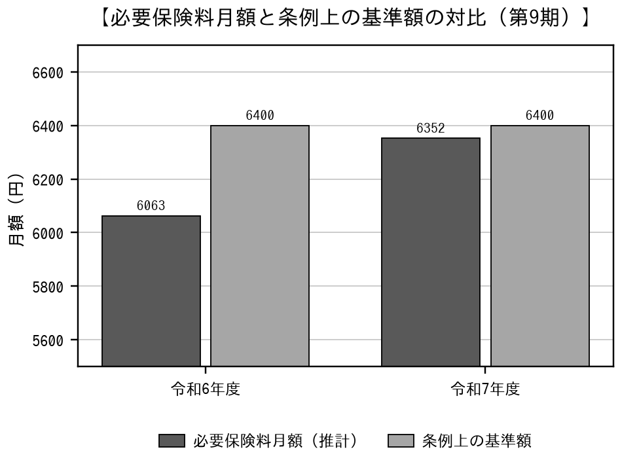
資料：介護保険事業状況報告等から算定した推計値
【期別の必要保険料月額と基準額の対比】
期・年度 | 必要保険料月額 | 基準額 | 差 | 評価
第5期（H24～H26） | 5,119円 | 5,100円 | 累計▲57円／月 | 不足
第6期（H27～H29） | 5,589円 | 5,776円 | 累計＋561円／月 | 剰余
第7期（H30～R2） | 6,024円 | 6,077円 | 累計＋159円／月 | 剰余
第8期（R3～R5） | 6,278円 | 6,300円 | 累計＋66円／月 | 概ね均衡
第9期 R6 | 6,063円 | 6,400円 | ＋337円／月 | 剰余
第9期 R7 | 6,352円 | 6,400円 | ＋48円／月 | 剰余
第9期 R6～R7計 | ― | ― | 累計＋385円／月（約42百万円） | 剰余
注）必要保険料月額は、当該年度の保険給付費及び地域支援事業費から算定される額です。第5期から第8期は3年度の平均、第9期は年度別の値です。令和6年度はR7/2月、令和7年度はR8/1月のサービス提供分までの集計です。

第9期は、実績が計画を下回っています。乖離は標準給付費見込額に集中しており、地域支援事業費はほぼ計画どおりです。実績から算定した令和6年度6,063円・令和7年度6,352円の平均6,208円は、別の経路で算定した値とも12円（0.2％）の差で一致するため、第10期の算定の出発点として用います。

【介護給付費準備基金の状況】
単位：円
区分 | 金額 | 説明
令和5年度末残高 | 231,456,821 | 第8期末の残高
令和6年度中の積立て | 232,197 | 運用益のみ。実質収支からの積立ては行われていない
令和6年度中の取崩し | 0 | 第9期計画は3か年で40,000,000円の取崩しを見込んでいる
令和6年度末残高 | 231,689,018 | ―
条例による積立ての上限 | 205,196,846 | 介護保険事業財政調整基金条例第5条第3項。計画期間の保険料収納必要額の100分の10
上限との差 | ＋26,492,172 | 令和6年度末残高が上限を上回っています
資料：令和6年度大雪地区広域連合介護保険特別会計歳入歳出決算書、大雪地区広域連合介護保険事業財政調整基金条例
令和6年度は実質収支額142,873,961円を生じていますが、基金への積立ては運用益232,197円にとどまっています。条例の上限を既に上回っていることと同じ方向の事実です。第10期の保険料算定に当たっては、上限の読み方（計画期間ごとに判定するのか各年度末で判定するのか）と取崩しの方針を、条例の改正の要否を含めて整理する必要があります。
注）令和7年度末の基金残高は、令和7年度の決算又は介護保険事業状況報告年報の様式4の確定後に記載します。条例上の名称は「介護保険事業財政調整基金」、介護保険事業状況報告における名称は「介護給付費準備基金」です。

【保険料収納率と所得段階別被保険者数の実績】
区分 | 令和6年度 | 令和7年度 | 第10期算定での扱い
現年度分の収納率 | 99.885％ | 99.866％ | 予定収納率の設定根拠とします
滞納繰越分を含む収納率 | 99.693％ | 99.745％ | 参考値です
特別徴収の割合（調定額ベース） | 90.6％ | 90.9％ | 特別徴収分は収納率100％です
所得段階 | 16段階 | 16段階 | 第10期の政令改正を確認して段階数を確定します
第1〜3段階（公費軽減対象）の人数 | 3,581人 | 3,413人 | 第1号被保険者の約39％。軽減の影響額を算定します
第9段階以上の人数 | 490人 | 597人 | 2か年で107人増。多段階化の効果を検証します
資料：厚生労働省「介護保険事業状況報告」年報（令和6年度・令和7年度）
予定保険料収納率は、第9期計画では99.0％としていました。現年度分の実績は2か年とも99.8％台であり、第10期では実績に即した水準の設定を検討します。収納率を0.8ポイント引き上げると、保険料基準額はおよそ0.8％低くなります。

1 管内保険料の比較
第9期の当広域連合の保険料基準額は月額6,400円で、第8期6,300円から100円（1.6％）増加しました。上川管内は、構成3町を大雪地区広域連合1保険者として数えると21保険者です。単純平均は約5,830円、中央値は6,000円で、当広域連合は高い方から5番目です。
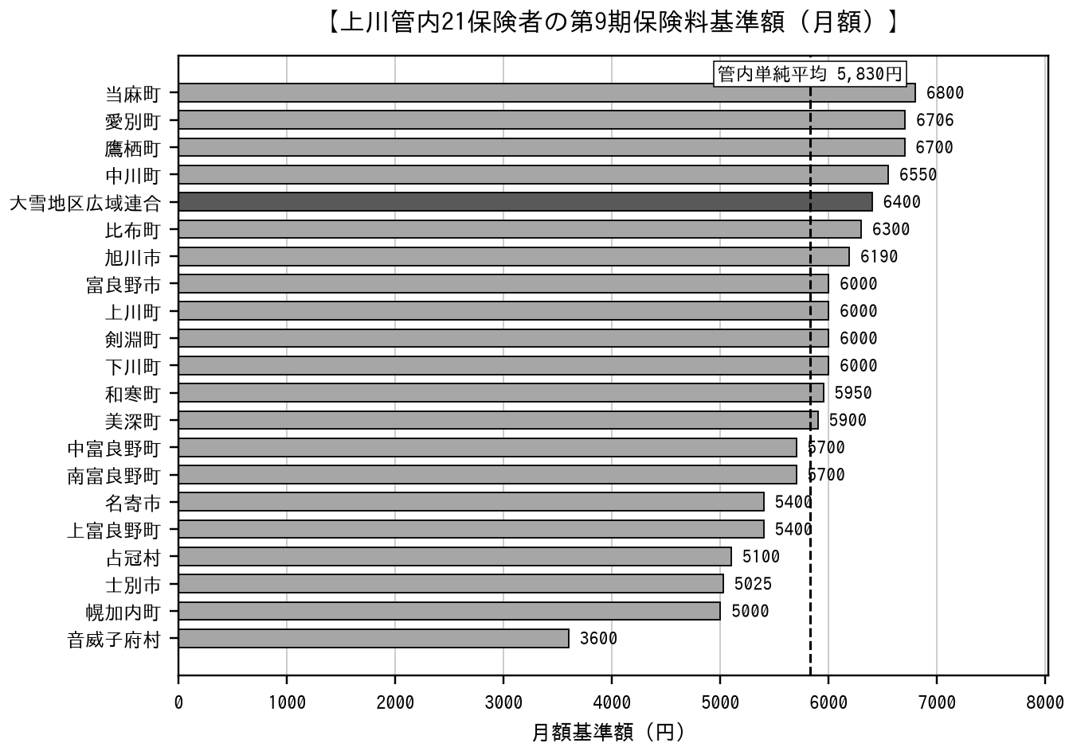
資料：北海道『第9期介護保険料（第1号被保険者分）各保険者の保険料等』
保険者 | 第9期月額基準額（円） | 順位 | 保険者 | 第9期月額基準額（円） | 順位
当麻町 | 6,800 | 1 | 和寒町 | 5,950 | 12
愛別町 | 6,706 | 2 | 美深町 | 5,900 | 13
鷹栖町 | 6,700 | 3 | 中富良野町 | 5,700 | 14
中川町 | 6,550 | 4 | 南富良野町 | 5,700 | 14
大雪地区広域連合 | 6,400 | 5 | 名寄市 | 5,400 | 16
比布町 | 6,300 | 6 | 上富良野町 | 5,400 | 16
旭川市 | 6,190 | 7 | 占冠村 | 5,100 | 18
富良野市 | 6,000 | 8 | 士別市 | 5,025 | 19
上川町 | 6,000 | 8 | 幌加内町 | 5,000 | 20
剣淵町 | 6,000 | 8 | 音威子府村 | 3,600 | 21
下川町 | 6,000 | 8

単純平均との差は約570円、約9.8％です。ただし人口規模等を加重していない単純比較です。保険料は、認定者数、サービス利用・施設構成、地域支援事業、介護報酬、所得段階、収納率、基金取崩等の影響を受けます。当広域連合の給付水準の高さは、施設及び居住系サービスの受給率（全国比1.23）と訪問介護の利用強度（全国比1.87）が高いことによります（第2章第2節）。一方、サービス不足で利用が抑制されている場合は保険料が低く見えることにも留意を要します。当広域連合では認定者の25.7％がサービスを利用していません。第10期では、保険料水準だけでなく、1人当たり給付費、サービス別構成、基金、認定率、供給制約を要因分解します。
出典：北海道『第9期介護保険料（第1号被保険者分）各保険者の保険料等』。当広域連合第9期計画の算定上の月額6,428円は百円未満を四捨五入し、基準額6,400円としています。

【保険料と必要保険料月額との関係】
保険料の水準は、必要保険料月額（当該年度の保険給付費及び地域支援事業費から算定される額）との関係とあわせて見る必要があります。第9期の令和6年度・令和7年度について上川管内21保険者を比較すると、保険料が必要額を上回っている（剰余が生じている）保険者は6にとどまり、管内平均では必要額が保険料を月額400円上回っています。当広域連合は剰余側の6保険者に含まれ、管内平均とは逆の方向にあります。
単位：円
区分 | 第9期基準額 | R6必要額 | R7必要額 | 2年の剰余累計 | 管内順位
大雪地区広域連合 | 6,400 | 6,063 | 6,352 | ＋385 | 剰余で4位
上川管内平均 | 5,830 | ― | ― | ▲400 | ―
上川管内中位値 | 6,000 | ― | ― | ▲257 | ―
旭川市 | 6,190 | 6,199 | 6,239 | ▲58 | ―
資料：地域包括ケア「見える化」システム（厚生労働省「介護保険事業状況報告」年報及び介護保険事業計画報告値）
当広域連合の保険料6,400円は管内5位ですが、令和7年度の必要額6,352円に対しては48円の余裕にとどまります。令和6年度の337円から縮小しており、第10期は必要額の上昇局面にあります。

2 見える化自然体推計（基準ケース）
第10期平均 | R12 | R17 | R22 | R27 | R32
6,238円 | 7,070円 | 7,641円 | 7,800円 | 8,045円 | 8,268円

見える化システムの直接出力は第10期3年間平均とR12・17・22・27・32年度です。R9～R11の個別保険料及び中間年度は公式出力対象ではありません。
この値は採用案ではありません。基金・報酬改定・制度改正・交付金・地域支援事業費・所得段階・供給制約等を更新し、基本／需要上振れ／供給制約／基金活用の各シナリオを比較して決定します。

【暫定算定】
第9期の算定を再現したうえで、第10期の前提を入れた暫定の算定を行っています。第9期の前提をそのまま入れると算定上の月額基準額は6,428円となり、第9期計画の公表値と一致します。この式に、第3節により算定した給付費を入れた基本ケースは月額6,438円です。
単位：円
記号 | 項目 | 第9期 | 第10期（暫定） | 比 | 置き方
A | 標準給付費見込額 | 9,519,211,524 | 9,569,019,924 | 100.5％ | 総給付費×割増率1.0591
B | 地域支援事業費 | 593,658,000 | 531,483,777 | 89.5％ | 令和6年度決算額×3年（交付金充当の2事業を除く）
C | 第1号被保険者負担分相当額 | 2,325,959,991 | 2,323,115,851 | 99.9％ | ①×23％。第10期の割合は政令による
D | 調整交付金相当額 | 492,515,476 | 494,520,394 | 100.4％ | （A＋総合事業費）×5％
E | 調整交付金見込額 | 726,507,000 | 729,464,444 | 100.4％ | （A＋総合事業費）×7.3755％
I | 財政調整基金取崩額 | 40,000,000 | 0 | 0.0％ | 基本ケースは取崩しなし
J | 保険料収納必要額 | 2,051,968,467 | 2,088,171,801 | 101.8％ | C＋D－E＋F＋G±H－I
① | 合計（A＋B） | 10,112,869,524 | 10,100,503,701 | 99.9％ | ―
F・G・H | 財政安定化基金拠出金・償還金等 | 0 | 0 | ― | 当広域連合ではいずれも0
③ | 補正後被保険者数 | 26,871人 | 27,301人 | 101.6％ | 推計上の被保険者数×令和6年度の実績係数0.9914
 | 算定上の月額基準額 | 6,428円 | 6,438円 | 100.2％ | J÷収納率99.0％÷③÷12
資料：将来推計 第3段階（給付費と保険料）、サービス見込量の算定（第1次概算）
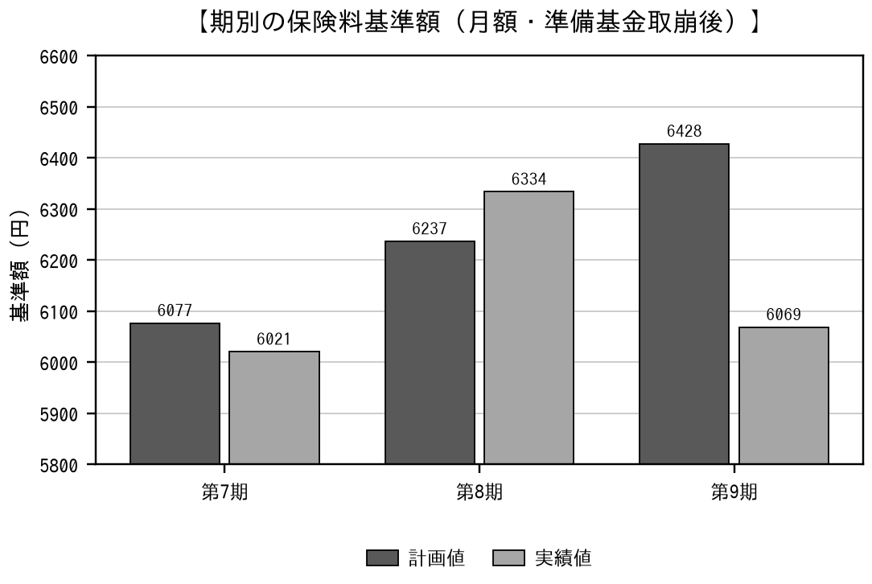
資料：地域包括ケア「見える化」システム 管理指標グラフ
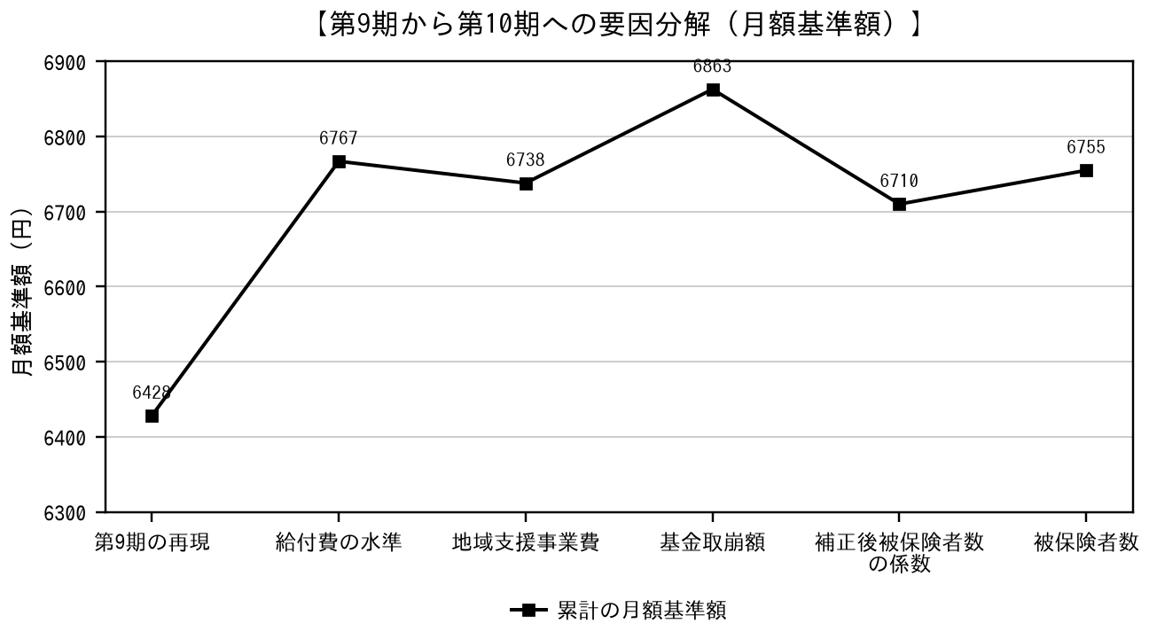
資料：将来推計 第3段階（給付費と保険料）05シート
第9期の条例基準額6,400円に対し、暫定の算定値は38円高くなります。

【給付費の置き方によるちがい】
給付費の置き方について、次の3つを算定しました。上表は①によっています。
単位：円
置き方 | 内容 | 総給付費（3か年計） | 算定上の月額
① 要介護度別（採用） | 令和7年度の実績に要介護度別の認定者数の伸びを乗じる | 9,035,114,142 | 6,438円
② 一律の伸び | 令和7年度の実績に認定者数の総数の伸びを乗じる | 9,020,228,881 | 6,428円
③ 見える化システムの自然体推計 | 自然体推計に人口の基礎の置換え（認定者数の比）を行う | 9,483,393,155 | 6,740円
①と②の差は10円です。人口の高齢化により要介護度の構成が重度側へ動くため、要介護度別に置くと給付費はわずかに大きくなります。①と③の差302円は、③が社人研の推計人口を基礎とする見える化システムの出力を人口の比で置き直したものであるのに対し、①が令和7年度の実績（年報・広域連合を単位とするもの）から組み上げたものであることによります。
地域支援事業費（B）からは、保険者機能強化推進事業費及び保険者努力支援事業費を除いています。いずれも交付金を財源とする事業であり、第1号被保険者負担分の算定基礎には含まれないためです。また調整交付金の算定基礎に加える総合事業費は、介護保険事業計画作成支援ツールの「介護予防・日常生活支援総合事業費」（3町計107,129,318円）によります。第3節2の表に掲げた令和6年度決算の「介護予防・生活支援サービス事業費」101,274,621円とは基礎が異なり、5,854,697円の差があります。決算は広域連合の歳出の款項によるもの、計画作成支援ツールは構成3町がそれぞれ入力した額の合計であり、区分の立て方が異なるためです。差の内訳は事業別の実績の受領後に整理します［要確認］。算定方法と国の様式との対照は「算定方法の整合確認（国と見える化）」によります。
暫定の算定です。第10期の第1号被保険者負担割合、介護報酬改定率、令和7年度末の基金残高、所得段階の政令改正、サービス見込量の採用値が確定するまでは、条例で採用する基準額の算定には用いられません。

【前提を動かした場合の幅】
単位：円
レバー | 基本ケース | 動かした場合 | 月額 | 差
介護報酬改定率 | 0％（令和7年度の単価で固定） | 1％ | 6,499円 | ＋61円
同上 | ― | 3％ | 6,621円 | ＋183円
第1号被保険者負担割合 | 23％ | 24％ | 6,750円 | ＋311円
調整交付金の見込交付割合 | 7.3755％（第9期計画と同水準） | 6.490％（第8期の交付実績の水準） | 6,708円 | ＋270円
補正後被保険者数の係数 | 0.9914（令和6年度実績） | 1.0159（令和7年度実績） | 6,283円 | ▲156円
予定保険料収納率 | 99.0％ | 99.87％（令和6年度の現年度分実績） | 6,382円 | ▲56円
財政調整基金の取崩し | 0円 | 全額231,689,018円を取り崩す | 5,724円 | ▲714円
同上 | ― | 第9期と同額40,000,000円を取り崩す | 6,315円 | ▲123円
資料：将来推計 第3段階（給付費と保険料）、サービス見込量の算定（第1次概算）
効きの大きいものは、財政調整基金の取崩しと第1号被保険者負担割合です。いずれも第10期の算定に当たって決定を要する事項であり、負担割合は国の政令、取崩額は広域連合の方針によります［要協議］。介護報酬改定率は1％当たり月額61円です。介護報酬は、令和9年度改定を待たず令和8年度にも改定が行われることとされており（第1章第9節4）、基準年度である令和7年度の単価には令和8年度改定が反映されていません。改定率は令和8年度分及び令和9年度分の告示を待って反映します。
注）各欄は、基本ケースから当該の前提のみを動かした場合の値です。複数を同時に動かした場合の値ではありません。

3 第10期の算定・説明方針
- 保険料必要額を、給付、地域支援、調整交付金、基金、収納率、所得段階別加入割合に分解して示します。
- 基金取崩の有無と将来の保険料安定性を、複数シナリオで比較します。第9期に約42百万円の剰余が生じている見込みであることを前提とします。
- 上川管内、北海道、全国との比較は補足情報とし、圏域の需要・供給・財政要因を主たる説明根拠とします。
試算 | 前提 | 用途
基本 | 標準的な利用・整備・基金 | 計画案の中心値
需要上振れ | 認定・利用・医療ニーズ増 | 財政リスク確認
供給制約 | 人材・休廃止で利用未達。24時間対応サービスの不存在を含む | 未充足と将来反動確認
基金活用 | 取崩額を複数設定 | 負担平準化と将来残高確認

4 第10期保険料算定表
単位：円
項目 | 記号・算式 | 第10期計 | R9 | R10 | R11 | 確定資料
標準給付費見込額 | A | 9,569,019,924 | 3,155,009,562 | 3,189,499,035 | 3,224,511,327 | 給付費の積上げ（第3節）
地域支援事業費 | B | 531,483,777 | 177,161,259 | 177,161,259 | 177,161,259 | 事業費の積上げ
第1号被保険者負担分相当額 | C＝①×23％ | 2,323,115,851 | 766,399,289 | 774,331,868 | 782,384,695 | 国の負担割合
調整交付金相当額 | D＝②×5％ | 494,520,394 | 163,106,944 | 164,831,418 | 166,582,032 | 制度条件
調整交付金見込額 | E＝②×7.3755％ | 729,464,444 | 240,598,199 | 243,141,961 | 245,724,284 | 国・北海道情報
財政安定化基金拠出金・償還金等 | F・G・H | 0 | 0 | 0 | 0 | 当広域連合ではいずれも0
財政調整基金取崩額 | I | 0［要協議］ | ― | ― | ― | 基金残高・方針
保険料収納必要額 | J＝C＋D－E＋F＋G±H－I | 2,088,171,801 | 688,908,034 | 696,021,324 | 703,242,443 | 算定ワークブック
予定保険料収納率 | 収納率 | 99.0％ | 99.0％ | 99.0％ | 99.0％ | 収納実績
補正後被保険者数 | 所得段階等補正 | 27,301人 | 9,068人 | 9,100人 | 9,134人 | 所得段階別加入者
算定上の月額基準額 | J÷収納率÷補正人数÷12 | 6,438円 | 6,395円 | 6,438円 | 6,481円 | 算定結果
採用する月額基準額 | 条例・計画案 | ［要協議］ | － | － | － | 基金・シナリオ比較
資料：将来推計 第3段階（給付費と保険料）、サービス見込量の算定（第1次概算）
注）算定上の月額基準額は、基金取崩0円、予定収納率99.0％、令和7年度の単価による暫定の値です。条例で採用する基準額ではありません。年度別の月額は、当該年度の額を3年間続けた場合の水準を示すものであり、保険料は3か年を通じて同一の額とします。①はA＋B、②はA＋介護予防・日常生活支援総合事業費です。Eの調整交付金見込額は第9期計画と同水準の交付割合によっています。普通調整交付金の算定に用いる年齢区分は、令和10年度から3区分が7区分に改められ、激変緩和措置として3区分による計算と7区分による計算を2分の1ずつ組み合わせることが予定されています（第1章第9節4）。当広域連合に係る交付割合が国から示された時点で再算定します。

5 所得段階別保険料
所得段階数、対象者要件、基準額割合及び公費軽減は、第10期の制度改正・政令・条例案を確認して確定します。第9期の16段階は比較表として残し、変更理由と影響人数を併記します。

第7節 低所得者支援
公費による保険料軽減、高額介護サービス費、負担限度額、社会福祉法人等による利用者負担軽減等を適切に周知・運用し、必要なサービス利用が負担により妨げられないよう支援します。
制度・取組 | 内容 | 確認指標 | 担当
保険料公費軽減 | 低所得段階の保険料軽減を適用 | 対象者数、適用率、未適用理由 | 広域連合・3町
高額介護サービス費 | 利用者負担の上限超過分を支給 | 対象者数、支給、周知 | 広域連合
負担限度額認定 | 施設等の食費・居住費負担を軽減 | 認定者数、更新・未申請 | 広域連合・3町
社会福祉法人等軽減 | 対象法人・サービスの利用者負担を軽減 | 実施法人、対象者、利用状況 | 法人・広域連合
納付・利用相談 | 滞納・利用控えを早期把握し支援へ接続 | 相談、分納、必要サービス接続 | 広域連合・3町

【第10期に施行される見直し】
低所得者に係る負担軽減の仕組みは、第10期の計画期間の前後に次の見直しが行われます。いずれも政令・省令又は告示により定められるものであり、対象者数及び影響額は、内容が示された時点で確認します。
区分 | 見直しの内容 | 時期
保険料段階の基準額 | 保険料段階のうち第1、第2、第4、第5段階の設定に用いる年金収入等の基準額を、80.9万円から82.65万円に改める。基準額は、今後、基本的には毎年見直したうえで、必要に応じ改正することが想定されている。 | 政令改正済み（令和7年11月28日厚生労働省老健局長通知）。条例改正の手続を要する
高額介護（予防）サービス費 | 年金収入等80.9万円を基準としている区分について、保険料段階と同様の見直しを行う。 | 令和8年8月施行の予定
補足給付（食費） | 食事の基準費用額を1日当たり100円引き上げるとともに、食費の負担限度額を第3段階①は1日当たり30円、第3段階②は1日当たり60円引き上げる。 | 令和8年8月
補足給付（居住費） | 室料を徴収しない介護老人保健施設・介護医療院等を除き、第3段階②（年金収入等120万円超）の居住費の負担限度額を1日当たり100円引き上げる。負担限度額認定証の様式も改正される。 | 令和8年8月
補足給付（所得区分の細分化） | 所得段階の設定を精緻化し、所得段階間の均衡を図る観点から、第3段階①及び第3段階②をそれぞれ2つに分け、第3段階①ア及びイ並びに第3段階②ア及びイとしたうえで、第3段階①イ（年金収入等100万円超120万円以下）及び第3段階②イ（年金収入等140万円超）の負担限度額を引き上げる。 | 令和9年度中
一定以上所得基準 | 利用者負担の一定以上所得の判断基準の在り方について、社会保障審議会介護保険部会で継続して検討する。 | 第10期計画期間の開始（令和9年度）の前までに結論
補足給付の所得区分の細分化及び一定以上所得基準の見直しは、第10期の計画期間中に施行されるものです。対象となる方に必要な負担軽減が確実に届くよう、認定証の更新の時期に合わせた個別の案内を行うとともに、未申請の把握と申請の勧奨を構成3町と連携して行います。施行の時期及び対象者数は［要確認］として残し、内容が示された時点で補います。
出典：厚生労働省『令和8年3月 全国介護保険・高齢者保健福祉担当課長会議資料』（介護保険計画課）

資料編

資料1 代表KPI16項目の定義
第10期は、5基本目標を評価する本文KPI12項目と、原因・対象層を把握する補完KPI4項目を設定します。定義、算式、基準時点、除外条件及びデータ源はKPI定義書で固定し、年度途中の定義変更は差分を記録します。
第9期において、代表KPI④の目標の根拠とした国の目標値と実績とで統計が異なっていたこと（第3章第1節2）を踏まえ、第10期ではデータ源を指標ごとに明記します。

（1）計画本文に掲載する12項目
ID | 指標 | 定義 | 算式・データ源 | 基準値 | 計画への接続
H01 | 年齢調整済要介護認定率 | 性・年齢構成の影響を調整した要介護2以上の認定率 | 見える化W144（保険者機能強化推進交付金 評価指標Ⅳ-5「健康寿命延伸の状況」）。国が全保険者を共通の方法で毎年算定し、全国・北海道と直接比較できる。見える化B5-aの調整済み認定率は【注目する地域のみ】と【他地域と比較】の2系列があり他地域と比較できないため採らない | 9.25％（R5調査） | 認定・重度化と保険者運営
H02 | 要介護3以上認定率 | 要介護3〜5の第1号認定者割合 | 要介護3〜5認定者÷第1号被保険者×100／見える化B4-a | 6.3％（R8年3月末） | 重度化、サービス基盤
H04 | フレイル該当割合 | 固定した判定ロジックによる該当割合 | 該当者÷判定可能な有効回答者×100／健康とくらしの調査 | 19.1％（R7・n=4,719） | 介護予防、地区差改善
H05 | 月1回以上の社会参加率 | 本人単位で月1回以上参加する割合 | 該当者÷頻度設問の有効回答者×100／健康とくらしの調査。通いの場単独は総合事業の実施状況に関する調査を主系列とする | 36.0％（R7・6区分合成）／通いの場はニーズ調査8.8％・総合事業ベース3.53％（R6） | 社会参加、移動・生活支援
H06 | 在宅生活継続困難割合 | 現状の支援では在宅生活の維持が困難とされた者の割合 | 困難とされた票÷当該設問の有効回答票×100／在宅生活改善調査（在宅生活の維持の見通し） | 73.5％（R7・有効回答98票中72票） | 在宅生活、未充足・住まい
H07 | 主に介護をしている者の割合（改称） | 家族等の介護をしている者のうち主な介護者である者の割合 | 該当者÷当該設問の有効回答者×100／健康とくらしの調査 サブコア1【問17】4） | 3.4％（R7・n=2,217） | 家族介護、レスパイト
H09 | 退院時支援調整実施率 | 介護等の調整を要する退院者への調整完了割合 | 調整完了者÷調整対象退院者×100／3町の地域包括支援センターの業務記録（共通様式） | 未算定 | 医療・介護連携
H10 | 認知症相談から支援接続までの適時率 | 標準日数内に初回支援へ接続した割合 | 適時接続件数÷支援必要相談件数×100／同上 | 未算定 | 認知症、相談支援
H12 | 区域内で提供できないサービスが必要と判断された利用者の割合（改称） | 区域内に事業所が存在しない4サービスを「より適切と思われるサービス」として挙げられた利用者の割合 | 該当票÷当該設問の有効回答票×100／在宅生活改善調査（より適切と思われるサービス） | 20.2％（R7・99票中20票） | サービス供給・代替提供
H13 | 職種別従事者数の推移（認定者1万対） | サービス別・職種別の従事者数（認定者1万対）の推移 | 見える化M2-a〜m（介護サービス施設・事業所調査） | 535.17（介護老人福祉施設・R6） | 介護人材、事業継続
H15 | 給付費の計画乖離率 | 計画給付費に対する実績差 | （実績－計画）÷計画×100／介護保険特別会計決算・見える化 | R6 ▲3.66％／R7 ▲2.17％（総給付費ベース） | 給付・保険料・財政
H16 | 業務継続計画を策定している事業所の割合（改称） | 感染症又は災害の発生時に必要なサービスを継続するための業務継続計画を策定している事業所の割合 | 策定事業所÷指定事業所×100／国民健康保険団体連合会の給付実績（業務継続計画未策定減算） | 第10期に算定 | BCP、相互応援
本表の名称・定義・算式・基準値は、第5章第3節の一覧及び各基本目標の達成目標と同一のものです。H07・H08・H12・H16の4項目は、当初の定義では算定できなかったため実施済みの調査及び給付実績による代理指標に振り替えています（第5章第3節）。改称の前後で系列は接続しません。

（2）補完分析に用いる4項目
ID | 指標 | 定義 | 算式・データ源 | 基準値 | 計画への接続
H03 | 75歳以上新規認定率（補完） | 年度内に初回認定を受けた75歳以上の割合 | 新規認定者÷前年度末75歳以上未認定者×100／認定台帳（抽出可否を確認中） | 未算定 | H01・H02の要因分析
H08 | 世話をしてくれる人がいない者の割合（補完・改称） | 日常生活の世話をしてくれる人がいないと回答した者の割合 | 該当者÷当該設問の有効回答者×100／健康とくらしの調査【大雪－問4】1） | 8.7％（R7・n=4,599） | H07の要因分析
H11 | 供給不足を理由とする住替え割合（補完） | サービス・住まい不足を主因とする居所変更割合 | 供給不足変更÷全居所変更×100／居所変更実態調査 | 第10期調査で算定 | H06・H12の要因分析
H14 | 採用率と離職率の差（補完） | 採用率と離職率の差（北海道の評価指標⑥と同じ定義） | 採用（離職）者数÷各年9月30日の在籍者数×100の差／介護人材実態調査 | 未算定（各年9月30日現在の在籍者数を確認後に算定） | H13の人材定着分析

資料2 構成3町との役割分担・共通指標
本計画は介護保険法に基づく広域連合の介護保険事業計画であり、構成3町の高齢者福祉計画とは分離して策定します。一方、介護予防、生活支援、認知症、家族介護、医療・介護連携等は相互に影響するため、次の役割分担、共通KPI及び町別集計により一体的に進行管理します。

（1）15領域の役割分担
領域 | 大雪地区広域連合 | 構成3町 | 共通KPI
基礎データ・将来推計 | 区域全体の人口・認定・給付・サービス量を統一条件で推計 | 町別人口、世帯、地区・移動条件、町施策の条件を提供 | H01～H03、H15
要介護認定・介護給付 | 認定、給付、審査、保険者統計及び要因分析 | 申請支援、相談及び地域課題を共有 | H01～H03、H15
サービス見込量・基盤 | 需要・供給・給付費・定員・整備方針、事業所が存在しないサービスの確保方策、北海道との協議 | 町内需要、住民意向、住まい、待機、町外利用等を提供 | H06、H11、H12
指定・指導・質 | 指定・指導監査、給付適正化、事故・苦情の集約 | 包括・町事業の課題、利用者相談を共有 | H15、管理指標
包括相談・権利擁護 | 共通様式・広域課題の整理、介護保険所管との調整 | 包括相談、虐待・後見・消費者被害等を実施 | H10、管理指標
在宅医療・介護連携 | 4場面の共通課題、広域医療機関・事業者との調整、入退院支援の共通様式 | 診療所、包括、ケアマネ等との地域連携を実施 | H09
介護予防・社会参加 | 区域全体の成果分析、認定・給付との接続、総合事業調査の国への報告 | 通いの場、フレイル予防、健康づくり、社会参加を実施 | H04、H05
生活支援・移動 | 総合事業・介護サービス供給との接続、町間調整 | 配食、見守り、除雪、買物・通院、移動支援等を実施 | H05、H06、H12
認知症施策 | 本計画への位置づけ（第5章 基本目標2）、認知症総合支援事業、介護サービス・人材との接続、共通成果の集約 | 市町村認知症施策推進計画の策定、相談、初期集中、本人参画、家族支援、見守り、サポーター養成等を実施 | H10
家族介護者支援 | 在宅限界点、未充足、レスパイト需要を分析 | 相談、緊急利用、就労継続等の支援を実施 | H07、H08
住まい・身寄り支援 | 施設・居住系需要、高齢者向け住まいの把握、介護サービス供給の調整 | 住宅、住替え、生活支援、権利擁護等を実施 | H06、H11
介護人材・経営支援 | 職種別需給、共同化、生産性・経営支援、北海道連携 | 地域資源、人材育成・定着、住居等の支援を実施 | H13、H14
災害・感染症・BCP | 介護保険必須業務、事業所BCP、代替提供の調整 | 避難支援、防災部局・事業所との地域連携 | H16
保険料・基金・収納 | 保険料算定、基金、所得段階、収納、低所得者対策 | 住民周知、納付相談及び町事業情報を提供 | H15
年次PDCA・公表 | 共通スコアカード、町別集計、委員会報告、改善管理、関係者共有 | 町計画の実績・成果・改善措置を提出し町施策へ反映 | H01～H16

（2）町別計画の重点と広域計画への接続
町 | 前回計画の重点 | 特徴的な取組・資源 | 主な接続KPI
東川町 | 共生社会、住まい、在宅医療・介護連携、認知症、移動、人材 | 共生プラザそらいろ、公営住宅・住替え、4場面連携、福祉専門学校・日本語学校等 | H05・H06・H09～H14
東神楽町 | 地域包括ケア、健康・予防・生活支援、認知症・権利擁護、医療・住まい、安全 | 地域包括支援センター、健康づくり、社会参加、国保診療所、感染症対策等 | H04～H06・H09～H11・H16
美瑛町 | 在宅福祉、移動・配食・見守り・除雪、サロン・フレイル、認知症、住まい、人材 | 4圏域、地域サロン、あるくらぶ輪、生きがいデイ、高齢者福祉住宅、外国人材等 | H04～H07・H10～H14

（3）共通指標のデータ授受・年次評価
時期 | 提出主体 | 主な提出物 | 広域連合の処理・成果
年度当初（4月） | 広域連合・3町 | KPI定義、対象、基準月、担当者 | 定義・様式を確定し年度実施要領を作成
四半期 | 広域連合 | 認定・給付・財政・サービス実績 | 計画乖離、町別差、需要・供給要因を点検
半期 | 3町・事業所 | 未充足、相談、供給、人材、BCP等 | 町別・サービス別に統合し需給リスクを整理
年度末～翌年度初 | 3町 | 町計画の事業実績・成果・改善措置 | 共通KPIと町固有指標を接続し年次スコアカードを作成
審議前（7～8月） | 広域連合 | 評価案、町別比較、改善案 | 達成・概ね達成・未達・評価不能を判定し根拠を明記
審議（9月） | 広域連合 | 年次評価スコアカード | 委員会へ報告し意見を受ける
審議後（10月） | 広域連合・3町 | 意見対応、改善責任者、期限 | 評価結果を3町・事業者・関係機関へ共有し、計画・事業・データ取得方法を更新

資料3 年次評価スコアカード
項目 | 記載内容
基準・目標・実績 | 圏域・3町別、必要に応じ年齢・要介護度・地区別
判定 | 達成／概ね達成／未達／評価不能
乖離要因 | 需要／供給／人材／制度／実施方法／データ
公平性 | 町・地区・年齢・世帯・医療ニーズ等の差
改善措置 | 継続／改善／再設計／統合・終了
責任・期限 | 担当主体、関係機関、完了期限、次回確認
外部評価との対応 | 保険者機能強化推進交付金等の該当評価項目と得点の推移

資料4 施策の採否・見直し基準
区分 | 判断基準 | 対応
継続 | 必要性が高く、成果又は需要が確認できる | 継続し次段階目標を設定
改善して継続 | 必要性は高いが対象・方法・KPI・役割に課題 | 対象・工程・指標を修正
再設計 | 活動実績はあるが成果不明、又は供給制約で実施困難 | 共同化・代替・方法変更
統合・終了 | 重複、低需要、代替手段、費用対効果等の根拠がある | 影響確認後に統合・終了

資料5 主な参照資料
- 大雪地区広域連合『第9期介護保険事業計画』
- 東川町・美瑛町・東神楽町の第9期高齢者福祉計画
- 北海道『第9期北海道高齢者保健福祉計画・介護保険事業支援計画』
- 北海道『第9期介護保険料（第1号被保険者分）各保険者の保険料等』
- 厚生労働省 社会保障審議会介護保険部会 第134回資料1-1（令和8年3月9日）
- 厚生労働省 社会保障審議会介護保険部会 第135回資料2-1・2-2・3（令和8年6月29日、基本指針案）
- 厚生労働省 介護保険最新情報Vol.1525『地域医療構想及び医療計画並びに介護保険事業（支援）計画における整合性の確保』（令和8年7月14日）
- 厚生労働省 介護保険最新情報Vol.1521『介護給付適正化における住宅改修等の点検および福祉用具購入・貸与調査の取組促進について』（令和8年7月8日）
- 厚生労働省『介護給付適正化の計画策定に関する指針について』（令和5年9月12日 老介発0912第1号）
- 厚生労働省老健局介護保険計画課『介護保険事業（支援）計画の進捗管理の手引き』（平成30年7月30日）
- 厚生労働省『令和8年度 保険者機能強化推進交付金及び介護保険保険者努力支援交付金に係る評価指標』（市町村分・都道府県分）
- 厚生労働省『地域包括ケア「見える化」システム等を活用した地域分析の手引き（令和8年3月改訂版）』
- 令和7年度 健康とくらしの調査（日常生活圏域ニーズ調査）

【地域包括ケア「見える化」システムの使用データ】
系列 | 内容 | 収録年度 | 取得日
A・B・C・D・P | 人口、被保険者、認定者・認定率、受給者、給付月額、財政、サービス基盤（定員）、利用日数・回数、地域差指数 | 系列により異なる（最新は令和7年度） | 令和8年7月22日
F | 通いの場の参加率・参加者数・箇所数（介護予防・日常生活支援総合事業の実施状況に関する調査） | 平成25年度～令和2年度 | 令和8年7月28日
O | 医療介護連携に関する加算等の算定状況（介護報酬側） | 平成27年度～令和5年度 | 令和8年7月28日
K | サービス提供事業所数（全28サービス種別。介護保険総合データベース） | 平成24年度～令和6年度 | 令和8年7月29日
M | 従事者数（13サービス。介護サービス施設・事業所調査） | 平成29年度～令和6年度（令和2年度は調査中止のため欠測） | 令和8年7月29日
W | 保険者機能強化推進交付金・介護保険保険者努力支援交付金に係る評価指標 | 令和5年調査（令和6年度分指標） | 令和8年7月29日
N | リハビリテーション関係の加算算定者数・事業所数、福祉用具貸与の種目別算定者数（いずれも認定者1万対） | 指標により異なる（平成27年度～令和5年度） | 令和8年9月10日
M1 | リハビリテーションサービスの職種別従事者数（理学療法士・作業療法士・言語聴覚士） | 平成29年度～令和6年度（令和2年度は欠測） | 令和8年9月10日
G | 医師数（人口10万対） | 平成26年度・平成28年度 | 令和8年9月10日
注）令和8年9月10日に受領した個別指標99件のうち、在宅医療に関するL系列12件（訪問診療、往診、訪問歯科診療、訪問薬剤管理指導。平成31年）は、当区域の値が市町村単位で出力されないため用いていません。また個別指標はいずれも町別の値が出力されないため、本計画に掲げる値は保険者単位です。

資料6 基本指針の新別表「確認すべき指標・状況」への対応
第10期基本指針案は、計画策定に当たって確認すべき指標・状況として11事項の別表を新設する案を示しています。本計画の対応状況は次のとおりです。
事項 | 確認すべき指標・状況 | 対応 | 本計画での記載箇所・データ源 | 未対応分の代替
一 | 地勢と交通（地域特性、交通機関、地理的状況、生活圏。特に訪問・通所困難地域のアクセスと社会資源） | 未対応 | ― | 美瑛町の旭・北西地区、美馬牛地区、朗根内地区が該当する可能性がある。3町からの資料提供により第1章第7節を補完する
二 | 人口構造（年齢三区分人口、高齢化率、世帯数） | 対応済 | 第2章第1節1・2／図表集 図1～3・13 | 人口メッシュは見える化の改修待ち
三 | 人口動態（出生数、死亡数、健康寿命。死亡場所別の死亡数） | 未対応 | ― | 見える化L27・L28はデータ登録がない。人口動態統計の市区町村別集計、3町の死亡診断書の集計、又は看取り介護加算・ターミナルケア加算で代替する
四 | 認定者数の状況（要介護度別認定者数、年齢調整後の認定率、計画と実績の乖離） | 対応済 | 第2章第1節3、第6章第1節／見える化W144・B3系列 | ―
五 | 介護サービス等の利用状況（受給者数、受給率、自市町村内の事業所によるサービス提供割合、1人当たり費用額・算定回数、介護SCR） | 対応済 | 第2章第2節・第3節／見える化D41・D42・D13・D31・D49・δ | 自給率（δ）を令和7年9月サービス提供分について取得し、6区分別に把握した。区域外の事業所の所在地の特定には国保連の給付実績情報と指定事業所台帳の突合を要する（第5章 基本目標3）。介護SCRは改修待ち
六 | 介護サービス見込量（見込量、地域支援事業見込量、家族の就業の状況・意向） | 課題あり | 第6章第2節 | 国が把握方法として明示する在宅介護実態調査は当広域連合では実施していない。家族の就業の状況・意向は健康とくらしの調査及び在宅生活改善調査により把握する
七 | 介護保険施設・事業所の状況（施設・事業所数、利用者数、入所率、稼働率、従事者数） | 一部対応 | 第2章第3節／見える化K1・K2・K3、M2、D25～D30 | 入所率・稼働率は見える化の改修待ち。3町の指定台帳又は施設への照会で把握する（第5章 基本目標3）
八 | 高齢者向け住まいの状況（有料老人ホーム等の施設数・戸数、入居者数、定員、要介護者等である入居者の状況） | 未対応 | ― | 3町及び北海道からの資料提供により第6章第4節を補完する。第10期は基本的記載事項に「要介護者等の入居状況」が追加される
九 | 地域支援事業の状況（多様なサービス・活動の数・参加者数、通いの場の数・参加者数、地域包括支援センターにおける相談体制、インセンティブ交付金における評価） | 一部対応 | 第3章第1節2・第4節、第5章 基本目標2／見える化F1～F9、W126～W145 | 地域包括支援センターの相談体制（F15～F25）及び多様なサービス・活動の数（F28～F40）はデータの登録を進める
十 | 医療介護連携の状況（医療介護連携に関する加算の算定状況） | 一部対応 | 第5章 基本目標1／見える化O4・O5 | 介護報酬側のO1～O3・O6～O13はデータの登録を進める。診療報酬側のL20～L26はデータ登録がない。上川中部圏域の医療機関への照会で補う
十一 | 認知症の人の数及び関連施策の状況（認知症の人の数・推計値、認知症疾患医療センター、認知症サポート医、ピアサポート活動や就労等の社会参加の機会・場の数・利用者数） | 未対応 | ― | 見える化J1～J18はデータ登録がない。3町への直接照会により、認知症初期集中支援チームの訪問実績、認知症地域支援推進員の配置人数と業務内容、認知症カフェの箇所数と参加者数、認知症サポーター数、チームオレンジの有無を把握する（第5章 基本目標2）。あわせて認知症の人の数の推計値を算定して掲載する

区分 | 件数 | 該当事項
対応済み | 2 | 二 人口構造、四 認定者数の状況
一部対応 | 4 | 五 利用状況、七 施設・事業所、九 地域支援事業、十 医療介護連携
課題あり | 1 | 六 介護サービス見込量（在宅介護実態調査は未実施）
未対応 | 4 | 一 地勢と交通、三 人口動態、八 高齢者向け住まい、十一 認知症

資料7 図表番号一覧
第9期計画は図表に番号を付けておらず、【 】括弧のキャプションのみで管理していました。第10期では「図N」及び「図N-M」の通し番号を付し、本文と別冊の図表集で同じ番号を用います。
図は、①本文に画像として掲載するもの（本文掲載）と、②別冊の図表集を参照するもの（図表集参照）に分けています。図表集には全36シート142点を収録しており、本文には36点を画像として掲載し、6点は別冊の図表集を参照する形としています。
図番号 | 図表名 | 掲載箇所 | 区分 | 図表集のシート
図1 | 総人口・高齢者人口の推移と将来推計 | 第2章第1節1 | 本文掲載 | 01_人口推移
図2 | 高齢化率の比較（構成3町別） | 第2章第1節1 | 本文掲載 | 02_高齢化率推移
図3 | 高齢者を含む世帯の状況 | 第2章第1節1 | 本文掲載 | 03_高齢者世帯
図4 | 要介護（要支援）認定者数の推移 | 第2章第1節3 | 図表集参照 | 04_認定者数推移
図5 | 認定者割合の比較（要介護度別） | 第2章第1節3 | 図表集参照 | 05_認定者割合
図6-1 | 年齢階級別にみた要介護認定率（粗認定率） | 第2章第1節3 | 本文掲載 | 06_出現率推移
図6-2 | 性・年齢調整済み要介護2以上認定率と変化率 | 第2章第1節3 | 本文掲載 | 27_交付金評価
図7 | 保険給付費・地域支援事業費の推移と中長期見通し | 第2章第1節4 | 本文掲載 | 07_給付費推移
図8 | 健康とくらしの調査の主要指標 | 第2章第4節 | 本文掲載 | 08_ニーズ調査データ
図8-2 | 月1回以上の社会参加率（町別）／調査20指標の詳細 | 第2章第4節 | 本文掲載（詳細は図表集参照） | 09_ニーズ調査グラフ
図9 | 在宅介護実態調査 結果概要（第9期実施分） | 第2章第5節 | 図表集参照 | 10_在宅介護実態調査
図10 | 居所変更実態調査 結果概要 | 第2章第5節 | 図表集参照 | 11_居所変更実態調査
図11 | 在宅生活改善調査 結果概要 | 第2章第5節 | 図表集参照 | 12_在宅生活改善調査
図12 | 介護人材実態調査 結果概要 | 第2章第6節 | 図表集参照 | 13_介護人材実態調査
図13 | 高齢者の年齢構成（5歳階級別）の推移と将来推計 | 第2章第1節2 | 本文掲載 | 14_年齢構成と85歳以上
図14 | 受給者1人当たり利用日数・回数 | 第2章第2節2 | 本文掲載 | 15_サービス利用強度
図15 | 町別総人口の推移と将来推計 | 第2章第8節 | 本文掲載 | 16_町別将来推計
図16 | 高齢者1人当たり現役世代数の推移と将来推計 | 第2章第8節 | 本文掲載 | 17_担い手の推移
図17 | 介護サービス利用率の推移／認定者と受給者の推移 | 第2章第2節3 | 本文掲載 | 18_受給率・利用率
図18 | 地域差指数による給付水準の4要素 | 第2章第2節1 | 本文掲載 | 19_給付月額の比較
図19 | 第9期計画の代表KPIの達成状況 | 第3章第1節1 | 本文掲載 | 20_第9期の達成状況
図20 | 受給率の内訳（在宅・施設居住系別） | 第2章第2節1 | 本文掲載 | 21_受給率と定員
図21 | サービス種類別 第1号1人当たり給付月額の増減率 | 第2章第2節2 | 本文掲載 | 22_サービス別給付動向
図22 | 調整済み第1号1人当たり給付月額（北海道との比較） | 第2章第2節4 | 本文掲載 | 23_上川中部圏域比較
図23 | 通いの場への参加率／箇所数（総合事業ベース） | 第3章第1節2 | 本文掲載 | 24_通いの場_総合事業
図24-1 | 増減のあったサービスの事業所数の推移 | 第2章第3節2 | 本文掲載 | 25_事業所数の推移
図24-2 | 域内に事業所が存在しないサービス | 第2章第3節1 | 本文掲載 | 25_事業所数の推移
図24-3 | 人口10万対の事業所数 大雪／全国 | 第2章第3節3 | 本文掲載 | 25_事業所数の推移
図25-1 | サービス別の従事者数の推移 | 第2章第3節4 | 本文掲載 | 26_従事者数の推移
図25-3 | 職種別の従事者数の推移（介護老人福祉施設） | 第2章第3節4 | 本文掲載 | 26_従事者数の推移
図26-1 | 保険者機能強化推進交付金等の総合得点 | 策定委員会資料 | 委員会資料 | 27_交付金評価
図26-2 | 指標群別の得点 | 策定委員会資料 | 委員会資料 | 27_交付金評価
図26-3 | 目標別の得点 大雪／全国 | 策定委員会資料 | 委員会資料 | 27_交付金評価
図27 | 特定地域の基準（75歳以上人口密度）による3町の位置 | 第1章第9節1 | 本文掲載 | 28_特定地域と地域指定
図28 | 美瑛町のスクールバス路線別乗車人員 | 第1章第7節 | 本文掲載 | 29_美瑛町の交通
図29-1 | 必要保険料月額と条例上の基準額の対比 | 第6章第6節 | 本文掲載 | 30_保険料の分析
図29-2 | 上川管内21保険者の第9期保険料基準額 | 第6章第6節1 | 本文掲載 | 30_保険料の分析
図30 | 代表KPI16項目のデータ源の確保状況 | 第4章第3節 | 本文掲載 | 31_KPIのデータ源
図31 | 第9期計画の計画値と実績値の対比 | 第3章第3節1 | 本文掲載 | 32_第9期の対計画比
図32 | 計画との乖離が大きいサービス（第9期） | 第3章第3節2 | 本文掲載 | 33_サービス別の乖離
図33 | 保険料基準額の計画と実績・第10期の暫定算定 | 第6章第6節2 | 本文掲載 | 34_保険料の計画と実績

【採番と表記の規則】
- 通し番号は「図N」。1つのシートに複数の図がある場合は「図N-M」とし、MはシートＮ内の掲載順とします。
- 本文に掲載する図は、図の表題を画像内に表示し、図の下に「資料：〜」の1行を右寄せで置きます。
- 図表集を参照する図は、本文に【図N 図表名】 別冊の図表集「シート名」を参照 と記載します。
- 図表集の各図には、掲載区分（本文／資料編／参考）と備考が付されています。図表集の図表番号一覧のシートは、図の配置位置から作成しています。

